PENGEMBANGAN MEDIA PEMBELAJARAN KOMIK DIGITAL BERBASIS FLIPBOOK PADA TEMA 6 CITA-CITAKU SUBTEMA 1 AKU DAN CITA-CITAKU PEMBELAJARAN 1

Pendekatan Penelitian Research And Development (R&D) pada Siswa Kelas IV Sekolah Dasar Negeri kawungluwuk Semester Genap Tahun Pembelajaran 2021/2022

SKRIPSI
Diajukan Untuk Memenuhi Salah Satu Syarat
Mengikuti Ujian Sarjana Pendidikan

Oleh
Rizkia Innaya Putri
037118110

PROGRAM PENDIDIKAN GURU SEKOLAH DASAR
FAKULTAS KEGURUAN DAN ILMU PENDIDIKAN
UNIVERSITAS PAKUAN
BOGOR
2022
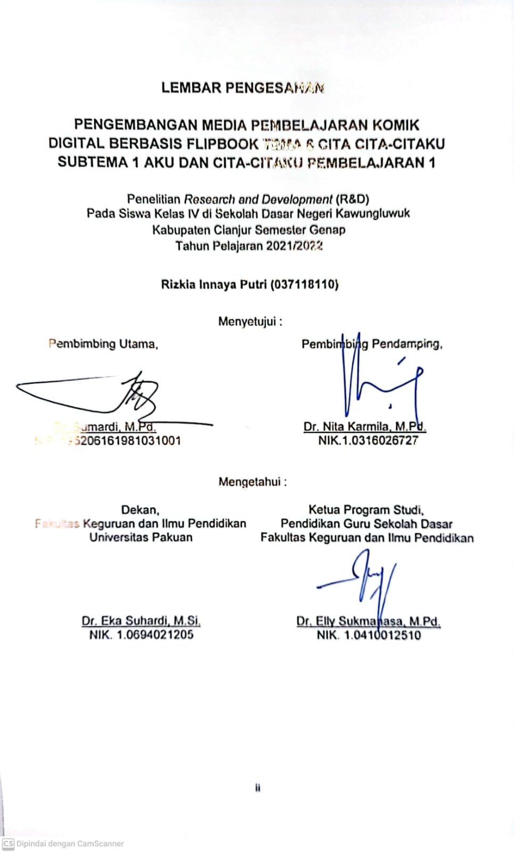

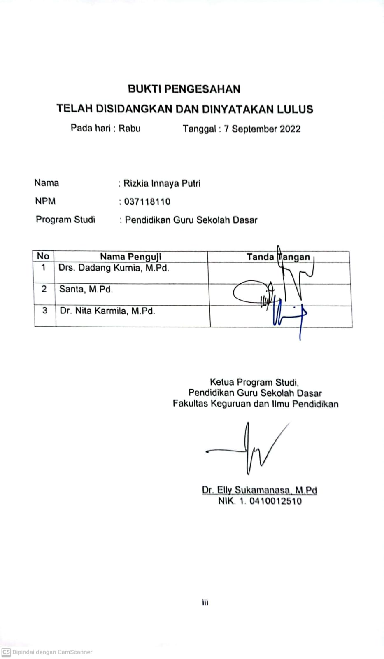

PERNYATAAN
Saya menyatakan dengan sesungguhnya bahwa skripsi dengan judul Pengembangan Media Komik Digital Berbasis Flipbook Pada Tema 6 Cita-citaku Subtema 1 Aku dan cita-citaku yang saya susun sebagai pernyataan untuk memperoleh gelar sarjana dari Program Studi Pendidikan Guru Sekolah Dasar Fakultas Keguruan dan Ilmu pendidikan Universitas Pakuan Bogor adalah merupakan hasil karya ilmiah saya sendiri.
Adapun bagian-bagian tertentu dalam penulisan skripsi yang saya kutip dari orang lain telah dicantumkan sumbernya secara jelas sesuai dengan norma, kaidah, dan etika penulisan ilmiah.
Apabila dikemudian hari ditemukan seluruh atau Sebagian skripsi ini bukan hasil karya kerja saya sendiri atau plagiat dalam dalam bagian-bagian tertentu, saya bersedia menerima sanksi pencabutan gelar akademik yang saya sandang dan sanksi-sanksi lainnya sesuai dengan peraturan perundang-undangan yang berlaku.

Bogor, 20 Agustus 2022
Yang membuat pernyataan

Rizkia Innaya Putri
NPM.037118110

ABSTRAK
Rizkia Innaya Putri, 037118110, Pengembangan Media Komik Digital Berbasis Flipbook Tema 6 cita-citaku subtema 1 aku dan cita-citaku Pembelajaran 1. Media pembelajaran merupakan sarana yang sangat penting untuk menarik perhatian peserta didik di dalam kegiatan proses belajar mengajar. Oleh karena itu perlu adanya pengembangan media pembelajaran. Penelitian ini bertujuan untuk mengembangkan produk media pembelajaran komik digital berbasis flipbook tema 6 cita-citaku subtema 1 aku dan cita-citaku pembelajaran 1. Metode penelitian yang digunakan yaitu Research and Development (R&D) dengan menggunakan model ADDIE (Analysis, Design, Development, Implementation, Evaluation). Penelitian ini diawali dengan analis kebutuhan untuk mengetahui kebutuhan awal, desain media pembelajaran, pengembangan media pembelajaran dan melakukan uji validasi kepada ahli media, ahli bahasa dan ahli materi, kemudian dilaksanakan Implementasi secara terbatas kepada peserta didik kelas IV berjumlah 35 siswa. Hasill penelitian menunjukkan media pembelajaran komik digital berbasis flipbook yang dikembangkan memiliki kategori sangat layak. Hal ini didasarkan pada persentase ahli media sebesar 92%, ahli bahasa sebesar 100%, ahli materi 86% dan respon peserta didik dengan perolehan rata-rata sebesar 98%. Berdasarkan hasil penelitian ini dapat disimpulkan bahwa media pembelajaran komik digital berbasis flipbook yang dikembangkan sangat layak untuk digunakan sebagai alat bantu belajar.
Kata Kunci: Media komik digital, Flipbook, Tema cita-citaku subtema aku dan cita-citaku.

ABSTRACT
Rizkia Innaya Putri, 037118110, Development of Digital Comic Flipbook-Based Media, Theme 6: My Aspiration, Sub-theme 1: My Learning Aspiration and I, 1. Learning media are essential for getting students' attention in teaching and learning activities. Therefore, it is necessary to develop learning media. This research intended to develop a digital comic learning media product based on flipbook Theme 6: My Aspiration, Sub-theme 1: My Learning Aspiration and I 1. This study employed Research and Development (R&D) method, applying the ADDIE (Analysis, Design, Development, Implementation, Evaluation) model. This research started with a necessities analysis to determine the initial necessary, design learning media, develop learning media and conduct validation tests on media experts, linguists and material experts; subsequently, the implementation conducted a limited basis to 35 class IV students. The study's findings indicated that the developed Digital Comic Flipbook-Based Media had a highly feasible category. This was based on the percentage of media experts at 92%, linguists at 100%, material experts at 86% and student responses with an average acquisition at 98%. Based on the results of this study, it can be summarised that the Digital Comic Flipbook-Based Media developed was feasible to be utilised as a learning aid instrument.
Keywords: Digital comic media, Flipbook, The theme of my ideals, sub-themes of me and my ideals.

KATA PENGANTAR
Dengan memanjatkan puji dan syukur kehadirat Allah swt yang telah melimpahkah rahmat dan hidayah-Nya sehingga penulis dapat menyelesaikan skripsi ini dengan judul “Pengembangan media pembelajaran komik digital berbasis flipbook tema 6 cita-citaku subtema 1 aku dan cita-citaku pembelajaran 1” dilaksanakan kepada peserta didik kelas IV di SD Negeri Kawungkuwuk.
Tujuan penulisan skripsi ini yaitu untuk memenuhi salah satu syarat untuk mengikuti ujian sarjana pendidikan pada Program Studi Pendidikan Guru Sekolah Dasar, Fakultas Keguruan dan Ilmu Pendidikan, Universitas Pakuan. Penulisan skripsi ini tidak akan selesai tanpa bantuan dari berbagai pihak. Oleh karena itu saya ucapkan terima kasih kepada:
- Prof. Dr. rer. pol. Ir. H. Didik Notosudjono, M.Sc. selaku Rektor Universitas Pakuan .
- Dr. Eka Suhardi, M.Si. selaku Dekan Fakultas Keguruan dan Ilmu Pendidikan Universitas Pakuan.
- Dr. Elly Sukmanasa, M.Pd. selaku ketua Prodi Pendidikan Guru Sekolah Dasar Universitas Pakuan.
- Dr. Sumardi, M.Pd. selaku dosen pembimbing pertama yang telah memberikan bimbingan serta dorongan untuk menyelesaikan skripsi ini.
- Dr. Nita Karmila, M.Pd. selaku dosen pembimbing pendamping yang telah memberikan bimbingan, semangat serta dorongan untuk menyelesaikan skripsi ini.
- Santa, M.Pd. selaku wali dosen akademik kelas D yang selalu memberikan motivasi serta nasihat.
- Seluruh dosen Fakultas keguruan dan Ilmu Pendidikan Universitas Pakuan yang telah memberikan ilmu kepada penulis.
- Kepala Sekolah SD Negeri Kawungkuwuk, yang telah membantu saya dalam penyusunan skripsi.
- Wali kelas SD Negeri kawungluwuk, yang telah membantu saya dalam penyusunan skripsi.
- Orang tua dan keluarga besar serta sepupuku sekaligus adik tercinta Ghea, Vivi, Gesa, Amel, Widi yang sudah memberikan doa, dukungan serta kasih sayang sehingga skripsi dapat diselesaikan dengan baik.
- Terima kasih kepada diri sendiri atas perjuangan yang melelahkan
- Teman-teman baikku Sucita, Fena, Layli yang sudah mau mendengar cerita suka dan duka selama masa perkuliahan dan masa menyusun skripsi.
- Teman baikku Fiona, Ica, Aulia, Ghina, Julia yang selalu memberikan warna di hidupku.
- Teman-teman mahasiswa Pendidikan Guru Sekolah Dasar Angkatan 2018 khususnya kelas D.

DAFTAR ISI
HALAMAN JUDUL Error! Bookmark not defined.
LEMBAR PENGESAHAN Error! Bookmark not defined.
BUKTI PENGESAHAN Error! Bookmark not defined.
PERNYATAAN iv
ABSTRAK v
KATA PENGANTAR viii
DAFTAR ISI viiix
DAFTAR TABEL xii
DAFTAR GAMBAR xiii
DAFTAR LAMPIRAN xiiiii
BAB I PENDAHULUAN 1
A. Latar belakang masalah 1
B. Identifikasi Masalah 5
C. Pembatasan Masalah 5
D. Rumusan Masalah 5
E. Tujuan Penelitian 6
F. Manfaat Penelitian 6
BAB II KAJIAN TEORITIK. 8
A. Deskripsi Teori. 8
1. Pengembangan media.komik digital 8
2. Flipbook 14
B. Kerangka berpikir 18
C. Penelitian Relevan 20
BAB III METODE PENELITIAN 22
A. Metode, Prosedur penelitian, Tahap Pengembangan 22
1. Metode 22
2. Prosedur Penelitian. 22
3. Tahap Pengembangan 25
B. Tempat dan Waktu penelitian 29
C. Populasi, Sampel, Subjek Penelitian 29
D. Teknik pengumpulan data dan Instrumen penelitian 30
1. Teknik pengumpulan data 30
2. Instrumen penelitian 31
E. Teknik Analisis data 34
1. Kualitatif 34
2. Kuantitatif 34
BAB IV HASIL PENGEMBANGAN DAN PEMBAHASAN 37
A. Hasil Pengembangan 37
1.Deskripsi validasi ahli 37
2. Deskripsi Respon Peserta didik 55
B. Pembahasan 57
BAB V SIMPULAN, SARAN, DAN REKOMENDASI 63
A. Simpulan 63
B. Saran 64
C. Rekomendasi 64
DAFTAR PUSTAKA 65
LAMPIRAN-LAMPIRAN 65

DAFTAR TABEL

Tabel 3.1 Rancangan Media Pembelajaran komik digital 26
Tabel 3.2 Nama Ahli Validator 27
Tabel 3.3 Jadwal Kegiatan 29
Tabel 3.4 Kisi-kisi Validasi Ahli Media 31
Tabel 3.5 Kisi-kisi Validasi Ahli Bahasa 32
Tabel 3.6 Kisi-kisi Validasi Ahli Materi 33
Tabel 3.7 Kisi-kisi Angket Respon Peserta Didik 33
Tabel 3.8 Skala Penilaian 35
Tabel 3.9 Kriteria Kelayakan 35
Tabel 4.1 Validasi Pertama Ahli Media 38
Tabel 4.2 Saran Validator Ahli Media dan perbaikan 39
Tabel 4.3 Validasi kedua Ahli Media 44
Tabel 4.4 Validasi Pertama Ahli Bahasa 45
Tabel 4.5 Saran Validator Ahli Bahasa dan Perbaikan 47
Tabel 4.6 Validasi Kedua Ahli Bahasa 48
Tabel 4.7 Validasi Pertama Ahli Materi 49
Tabel 4.8 Saran Validator Ahli Materi dan Perbaikan 51
Tabel 4.9 Validasi Kedua Ahli Materi 51
Tabel 4.10 Nilai Rata-rata Validasi Pertama 52
Tabel 4.11 Penilaian Validator Aspek Kelayakan 53
Tabel 4.12 Penilaian Validator Setelah Revisi 53
Tabel 4.13 penilaian Validator Aspek Kelayakan 54
Tabel 4.14 Kualifikasi Tingkat Kelayakan 54
Tabel 4.15 Rekapitulasi Respon Peserta Dididk 56

DAFTAR GAMBAR

Gambar 2.1 Kerangka Berpikir 19
Gambar 3.1 Tahap Pengembangan Model ADDIE 23
Gambar 4.1 Memindahkan Tata Letak Judul dan Nama 40
Gambar 4.2 Menambahkan Petunjuk Penggunaan Media 41
Gambar 4.3 Warna Baground Disamakan Setiap Halaman 41
Gambar 4.4 Berikan Instruksi Setiap Halaman 42
Gambar 4.5 Mengubah Ekspresi Karakter 43
Gambar 4.6 Salah Satu Revisi Ahli Bahasa 46
Gambar 4.7 Tabulasi Hasil Validasi dan Respon Peserta Didik 58

DAFTAR LAMPIRAN

Lampiran 1 Surat Keputusan Bimbingan Skripsi 69
Lampiran 2 Surat Izin Pra Penelitian 70
Lampiran 3 Surat Balasan Pra Penelitian 71
Lampiran 4 Surat Izin Penelitian 72
Lampiran 5 Surat Balasan Penelitian 73
Lampiran 6 Wawancara Analisis Kebutuhan 74
Lampiran 7 Tampilan Media 75
Lampiran 8 Hasil Angket Validasi Pertama Ahli Media 84
Lampiran 9 Hasil Angket Validasi Kedua Ahli Media 86
Lampiran 10 Hasil Angket Validasi Pertama Ahli Bahasa 88
Lampiran 11 Hasil Angket Validasi Kedua Ahli Bahasa 90
Lampiran 12 Hasil Angket Validasi Pertama Ahli Materi 91
Lampiran 13 Hasil Angket Validasi Kedua Ahli Materi 93
Lampiran 14 Analisis Angket Respon Peserta didik 95
Lampiran 15 Dokumentasi 97
Lampiran 16 Daftar Riwayat Hidup 99

BAB I

PENDAHULUAN

Latar belakang masalah
Perkembangan ilmu pengetahuan, teknologi dan komunikasi telah membawa dampak yang sangat besar terhadap beberapa aspek di dalam kehidupan manusia. Salah satu aspek yang memiliki pengaruh yang cukup besar adalah aspek pendidikan. Dunia pendidikan memanfaatkan bantuan alat seperti teknologi yang mampu mentranformasikan pembelajaran, Terutama perangkat komputer baik perangkat lunaknya seperti game, education dan lain- lain, perangkat kerasnya seperti komputer, proyector, dan smartphone untuk membantu mempelancar proses pembelajaran.
Pembaharuan di dalam aspek pendidikan dilakukan agar mampu menumbuhkan kualitas. dan kuantitas. di dalam dunia pendidikan. Upaya untuk meningkatkan kualitas pendidikan, diperlukan berbagai inovasi baik kurikulum, maupun dalam proses pembelajaran dan infrastruktur pendidikan. Dalam rangka menumbuhkan inovasi pembelajaran pendidik dituntut untuk melaksanakan proses pembelajaran lebih inovatif sehingga membawa peserta didik dapat belajar secara ideal.

Seorang guru memegang peranan yang sangat penting dalam dunia pendidikan. Oleh karena itu seorang guru harus mampu meguasai kurikulum, metode, media, serta metode maupun teknik pembelajaran. Pada kegiatan proses pembelajaran tidak terlepas dengan namanya media. Media dapat digunakan sebagai sarana dan memberikan suatu materi ajar yang di sampaikan oleh guru kepada peserta didik sehingga menjadi salah satu faktor yang memiliki peran penting selama proses kegiatan belajar mengajar berlangsung. Penyampaian materi oleh pendidik kepada penerima pesan yaitu peserta didik, akan lebih efektif dan efesien jika dibantu menggunakan media. Perkembangan teknologi ini sering dimanfaatkan menjadi media dalam menyampaikan suatu informasi oleh guru kepada peserta didik agar dapat menarik perhatian peserta didik pada saat kegiatan belajar sehingga berjalan dengan baik dan terlaksana.
Berdasarkan hasil wawancara. dan observasi. yang dilakukan peneliti di kelas IV SDN Kawungluwuk yaitu pada proses pembelajaran yang dilakukan di kelas IV masih secara manual seperti menjelaskan materi menggunakan buku tematik dan ditulis di buku, kemudian memanfaatkan media gambar cetak dalam proses pembelajaran. Masih kurang variatif dan inovatif dari segi media pembelajaran dan juga sarana prasarana sekolah jarang dimanfaatkan seperti media proyektor sehingga peserta didik dalam kegiatan belajar mengajar cenderung pasif dan antusias peserta didik dinilai kurang baik. Salah. satu solusi yang dapat dilakukan dalam permasalahan diatas yaitu dengan memanfatkan teknologi.
Oleh karena itu, untuk mengatasi masalah tersebut, perlu dikembangkan media pembelajaran yang inovatif, efektif, fleksibel dan efisien. Media pembelajaran yang sebelumnya berbasis manual mulai beralih kearah digital. Salah satunya yaitu media pembelajaran Komik digital berbasis flipbook merupakan rangkaian sebuah cerita bergambar dan berkarakter yang menyajikan sebuah informasi berbasis media elektronik agar menarik perhatian siswa untuk di baca. Media komik digital dapat memudahkan guru dalam penyampaian materi pelajaran dan juga mempermudah peserta didik untuk dapat memahami materi. Media pembelajaran komik. digital dapat menumbuhkan keseriusan peserta didik dalam kegiatan proses belajar mengajar karena komik memiliki sifat yang menghibur sehingga mampu memikat peserta didik untuk mau membacanya. akan membuat peserta didik senang dalam membaca, dan tidak akan bosan karena peserta didik dapat belajar sambil membaca cerita.
Media pembelajaran komik digital sangat cocok untuk digunakan pada semua pembelajaran. Hal ini mampu dibuktikan dengan adanya penelitian terdahulu yaitu; penelitian (Ayu dkk., 2021) Media komik digital berbasis pendekatan saintifik layak digunakan pada pembelajaran IPA di sekolah dasar. Komik digital berbasis pendekatan saintifik yang telah dikembangkan memiliki keunggulan karena cerita dalam komik memiliki nilai instrinsik dalam pengalaman belajar 5M sebagai ciri pendekatan saintifik dan media komik digital mengikuti perkembnagan teknologi sehingga media tersebut praktis dan mudah diakses. Begitu juga dari hasil penelitian oleh (Sari and Erita, 2021) tentang pengembangan media pembelajaran berupa komik digital pada pembelajaran tematik terpadu kelas IV SD. Penelitian ini dilakukan pada peserta didik kelas IV SD Negeri 04 Sungai Bremas Pasama Barat. Hasil penelitian yang diperoleh dari media pembelajaran berupa komik digital pada pembelajaran tematik terpadu di kelas IV SD sudah dinyatakan valid, praktis dan efektif.
Penggunaan Media komik digital berbasis flipbook mampu memberikan suasana dalam proses pembelajaran sehingga muncul motivasi oleh peserta didik diharapkan untuk belajar dengan media tersebut. Media pembelajaran komik digital berbasis flipbook dapat mengatasi kejenuhan pada saat kegiatan proses pembelajaran. Media tersebut merupakan salah satu inovasi baru di dalam pembelajaran sehingga mampu menumbuhkan keefektifan di dalam pembelajaran.
Berdasarkan uraian masalah di atas, maka perlu diadakan penelitian mengenai pengembangan media pembelajaran komik digital berbasis flipbook tema 6 cita- citaku subtema 1 aku dan cita-citaku pembelajaran 1.

Identfikasi Masalah
Berdasarkan permasalahan yang telah diuraikan di atas, maka dapat dikemukakan beberapa permasalahan sebagai berikut:
- Penyampaian materi masih secara manual.
- Kurangnya variasi media di dalam proses pembelajaran.
- Kurangnya pemanfaatan teknologi sebagai salah satu media pembelajaran.
- Peserta didik cenderung pasif dan antusias dalam belajar masih kurang mencukupi.
- Belum tersedianya media komik digital.

Pembatasan Masalah
- Penelitian ini dilaksanakan sampai dengan tahap implementasi.
- Sasaran penelitian ini ditunjukkan pada peserta didik berjumlah 35 siswa di kelas IV.
- Materi pembelajaran dikemas hanya sampai dengan pembelajaran 1.

Rumusan Masalah
Berdasarkan rumusan masalah yang telah diuraikan, maka rumusan masalah dalam penelitian ini adalah:
- Bagaimana pengembangan media pembelajaran komik digital berbasis flipbook pada tema 6 cita-citaku subtema 1 aku dan cita-citaku pembelajaran 1 ?
- Bagaimana kelayakan media pembelajaran komik digital berbasis flipbook pada tema 6 cita-citaku subtema 1 aku dan cita-citaku Pembelajaran 1?

Tujuan Penelitian
Berdasarkan rumusan masalah di atas, maka tujuan penelitian yang ingin dicapai dari penelitian dari penelitian dan pengembangan ini yaitu :
- Untuk mengembangkan media pembelajaran komik digital berbasis flipbook pada tema cita-citaku subtema aku dan cita-citaku.
- Untuk mengetahui kelayakan media pembelajaran komik digital berbasis flipbook pada tema cita-citaku subtema aku dan cita-citaku.

Manfaat Penelitian
- Bagi peserta didik
Membantu peserta didik untuk lebih memhami sebuah materi pembelajaran yang menarik dan menyenangkan.
- Bagi Guru
Media pembelajaran yang dikembangkan dapat diimplementasikan dalam pembelajaran tema cita-citaku subtema aku dan cita-citaku.
- Sekolah
Dapat memberikan media pembejaran komik digital berbasis flipbook sehingga dapat membantu dalam kegiatan proses pembelajaran dan dapat meninglkatkan kualitas pembelajaran disekolah.
- Peneliti selanjutnya
Penelitian ini dapat menjadi suatu referensi bagi peneliti selanjutnya dan dapat dikembangkan menjadi lebih baik.

BAB II

KAJIAN TEORITIK

Deskripsi Teori

Pengembangan media komik digital
- Pengertian media pembelajaran
Kata. “Media“ berasal dari kata latin. merupakan bentuk dari “Medium” artinya perantara untuk mengirimkan pesan kepada penerima pesan. Menurut Wibowo dan Purnamasari, (2019) media pembelajaran sebagai alat bantu untuk menyampaikan suatu pesan berupa materi ajar, guru sebagai penghantar pesan atau menyampaikan materi dan peserta didik sebagai penerima pesan materi ajar yang telah disampaikan oleh guru.
Media pembelajaran sebagai salah satu bagian yang penting dan tidak dapat dipisahkan pada proses kegiatan belajar mengajar karena agar tercapainya tujuan pembelajaran. Menurut Sari, dkk. (2018) media sebagai bentuk sarana atau fasilitas dalam kegiatan belajar mengajar untuk menyampaikan suatu pesan kepada calon penerima pesan yang dapat di visualisasikan maupun tidak.
Media pembelajaran memiliki 2 tipe fisik diantaranya yaitu, hardware (perangkat keras) dan softwere (perangkat lunak). Hardware merupakan benda yang dapat dilihat, di dengar dan di sentuh menggunakan panca indera sedangkan softwere merupakan isi materi ajar yang ada didalam perangkat keras shingga akan terjalin komunikasi antara guru dan peserta didik (Arsyad, 2020). Pengaruh media dalam proses pembelajaran kepada peserta didik karena mampu menumbuhkan kreatifitas dan ketertarikan dalam aktivitas pembelajaran (Firmadani, 2020).
Dalam proses pembelajaran akan terjadi komunikasi antara guru dan peserta didik karena guru sebagai penyalur sumber pesan dan peserta didik sebagai penerima pesan. Menurut Muttaqin dan Kurniawan, (2021) penggunaan media dalam kegiatan proses pembelajaran yaitu sebagai perantara agar terjadinya interaksi komunikasi dan edukasi antara guru dan peserta didik, sehingga akan terangsang pikiran, perasaan, perhatian serta minat dalam belajar.
Media pembelajaran memiliki beberapa jenis diantaranya media visual dan audio visual, menurut Ramdhayani, dkk (2021) media audio visual merupakan media pembelajaran tampak dengan untuk menyampaikan suatu pesan/materi pembelajaran karena unsur dengar dan unsur penglihatan dapat disajikan serentak.
- Media komik digital
Komik merupakan sebuah gagasan imajinatif memiliki hiburan sehingga dapat menjadi salah satu media di dalam pembelajaran dengan menggabungkan antara materi dengan bahan ajar ke dalam bentuk gambar dan dikombinasikan dengan imajinatif. Sebagaimana
menurut Saputra dan Ciptadi, (2019) komik merupakan seni dalam menyampaikan suatu informasi dengan perpaduan gambar yang dituangkan menggunakan media pembelajaran berisikan desain dengan tujuan untuk menginformasikan kepada penerima informasi untuk mempengaruhi perilaku target sesuai dengan tujuan yang ingin diwujudkan.
Komik termasuk ke dalam media visual dan bisa juga termasuk media audio visual karena susunan yang terdiri dari gambar-gambar dan kata-kata sehingga memiliki kegairahan dalam menyampaikan informasi. Menurut Nasution, (2019) komik adalah suatu bentuk media komunikasi visual dengan cara penyampaian suatu informasi secara popular dan juga mudah dipahami karena informasi lebih mudah diserap dan juga teks di dalamnya lebih dimengerti dan alur pembuatannya lebih mudah.
Komik sebagai salah satu media pembelajaran dengan menggunakan komik edukasi karena di dalamnya terdiri dari sebuah rangkaian cerita yang dikemas sangat menarik serta disajikan dalam bentuk gambar, seolah–olah peserta didik mampu merasakan kejadian secara nyata karena didalamnya memadukan antara gambar dan narasi dalam bentuk visual (Izzah dan Ma’sum, 2021).
Komik terdiri dari gambar yang dapat menjelaskan kata-kata atau kalimat yang ada karena antara gambar dan komik saling berkaitan. Menurut Irianti, (2022) komik mampu menyalurkan informasi dari dalam isi cerita sehingga menarik perhatian bagi para pembaca karena isi di dalam komik disertai dengan gambar-gambar yang memiliki nilai kandung didalamnya.
Komik digital merupakan komik sederhana berbentuk elektronik dapat disajikan dalam bentuk website. Menurut Syahmi, dkk. (2022) komik digital memiliki bentuk cerita dengan tokoh-tokoh tertentu yang disajikan dalam bentuk gambar dan penyajiannya menggunakan alat elektronik, Komik digital di dalam proses pembelajaran merupakan sebagai pelengkap.
- Karakteristik media komik digital
Komik mengandung unsur komedian, kegairahan, hiburan, selain itu komik juga sebagai bentuk kartun menggunakan karakter serta memerankan cerita dikaitkan dengan gambar yang telah dirancang untuk memberikan suatu hiburan kepada para pembaca (Siregar dan Siregar, 2021).
Komik merupakan deretan gambar–gambar yang ada di dalam panel serta sebuah tulisan percakapan disimpan pada balon-balon. Penyajian gambar dan teks melalui alur cerita dirangkai dengan menarik akan menimbulkan pembaca lebih tertarik dan juga akan terbawa suasana terutama komik yang memiliki karakter tokoh yang unik. Karakter yang unik akan mampu meninggalkan kesan bagi pembacanya (Novisca Wijaya, dkk 2020).

Perkembangan teknologi semakin canggih dan semakin pesat komik saat ini sangat beragam dengan perkembangan zaman. Pada saat dulu komik dalam bentuk hardcopy sekarang bisa dinikmati dalam bentuk digital bisa diakses melalui smartphone. Pembuatan komik mengarah kepada kecanggihan teknologi dengan memanfaatkan beragam aplikasi (Utomo, 2021).
Bentuk komik digital biasanya berbentuk cetak tetapi media komik ini bisa menggunakan beberapa aplikasi salah satunya menggunakan softwere flipbook dan berbentuk panel dengan mengubah file pdf, image/Photo menjadi layaknya sebuah buku perhalaman hasil akhir disimpan melalui format html5 (Kustianingsari, 2015).
- Kelebihan dan Kekurangan Media Komik Digital
Komik digital merupakan komik yang berisikan gambar menarik serta tulisan-tulisan untuk menyampaikan informasi dan menarik perhatian peserta didik untuk membaca. Menurut Nurdyansyah, (2019) komik memiliki kelebihan yaitu komik mengandung unsur visual sehingga mampu memikat pembaca untuk terus membacanya hingga selesai. Sedangkan menurut Hidayah, dkk (2017) peserta didik akan memiliki gairah di dalam proses pembelajaran dalam penggunaan komik digital dan juga mampu menumbuhkan suasana belajar yang menyenangkan dan pesan yang disajikan sangat mudah di pahami karena penyajian yang menarik dengan memadukan dengan unsur gambar serta narasi.
Komik tidak terlalu memiliki banyak tulisan karena hanya berisikan informasi yang di simpan melalui balon percakapan. Menurut (Syarah, 2018) komik memiliki jumlah tulisan yang sedikit sehingga mampu mengurangi kelelahan pada saat membaca tulisan serta memberikan gambaran yang bersifat informatif.
Komik digital sebagai media pembelajaran tidak hanya memiliki kelebihannya saja disamping itu memiliki kelemahannya, sebagaimana menurut Kanti, dkk. (2018) tidak semua peserta didik dapat belajar secara efektif dengan gaya visual. Sedangkan menurut Narestuti, dkk. (2021) Tidak semua peserta didik bersedia membaca komik karena komik Menuntut sifat tertentu pada siswa, salah satunya suka membaca.
Berdasarkan pendapat di atas, maka dapat disimpulkan bahwa media pembelajaran komik digital merupakan salah satu media visual karena terdapat gambar yang memiliki nilai kandung kemudian di kemas menjadi komik edukasi sebagai pelengkap dalam pembelajaran karena disajikan secara unik dan mengikuti perkembangan teknologi sehingga memikat para pembaca dan menumbuhkan suasana dalam belajar.

Flipbook
- Pengertian Flipbook
Media pembelajaran komik digital berbasis flipbook ini termasuk ke dalam jenis media interaktif melalui laman HTML. Pada awalnya istilah flipbook diambil dari sebuah mainan anak-anak memiliki serangkaian gambar yang berbeda-beda dari setiap halamannya. Menurut Fatmawati, (2021) flipbook merupakan sebuah buku yang berisikan gambar-gambar bervariasi secara bertahap dari satu halaman ke halam berikutnya dengan membolak- balikan halaman.
Perkembangan teknologi yang semakin berkembang dan semakin pesat flipbook mengikuti perkembangannya Menurut Putra dan Sujarwanto, (2017) flipbook pada awalnya hanya digunakan untuk menampilkan sebuah animasi dengan seiring berkembangnya jaman dan mengikuti perkembangan teknologi flipbook digunakan untuk bebagai jenis aplikasi digital seperti majalah, buku, komik, dan sebagainya.
Flipbook dapat digunakan dimana saja dan kapan saja baik itu digunakan secara mandiri maupun kelompok, menurut Juliasnyah, dkk. (2016) flipbook penyajian dapat digunakan belajar secara mandiri dengan memasukan format kedalam digital sehingga didalamnya terdapat unsur multimedia dan navigasi lebih interaktif.
Flipbook disusun secara sistematis yang berisikan materi berupa teks atau gambar kemudian disajikan dalam format digital didalamnya berisikan unsur multimedia sehingga lebih interaktif. Sehingga di dalam proses kegiatan belajar mengajar akan terciptanya tujuan pembelajaran menjadi tidak membosankan dan lebih menyenangkan (Sari, 2019).
- Karakteristik Flipbook
Flipbook yaitu jenis perangkat lunak yang dapat mengkonversi file pdf, gambar, teks dan video kemudian dikonversi menjadi satu bentuk seperti buku elektronik karena bisa berpindah halaman dengan melakukan drag halaman menggunakan jari membalik halaman buku, serta bersamaan dengan proses dragging halaman terlipat secara real seperti kertas yang sedang ditekuk (Amanullah, 2020).
Flipbook berbentuk buku untuk bisa membolak-balikan halaman secara digital sehingga sebagaian sarana untuk membaca secara virtual. Menurut Irwansyah, (2021) sebelum menjadi flipbook file pdf di konversi menggunakan web salah satunya web flipHTML5 yaitu sebuah perangkat lunak dipakai untuk media dengan tampilan menjadi sebuah buku elektronik berbentuk flipbook. Sedangkan menurut Rahima dan Putra, (2022) fliphtml5 merupakan situs web yang dapat digunakan untuk mengubah publikasi PDF menjadi halaman flip digital
sehingga tampilan lebih interaktif. Fliphtml5 memiliki fitur untuk menerbitkan e-book secara online sehingga peserta didik mampu mengakses melalui browser di laptop maupun di smartphone (Azizah, dkk. 2021).
Flipbook dibuka dan di bolak-balikan serupa dengan majalah atau buku pada umunya, Menurut Aprilia, (2017) flipbook dapat dirasakan seperti benar-benar membuka buku dengan sunguhan serta didalamnya bisa dikombinasikan dengan gambar dan musik. Fitur di dalam flipbook memiliki kemudahan pembaca/pengguna untuk membolak-balikan halaman. Pada flipbook tidak hanya dapat menambahkan gambar tetapi juga dapat menyisipkan audio (Fera,2021).
- Kelebihan dan kekurangan Flipbook
Kelebihan flipbook menurut Armadi, (2017) yaitu memiliki fitur yang memudahkan pengguna untuk membolak-balikan halaman. Pada flipbook tidak hanya dapat menambahkan gambar tetapi juga dapat menyisipakan audio. Sedangkan menurut Rahmawati, dkk.(2017) pembuatan flipbook mudah, dan juga mudah dibawa kemana-mana, serta mampu meningkatkan aktivitas belajar peserta didk. Selain digunakan secara klasikal flipbook dapat digunakan secara individu dan bisa digunakan sebagai media penunjang dalam belajar mandiri di rumah.
Flipbook sendiri dapat meningkatkan penguasaan peserta didik kepada sesuatu yang abstrak atau peristiwa yang tidak bisa diadakan di dalam kelas (Larasati, 2019). Penggunaannya hanya dapat dilakukan di sekolah yang memiliki fasilitas yang memadai serta keterampilan guru dalam mengoprasikannya. Oleh sebab itu, penggunaan media flipbook harus digunakan dalam situasi dan kondisi disekolah (Aprilia, 2017).
- Tema Cita-citaku Subtema Aku dan cita-citaku
pembelajaran tematik mengaitkan beberapa konsep dengan mata pelajaran di dalam satu tema yang di ambil dari kehidupan peserta didik yang dapat diharapakan untuk dimaknai peserta didik pada kehidupan sehari-hari. Pembelajaran tematik sangat tepat di sekolah dasar karena peserta didik masih termasuk kedalam tahap operasional konkrit (Wulandari, 2020).
Pembelajaran tematik di sekolah dasar kegunaannya yaitu mampu menyatukan dan menghubungkan antara satu dengan yang lainnya dan mengintegrasikan suatu dimensi sikap, pengetahuan ,keterampilan, kompetensi inti dan kompetensi dasar di dalam setiap pembelajaran serta menghubungkan dengan berbagai mata pelajaran di lingkungan sekitarnya (Sari, Akbar dan Yuniastuti, 2018).
Tema 6 subtema 1 memuat mata pelajaran ipa memuat materi tentang siklus makhluk hidup menurut (Gita Erlangga Kurniawan,
2021) merupakan bentuk perubahan dalam kehidupannya, beberapa jenis hewan mengalami pertumbuhan dan perkembangan yang berbeda sering disebut dengan metamorphosis. Materi bahasa Indonesia menjelaskan pembelajaran puisi yaitu mengangankan, membaca, mengapresiasi serta menganalisis informasi dan mengindentifikasi fitur Bahasa seperti kata, baris, bait dan rima (Rafendi, Pridana dan Maula, 2020).
Dari pedandapat di atas dapat disimpulkan bahwa flipbook merupakan buku digital dapat digunakan secara mandiri karena mengandung unsur multimedia serta dapat mengkonversi berbagai file menggunakan web fliphtml5 sehingga menjadi flipbook dapat di akses melalui browser yang di dalamnya memuat materi tema 6 cita-citaku subtema 1 aku dan cita-citaku pembelajaran ke 1 memuat pembejaran bahasa Indonesia mengenai puisi dan ipa sikhlus makhluk hidup.

Kerangka berpikir
Perkembangan teknologi semakin berkembang dengan pesat dalam segala bidang terutama dalam bidang pendidikan. Hal ini ditandai dengan ditemukannya pemanfaatan komputer dan internet dalam kegiatan proses pembelajaran. Namun pemanfaatan teknologi di sekolah belum dimanfaatakan dengan baik sebagai media pembelajaran. Penggunaan buku cetak dirasa kurang menarik karena kurang efektif dan efesien. Pengunaan gambar cetak sebagai media pembelajaran terlalu monoton, sehingga membuat peserta didik pasif dan antusias peserta didik dalam belajar masih kurang mencukupi. Solusi yang dibutuhan merupakan sebuah variasi media yang menarik, praktis, efektif dan efisien serta media yang mudah dipahami oleh peserta didik didalam pembelajaran. Salah satu media yang menarik dan menyenangkan yaitu memanfaatkan teknologi adalah komik digital berbasis flipbook.
Dapat dilihat alur kerangka kerangka berpikir sebagai berikut :
penyebab
- Kurangnya variasi media di dalam proses pembelajaran
- Keterbatasan media pembelajaran
- Kurangnya pemanfaatan teknologi sebagai salah satu media pembelajaran

Tujuan
Perlu adanya inovasi media pembelajaran berbasis teknologi di dalam kegiatan belajar mengajar agar lebih menarik dan menyenangkan

Solusi
Pengembangan media pembelajaran komik digital berbasis flipbook

Dikembangkan dengan menggunakan model ADDIE

Gambar 2.1 Kerangka Berpikir

Penelitian Relevan
- Penelitian Kurniawati dan Koeswanti, (2021) yang berjudul “Pengembangan Media Pembelajaran Komik Digital Untuk Meningkatkan Prestasi Belajar Siswa di Sekolah Dasar” menunjukan kelayakan melalui uji validasi ahli materi memperoleh persentase sebesar 84% dengan kriteria sangat tinggi, sedangkan uji validasi ahli media memperoleh persentase 77% dengan kriteria sangat tinggi. Dengan demikian media pembelajaran komik digital layak digunakan untuk meningkatkan prestasi belajar tema 6 subtema 1 pada siswa kelas V.
- Penelitian Putra, dkk (2017) yang berjudul “Pengembangan Media Pembelajaran E-komik Berbasis Pendekatan Kontekstual Pada Materi Perubahan Wujud Benda Muatan IPA kelas V “ menunjukkan bahwa media e-komik dapat menciptakan suatu kegiatan pembelajaran yang menyenangkan bagi siswa sehingga siswa menjadi lebih termotivasi untuk belajar. Penggunaan media pembelajaran e-komik melalui laman fliphtm5 memiliki kriteria layak digunakan mendapatkan kualifikasi sangat baik
- Penelitian Sari dan Erita, (2021) yang berjudul “Pengembangan Media Pembelajaran Komik Digital Pada Pembelajaran Tematik Terpadu Kelas IV Sekolah Dasar” menunjukan media pembelajaran yang memiliki tingkat validitas materi 88,75% dengan kategori sangat valid, validitas media 92,5% dengan kategori sangat valid, validitas bahasa 77,5% dengan kategori valid. Hasil angket respon guru kelas IV menunjukkan presentase kepraktisan yaitu 90% dengan kategori sangat praktis. Hasil angket respon peserta didik kelas IV yaitu 94,53%. Berdasarkan efektivitas, hasil belajar peserta didik kelas IV meningkat dari 66,88%menjadi 88,81%. Dengan demikian dapat disimpulkan bahwa media pembelajaran berupa komik digital pada pembelajran tematik terpadu di kelas IV Sekolah Dasar telah dinyatakan valid, praktis dan efektif.
- Penelitian Putri, dkk (2021) yang berjudul “Pengembangan Elektronik Komik Pada Pembelajaran IPS Materi Peristiwa Penting Sekitar Proklamasi di kelas V SD”. Penelitian e-komik ini dikonversikan dalam bentuk PDF yang kemudian dikembangkan menjadi elektronik komik menggunakan software flipbook pdf corporate. Hasil penelitian ini menunjukan bahwa e-komik materi peristiwa penting sekitar proklamasi merupakan produk yang valid dan layak digunakan secara individu maupun berkelompok dalam pembelajaran IPS.

BAB III

METODE PENELITIAN

Metode, Prosedur penelitian, Tahap Pengembangan

Metode
Penelitian ini merupakan penelitian dalam bidang pendidikan yakni menggunakan penelitian Research and Development (R&D) menggunakan model ADDIE (analysis, design, development, implementation, and evaluation). Model ADDIE memiliki tahapan-tahapan sederhana untuk mengembangkan sautu produk. Produk yang akan dikembangkan pada penelitian ini merupakan media pembelajaran komik digital berbasis flipbook pada tema 6 cita-citaku subtema1 aku dan cita-citaku pembelajaran 1. Penelitian pengembangan media pembelajaran komik digital berbasis flipbook dilakukan dengan kegiatan studi pendahuluan (analisis) untuk mengetahui kondisi dan kebutuhan guru dan peserta didik serta untuk mengetahui apakah guru telah menerapkan media pembelajaran komik digital.

Prosedur Penelitian.
Penelitian pengembangan ini menggunakan model pengembangan ADDIE terdiri dari 5 langkah yakni analisis yang berkaitan dengan kegiatan analisis terhadap situasi lingkungan sehingga dapat ditemukan produk apa yang diperlukan, desain merupakan perancangan produk, development merupakan pembuatan dan pengujian produk, implemention menggunakan produk dan evaluasi merupakan menilai apakah produk yang dikembangkan sesuai dengan spefisifikasi atau belum (Sugiyono,2019).
22
analysis
revision
revision
Design
Evaluation
Implementation

Development
revision
revision

Gambar 3.1 Tahap Pengembangan Metode ADDIE
(Sugiyono, 2019)

Keterangan :
- Analysis
Pada tahap ini peneliti melakukan observasi awal dengan cara mewawancarai guru wali kelas IV untuk mengetahui kondisi awal di sekolah menganalisis karakteristik peserta didik terhadap kebutuhan pengembangan media pembelajaran komik digital berbasis flipbook . Pada tahap ini untuk mengetahui kebutuhan media agar menunjang keberhasilan media yang dikembangkan.

- Design
Dalam tahap ini mendesain berdasarkan unsur-unsur yang perlu dimasukan ke dalam media komik digital seperti kompetensi dasar, Indikator dan tujuan pembelajaran serta media pembelajaran komik digital yang didominasi gambar dan warna yang menarik didesain secara sistematis.
- Development
Tahap pengembangan merupakan kegiatan untuk merealisasikan sebuah rancangan produk yang telah dibuat. Setelah diproduksi tahap selanjutnya ialah melakukan uji validasi produk dengan tim ahli
- Validasi ahli
Validasi untuk rancangan media pembelajaran komik digital berbasis flipbook dilaksanakan pada draft yang telah dibentuk kemudian menggunakan instrumen berupa penilaian oleh para ahli yang meliputi lembar validasi ahli media, validasi ahli bahasa dan lembar validasi ahli materi.
- Revisi media pembelajaran dilakukan berdasarkan saran dari para ahli mengenai media yang telah dibuat agar media pembelajaran lebih efektif dan berkualitas.
- Implementation
Ahli validator telah memberikan penialian terhadap produk kemudian selanjutnya mengimplementasikan media pembelajaran komik digital berbasis flipbook kepada peserta didik kelas IV untuk mengetahui repson peserta didik terhadap media yang dikembangkan.
- Evaluation
Evaluasi merupakan tahap untuk melihat peningkatkan terhadap media yang dikembangkan kpeada peserta didik, penelitian ini hanya sampai dengan tahap implementasi.

Tahap Pengembangan
- Analisis
Pada tahap ini peneliti mengindentifikasi kebutuhan untuk memunculkan masalah yang dihadapi dalam pembelajaran tema 6 cita-citaku subtema 1 aku dan cita-citaku pembelajaran 1 sehingga dibutuhkannya media pembelajaran. Hal yang dilakukan pada tahap ini analisis kebutuhan media yang harus diperhatikan agar menunjang keberhasilan dalam suatu media, analisis kebutuhan dilakukan untuk mengetahui kebutuhan media pembelajaran di SDN Kawungluwuk segala hal yang dibutuhkan untuk mempermudah dan memberikan kenyamanan dalam kegiatan proses pembelajaran dengan hal ini dilakukan observasi dan wawancara dengan guru serta peserta didik sehingga diketahui bagaimana media yang perlu dikembangkan melalui wawancara dan observasi. Ditemukan kebutuhan dalam menggunakan media pembelajaran komik digital berbasis
flipbook salah satunya di kelas IV. Guru masih menggunakan media pembelajaran cetak serta hanya mengandalkan buku tematik sebagai media pembelajaran, serta fasilitas teknologi kurang dimanfaatkan sehingga membuat peserta didik pasif di dalam proses kegiatan belajar mengajar.
Permasalahan di SD Negeri kawungluwuk nantinya akan diajdikan sebagai dasar dalam merumuskan tujuan penelitian serta desain produk yang akan dikembangkan.
- Desain
Tahap desain dimulai dengan melakukan desain format awal media pembelajaran komik digital berbasis flipbook dengan dominasi gambar dan warna yang menarik dan sistematis sebagai berikut :
Tabel 3.1 Rancangan Media Pembelajaran komik digital berbasis flipbook
No | Desain | Keterangan
1 | Bentuk fisik | Buku digital
2 | Materi | Tema 6 cita-citaku, Subtema 1 aku dan cita-citaku, Pembelajaran 1
3 | Bagian | Pendahuluan: KD, Indikator, Tujuan Pembelajaran. Petunjuk penggunaan komik  Isi : Penyajian materi berupa gambar komik di dominasi warna yang menarik  Penutup : Soal dan Daftar Pustaka
4 | Fungsi | Dapat digunakan sebagai media pembelajaran di kelas maupun di luar secara mandiri

- Pengembangan
Pada tahap pengembangan merupakan kegiatan yang difokuskan untuk merealisasikan sebuah rancangan produk yang dibuat setelah dikonsepkan dalam tahapan desain kemudian dilukan tahap validasi sebagai berikut :
- Recreating komik
Pada tahap ini dimulai dengan membuat komik digital menggunakan softwere aplikasi Sketchbook, semua hal yang berkaitan dengan pewarnaan.
- Digitalisasi
Pada tahap ini selanjutnya setelah selesai pembuatan komik menggunakan aplikasi sketchbook maka langkah selanjutnya yaitu dikonversi ke pdf kemudian di impor ke dalam aplikasi digital flipbook berupa file fliphtml yang dapat digunakan langsung.
- Validasi
Setelah pembuat komik digital selesai maka tahap selanjutnya yaitu melakukan tahap validasi yang terdiri dari validasi ahli materi, ahli bahasa, dan ahli media untuk memberikan penilaian terhadap media yang dikembangkan serta masukan berupa kritikan dan saran terhadap media. Berikut nama ahli validator untuk memvalidasi media pembelajaran yang dikembangkan sebagai berikut:

Tabel 3.2 Nama ahli validator
No | Nama Validator | Tim ahli
1 | Resyi A Gani, S.Kom., M.Pd. | Ahli Media
2 | Stella Talitha, M.Pd. | Ahli Bahasa
3 | Yasmi, S.Pd | Ahli Materi

- Revisi
Setelah melakukan penilaian validasi ahli maka media pembelajaran direvisi oleh sesuai dengan saran dari para validator untuk perbaikan media yang dikembangkan, setelah media selesai direvisi maka media bisa di ujicobakan.
- Implementasi
Tahap impelementasi untuk peserta didik kelas IV di SDN kawungluwuk, media pembelajaran yang dikembangkan digunakan dikelas kemudian peserta didik diberikan angket respon mengenai penggunaan media komik digital berbasis flipbook untuk mengetahui seberapa menariknya dari media yang dikembangkan dan antusias peserta didik dalam menggunakan media pembelajaran komik digital berbasis flipbook.
- Evaluasi
Evaluasi merupakan tahap untuk melihat peningkatkan terhadap media yang dikembangkan kepada peserta didik, penelitian ini hanya sampai tahap implementasi.

Tempat dan Waktu penelitian
- Tempat penelitian
Penelitiaan Research and development (R&D) ini dilaksanakan di SD Negeri Kawungluwuk pada peserta didik kelas IV, waktu penelitian dilaksanakan di Semester genap tahun ajaran 2021/2022.
- Waktu penelitian
Tabel 3.3 Jadwal Kegiatan
No | Kegiatan | Bulan
 |  | Nov | Des | Jan | Feb |  | Mar |  | Apr |  | Juni
1 | Penyusunan Proposal | √
2 | Uji Proposal |  | √
3 | Penyusunan Komik digital berbasis flipbook |  |  | √ | √ |  | √ |  | √
4 | Validasi Ahli |  |  |  |  |  |  |  |  | √
5 | Uji Coba |  |  |  |  |  |  |  |  | √
6 | Pengolahan Data |  |  |  |  |  |  |  |  | √

Populasi, Sampel, Subjek Penelitian
- Populasi
Populasi merupakan wilayah generalisasi yang terdiri keseluruhan objek/subjek yang memiliki kuantitas serta karakteristik untuk dipelajari kemudian di tarik kesimpulannya (Sugiyono, 2019). Populasi dalam penelitian ini adalah seluruh peserta didik kelas IV di SDN Kawungluwuk yang berjumlah 69 peserta didik.

- Sampel
Sampel merupakan wakil populasi yang diteliti untuk menentukan sampel menggunakan teknik non random merupakan pengambilan sampel secara non random atau tidak semua populasi dapat diberi peluang yang sama untuk ditugaskan menjadi anggota sampel. Sampel pada penelitian ini yaitu peserta didik kelas IV dengan jumlah 35 peserta didik SDN Kawungluwuk.
- Subjek penelitian
Subjek dalam penelitian ini yaitu guru wali kelas dan peserta didik IV berjumlah 35 peserta didik di SD Negeri Kawungluwuk.

Teknik pengumpulan data dan Instrumen penelitian

Teknik pengumpulan data
- Observasi
Observasi dilakukan untuk pengumpulan data awal yang dilakukan secara mengamati dan mencatat yang diperlukan untuk mengetahui keadaan awal di SDN Kawungluwuk.
- Wawancara
Wawancara merupakan kegiatan tanya jawab secara lisan untuk memperoleh informasi. Pada penelitian ini dilakukan wawancara dengan guru wali kelas IV di SDN Kawungluwuk.
- Dokumentasi
Dokumentasi untuk memperoleh data secara langsung termasuk data awal penelitian berupa foto, surat izin penelitian, dan lain-lain, untuk membuktikan bahwa penelitian ini benar-benar dilakasanakan oleh peneliti
- Angket
Angket yang digunakan pada penelitian ini yaitu angket skala likert kemudian diberikan kepada ahli validasi media, ahli bahasa, ahli materi/ Guru wali kelas IV, serta peserta didik kelas IV SDN Kawungluwuk digunakan sebagai instrument kelayakan produk dalam penggunaan media pembelajaran yang dikembangkan, dengan tipe jawaban yang digunakan adalah berbentuk check list

Instrumen penelitian
- Uji validasi ahli media
Uji validasi ahli media digunakan sebagai lembar penelitian ahli media untuk melakukan validasi media yang dikembangkan. Berikut kisi -kisi angket validasi ahli media :
Tabel 3.4 kisi-kisi validasi Ahli media
No | Aspek | Indikator | No. Item
1 | Tampilan Media | Desain cover komik | 1
 |  | Ukuran huruf pada teks komik | 2
 |  | Penulisan judul pada media komik | 3
 |  | Kejelasan tulisan pada media komik | 4
 |  | Variasi gambar | 5
 |  | Tata letak teks telah sesuai untuk memudahkan pembelajaran | 6
 |  | Kombinas warna menarik | 7
 |  | Gambar | 8
2 | Isi media | Ketetapan gambar dengan materi | 9
 |  | Mengandung unsur hiburan | 10
 |  | Alur cerita menarik | 11
 |  | Alur cerita mudah dipahami | 12
3 | Fungsi media | Bahan penyampaian mudah dipahami peserta didik | 13
 |  | Sebagai sumber belajar | 14
 |  | Menambah rasa senang ketika dibaca serta mendorong untu terus dibaca dengan tuntas. | 15
Jumlah | 15

- Uji validasi ahli bahasa
Tabel 3.5 kisi-kisi validasi ahli Bahasa
No | Aspek | indikator | No. item
1 | Bahasa | Kesesuaian bahasa yang digunakan dengan kemampuan berbahasa peserta didik | 1
 |  | Kemudahan memahami materi dengan bahasa yang digunakan | 2
 |  | Tidak terdapat penafsiran materi bahasa yang digunakan | 3
 |  | Ketetapan penulisan ejaan dan istilah | 4
2 | Kesesuaian dengan kaidah bahasa | Ketepatan penulisan dan tanda baca | 5
 |  | Keterkaitan makna dengan dialog percakapan | 6
 |  | Kesesuaian bahasa percakapan dengan tokoh | 7
 |  | Bahasa yang digunakan tidak mengandung unsur sara | 8
 |  | Penulisan sesuai dengan EYD | 9
3 | Keterbacaan | Penulisan sesuai dengan EYD | 10
Jumlah |  |  | 10

- Uji validasi ahli materi
Tabel 3.6 kisi-kisi validasi ahli materi
No | Aspek | Indikator | No.  Item
1 | Kesesuian  Materi | Materi yang dijabarkan sesuai dengan Kompetensi Dasar | 1
 | pembelajaran | Kesesuaian materi yang dijabarkab dengan Indikator | 2
 |  | Kesesuaian media pembelajaran dengan tujuan pembelajaran | 3
2 | Isi/Materi | Kemudahan dalam memahami materi dalam media | 4
 |  | Kesesuaian materi dengan kamampuan peserta didik SD | 5
 |  | Kelengkapan materi dalam media | 6
 |  | Kejelasan penyampaian materi | 7
 |  | Kesesuain bentuk media dengan karakteristik materi | 8
 |  | Konsep mudah dipahami peserta didik | 9
3 | Bahasa | Kesesuaian penggunaan bahasa yang digunakan | 10
Jumlah |  |  | 10

- Respon peserta didik
Tabel 3.7 Kisi-kisi respon peserta didik
No | Aspek yang dinilai | 1 | 2 | 3 | 4 | 5
Tampilan media
1 | Kejelasan gambar komik digital
2 | Warna media komik digital menarik
3 | Petunjuk penggunaan media komik digital berbasis flipbook mudah dimengerti
Reaksi penggunaan media
4 | Media komik digital dapat membantu saya dalam memahami materi
5 | Ketertarikan belajar dalam penggunaan media komik digital
6 | Saya sangat tertarik belajar menggunakan media pembelajaran komik didital berbasis flipbook
7 | Alur cerita mudah dipahami
8 | Media komik digital menambah rasa senang Ketika dibaca dengan tuntas
9 | Media pembelajaran komik digital sangat membantu saya pada materi tema 6 cita-citaku subtema 1 aku dan cita-citaku pembelajaran 1
Bahasa
10 | Bahasa yang digunakan dalam komik mudah saya pahami

Teknik Analisis data

Kualitatif
Data kualitatif merupakan metode untuk mencari dan mengumpulkan data bersifat pemahaman sehingga tidak dapat diukur dengan angka. Data kualitatif berupa informasi melalaui wawancara dengan guru dan obeservasi di kelas IV SD Negeri kawungluwuk mengenai proses pembelajaran dikelas. Hasil wawancara dan observasi dari segi penilaian, saran dan masukan melalui pertanyaan terbuka.

Kuantitatif
- Analisis kelayakan media pembelajaran
Kelayakan media pembelajaran komik digital berbasis flipbook diperoleh dari penilaian para ahli menggunakan angket validitas data media pembelajaran komik digital di analisis menggunakan skala likert memiliki empat pilihan jawaban, antara lain sebagai berikut :
Tabel 3.8 Skala Penilaian
Pernyataan | skala penilaian
Sangat Baik | 5
baik | 4
Cukup | 3
Kurang | 2
Sangat Kurang | 1

Uji validitas menurut (Arikunto, 2013) dapat dilakukan menggunaka rumus sebagai berikut:
$$P= \frac{∑x}{∑xi}x100\%$$
Keterangan :
P = presentasi kelayakan
X= jawaban skor validitas (Nilai Nyata)
Xi= Jawaban Tertinggi (Nilai Harapan)
Hasil yang diperoleh kemudian dikategorikan sebagai berikut:
Tabel 3.9 Kriteria Kelayakan
No | persentase | kriteria
5 | 81%-100% | Sangat Layak
4 | 61%-80% | Layak
3 | 41%-60% | Cukup Layak
2 | 21%-40% | Kurang Layak
1 | 0%-20% | Sangat Kurang Layak
- Angket respon Peserta didik
Angket respon peserta didik Untuk mengetahui respon terhadap media pembelajaran komik digital berbasis flipbook tema 6 cita-citaku subtema 1 aku dan cita-citaku pembelajaran 1 dengan menggunakan data kualitatif sebagai berikut:
Persentase =$\frac{jumlah skor jawaban responden }{jumlah skor ideal}x100\%$

BAB IV

HASIL PENGEMBANGAN DAN PEMBAHASAN

Hasil Pengembangan

Deskripsi validasi ahli
Validasi ahli merupakan suatu kegiatan untuk mengumpulkan data dari para ahli/validator untuk mengetahui tingkat valid atau tidaknya terhadap media pembelajaran yang dikembangkan. Hasil dari kegiatan validasi ini untuk mengetahui masukan dari validator terhadap media pembelajaran komik digital berbasis flipbook yang akan digunakan.
Validasi dilakukan oleh tiga validator yaitu terdiri dari satu orang validasi ahli dari Prodi Pendidikan Guru Sekolah Dasar Universitas Pakuan, satu orang validasi ahli dari Prodi Pendidikan Bahasa Indonesia dan satu orang validasi ahli dari SD Negeri Kawungluwuk. Validator diberikan angket penilaian serta saran terhadap media pembelajaran komik digital berbasis flipbook. Validasi dilakukan sebanyak dua kali sampai media yang dikembangkan benar-benar layak tanpa adanya revisi. Berikut hasil uji validitas terhadap media pembelajaran komik digital berbasis flipbook.

Ahli Media
Validasi ahli media dilakukan untuk mengetahui kelayakan pada media pembelajaran komik digital berbasis flipbook. Berikut hasil validasi pertama yang telah dilakukan oleh ibu Resyi A Ghani, S,kom., M.Pd. disajikan dalam tabel 4.1 sebagai berikut:
37
Tabel 4.1 Validasi Pertama Ahli Media
No | Pertanyaan | Nilai
1 | Desain cover komik dgital menarik | 3
2 | Penulisan judul pada media komik digital | 2
3 | Kesesuiaian ukuran huruf pada teks komik digital | 3
4 | Kejelasan tulisan pada media komik digital | 2
5 | Variasi gambar pada media komik digital | 3
6 | Tata letak teks telah sesuai untuk memudahkan pembelajaran | 3
7 | Kesesuaian kombinasi warna pada media komik digital | 3
8 | Karakter gambar komik | 3
9 | Ketetapan gambar dengan materi | 3
10 | Mengandung unsur hiburan | 3
11 | Alur cerita menarik | 4
12 | Alur cerita mudah dipahami | 4
13 | Bahan penyampaian mudah dipahami peserta didik | 3
14 | Manfaat media komik sebagai sumber belajar | 4
15 | Menambah rasa senang Ketika dibaca serta mendorong untuk terus dibaca dengan tuntas | 4
Total Penilaian |  |  | 47
Skor maksimal |  |  | 75
Persentase |  |  | X100
Rata-rata total validitas |  |  | 60%

Berdasarkan hasil validasi oleh ahli media terhadap pengembangan media pembelajaran komik digital berbasis flipbook, maka dapat ditemukan tingkat persentase melalui rumus kelayakan sebagai berikut:
$$P= \frac{∑x}{∑xi}x100\%$$
$$P= \frac{47}{75}x100\%=60\%$$

Hasil perhitungan diatas menunjukkan bahwa media pembelajaran yang dikembangkan memiliki persentase 60% dengan memiliki nilai diantara 41%-60% maka media yang dikembangkan termasuk kategori “Cukup layak”. Artinya produk media pembelajaran dianggap layak untuk dipakai di lapangan dan masih banyak kekurangan yang perlu diperbaiki.
Perbaikan yang perlu ditambah dan dikurangi didasari dengan masukan saran dan komentar oleh ahli media pada validasi pertama agar produk pengembangan media pembelajaran komik digital berbasis flipbook dapat digunakan di sekolah dasar. Saran dan komentar oleh ahli media ditunjukkan pada tabel 4.2 sebagai berikut:
Tabel 4.2 Saran Validator dan Perbaikan
No | Saran | Perbaikan
1 | Memindahkan tata letak judul dengan nama | Memindahkan posisi antara judul dengan nama pembuat
2 | Tambahkan instruksi pada setiap halaman serta petunjuk penggunaan | Menambahkan instruksi serta petunjuk dalam menggunakan komik digital berbasis flipbook
3 | Warna background disamakan setiap halaman | Warna background disesuiakan dengan background cover agar terlihat sama.
4 | Mengubah ekspresi karakter pada saat membacakan puisi | Mengubah ekspresi pada tokoh karakter agar terlihat jelas sesuai dengan pembacaan puisi

Hasil dari saran validasi ahli kemudian dilakukan perbaikan agar media lebih baik untuk diuji lapangan, berikut hasil perbaikan sesuai dengan validasi ahli media pada gambar berikut :
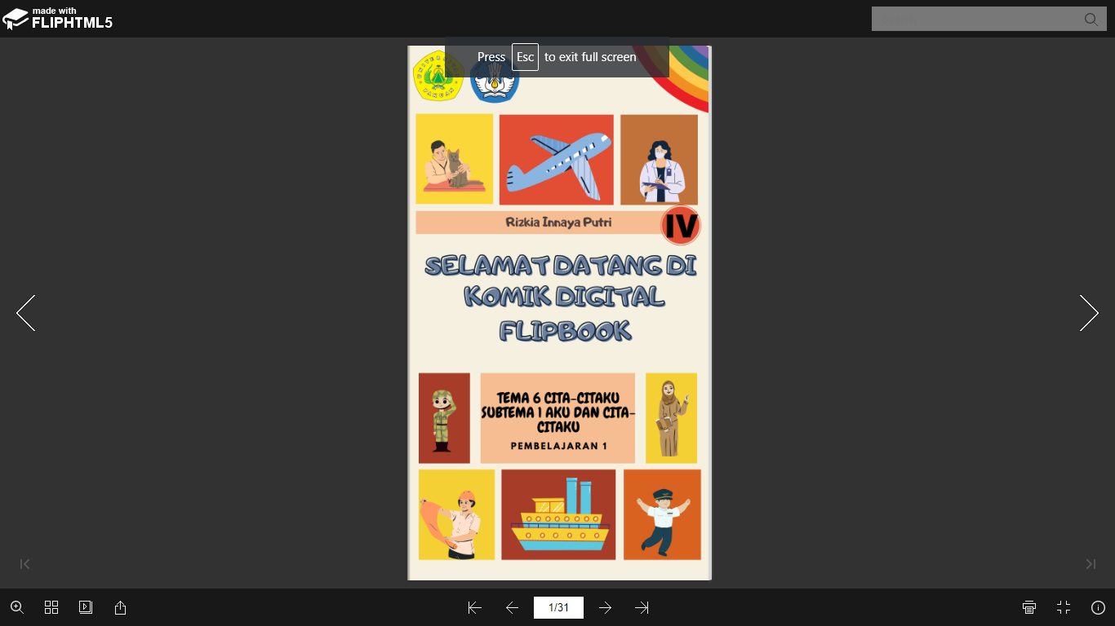

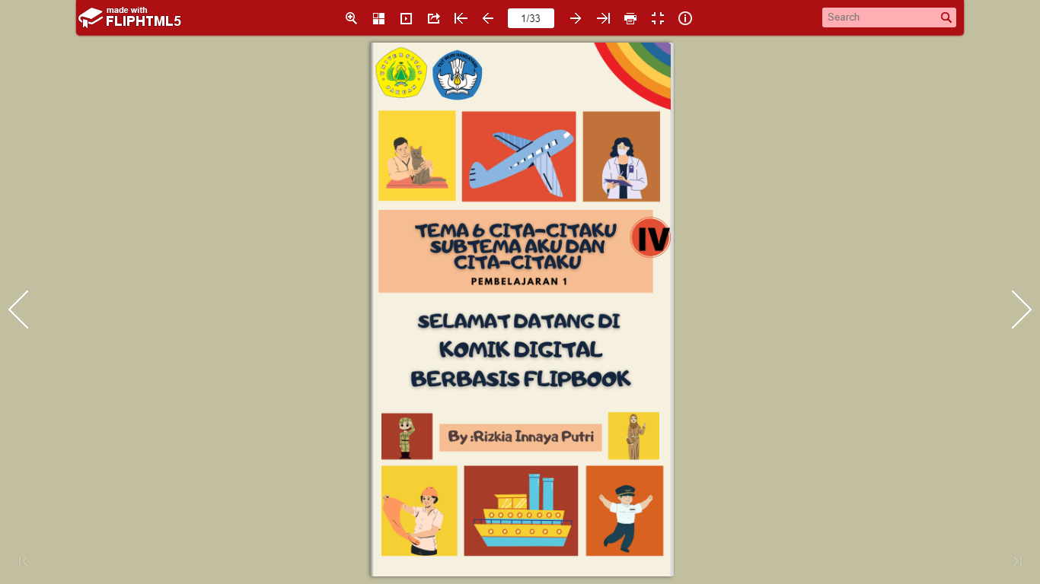
Gambar 4.1 Memindahkan Tata Letak Judul dan Nama

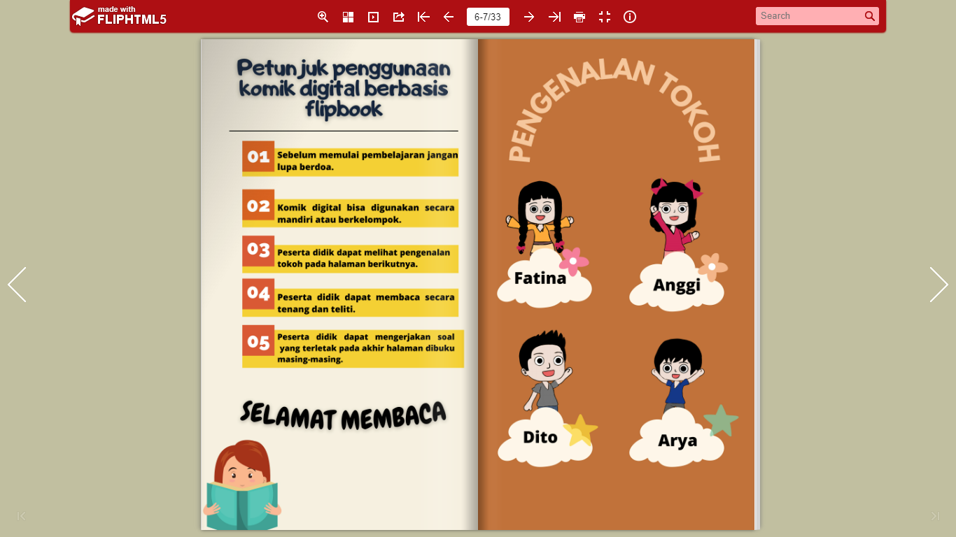 Gambar 4.2 Menambahkan Petunjuk Penggunaan Media

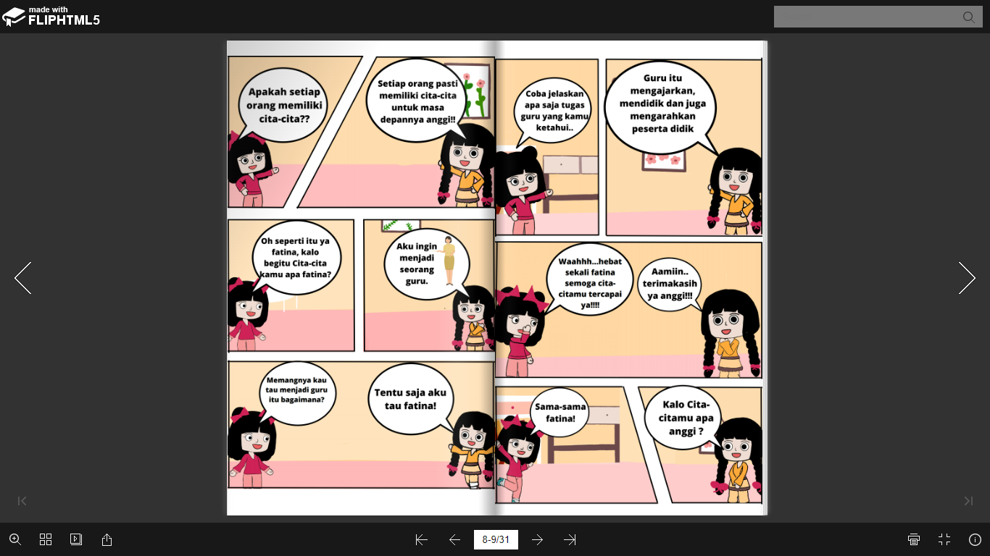 Gambar 4.3 Warna Background Disamakan Setiap Halaman

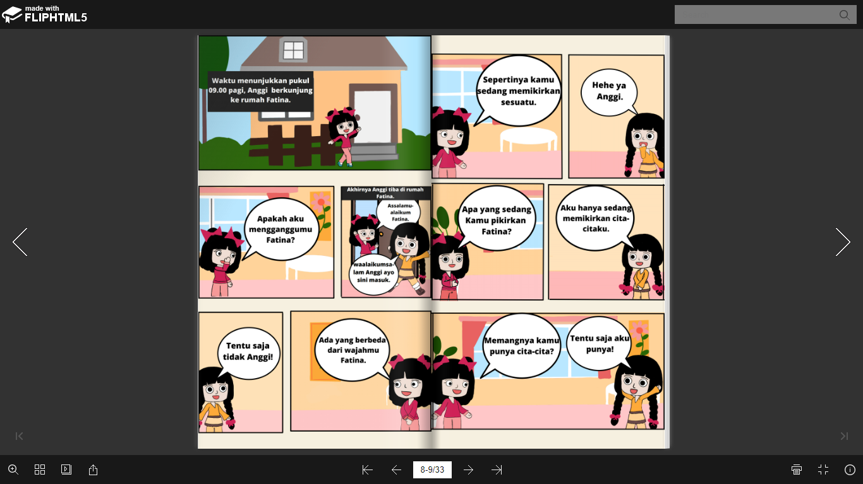
Gambar 4.4 Berikan Instruksi Setiap Halaman

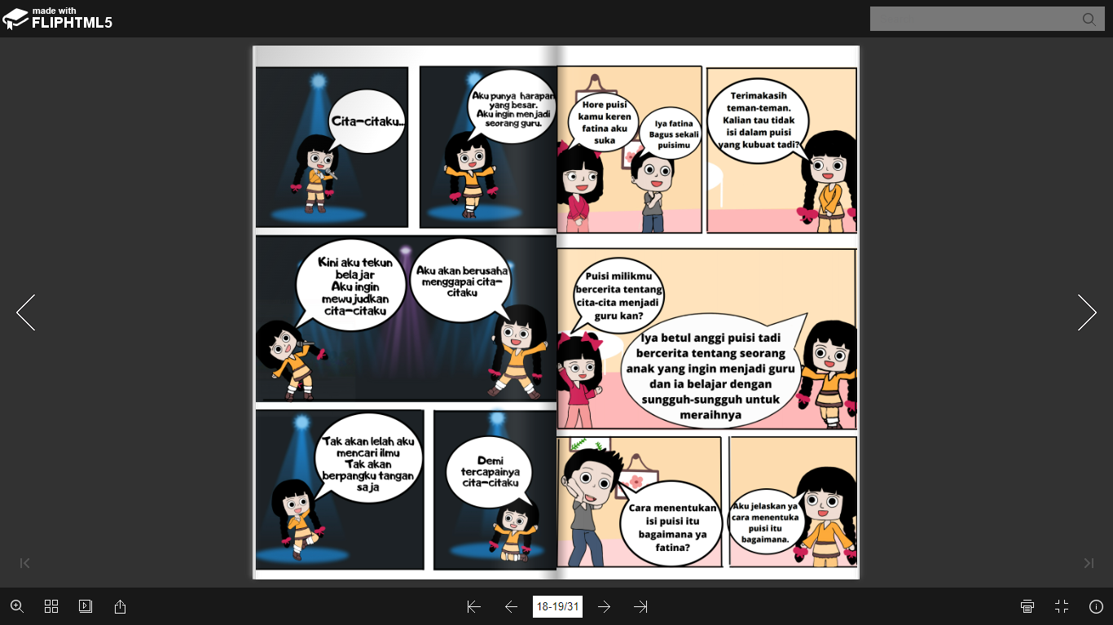

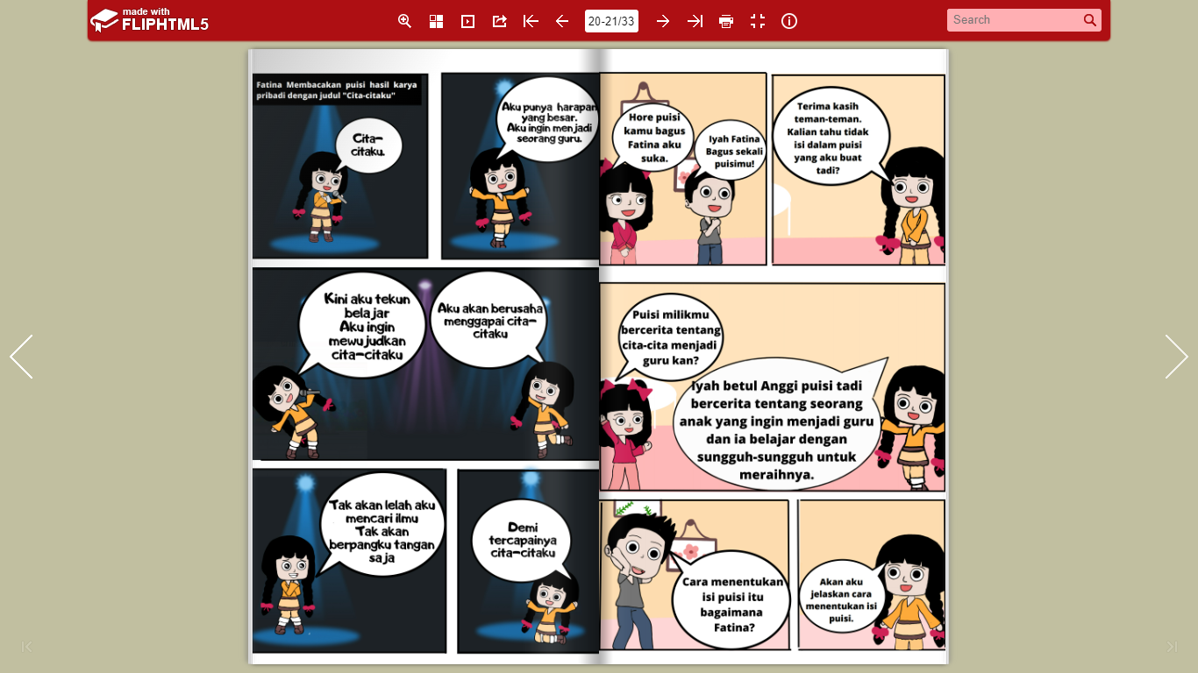
Gambar 4.5 Mengubah Ekspresi Karakter

Berikut hasil validasi kedua oleh ahli media yang telah dilakukan oleh ibu Resyi A Ghani, S,kom., M.Pd. disajikan dalam tabel 4.3 sebagai berikut:

Tabel 4.3 Hasil Validasi Kedua Ahli Media
No | Pertanyaan | Nilai
1 | Desain cover komik dgital menarik | 5
2 | Penulisan judul pada media komik digital | 5
3 | Kesesuiaian ukuran huruf pada teks komik digital | 4
4 | Kejelasan tulisan pada media komik digital | 4
5 | Variasi gambar pada media komik digital | 4
6 | Tata letak teks telah sesuai untuk memudahkan pembelajaran | 4
7 | Kesesuaian kombinasi warna pada media komik digital | 5
8 | Karakter gambar komik | 4
9 | Ketetapan gambar dengan materi | 4
10 | Mengandung unsur hiburan | 5
11 | Alur cerita menarik | 5
12 | Alur cerita mudah dipahami | 5
13 | Bahan penyampaian mudah dipahami peserta didik | 5
14 | Manfaat media komik sebagai sumber belajar | 5
15 | Menambah rasa senang Ketika dibaca serta mendorong untuk terus dibaca dengan tuntas | 5
Total Penilaian |  | 69
Skor maksimal |  | 75
Persentase |  | X100
Rata-rata total validitas |  | 92%

Berdasarkan hasil validasi kedua oleh ahli media terhadap pengembangan media pembelajaran komik digital berbasis flipbook, maka dapat ditemukan tingkat persentase melalui rumus kelayakan sebagai berikut:

$$P= \frac{∑x}{∑xi}x100\%$$
$$P= \frac{69}{75}x100\%=92\%$$

Berdasarkan Hasil kelayakan validasi kedua maka produk pengembangan ini berada pada kualifikasi “Sangat layak” Hasil perhitungan diatas menunjukkan bahwa media memiliki persentase 92% dengan perolehan nilai diantara 81%-100% sehingga media tidak perlu direvisi. Artinya produk media pembelajaran komik digital berbasis flipbook dapat digunakan dalam pembelajaran di sekolah dasar pada tema 6 cita-citaku subtema aku dan cita-citaku pembelajaran 1.

Ahli Bahasa
Validasi ahli bahasa dilakukan untuk mengetahui kelayakan pada media pembelajaran komik digital berbasis flipbook. Berikut hasil validasi pertama yang telah dilakukan oleh ibu Stella Thalita, M.Pd. Disajikan dalam tabel 4.4 sebagai berikut:
Tabel 4.4 Hasil Validasi Pertama Ahli Bahasa
No | Pertanyaan | x
1 | Kesesuaian bahasa yang digunakan dengan kemampuan berbahasa siswa SD | 2
2 | Kemudahan memahami bahasa yang digunakan | 2
3 | Tidak terdapat penafsiran ganda dari bahasa yang digunakan | 2
4 | Ketetapan penulisan ejaan dan istilah | 2
5 | Ketetapan tanda baca | 2
6 | Keterkaitan makna dengan dialog percakapan | 2
7 | Kesesuaian bahasa percakapan dengan tokoh | 2
8 | Bahasa yang digunakan tidak mengandung unsur sara | 3
9 | Ketertautan makna antar dialog percakapan | 2
10 | Penulisan sesuai dengan EYD | 2
Total penilaian |  | 21
Skor maksimal |  | 50
Persentase |  | X100
Total keseluruhan |  | 42%

Berdasarkan hasil validasi pertama oleh ahli bahasa terhadap pengembangan media pembelajaran komik digital berbasis flipbook, maka dapat ditemukan tingkat persentase melalui rumus kelayakan sebagai berikut:
$$P= \frac{∑x}{∑xi}x100\%$$
$$P= \frac{21}{75}x100\%=42\%$$
Hasil perhitungan diatas menunjukkan bahwa media pembelajaran yang dikembangkan memiliki persentase 42% dengan memiliki nilai diantara 41%-60% maka media yang dikembangkan termasuk kategori “Cukup layak”. Artinya produk media pembelajaran dianggap layak untuk dipakai di lapangan dan masih banyak kekurangan yang perlu diperbaiki.
Perbaikan yang perlu ditambah dan dikurangi didasari dengan masukan saran dan komentar oleh ahli bahasa pada validasi pertama agar produk pengembangan media pembelajaran komik digital berbasis flipbook ini dapat digunakan di sekolah dasar. Saran dan komentar oleh ahli media ditunjukkan pada tabel 4.5 sebagai berikut:
Tabel 4.5 Saran dan Perbaikan Validasi Ahli Bahasa
No | Saran | Perbaikan
1 | Tanda baca diperbaiki | Tanda baca diperbaiki setiap percakapan
2 | Nama orang kapital | Menggunakan huruf kapital diawal nama orang
3 | Cek KBBI gunakan kata baku | Menggunakan bahasa baku pada setiap percakapan
4 | Berikan petunjuk pengerjaan soal | Menambahkan petunjuk
5 | Disesuiakan bahasa anak SD | Bahasa disederhanakan agar peserta didik lebih jelas

Hasil dari saran validasi ahli bahasa kemudian dilakukan perbaikan agar media lebih baik untuk diuji ke lapangan, berikut salah satu hasil perbaikan sesuai dengan validasi ahli bahasa:
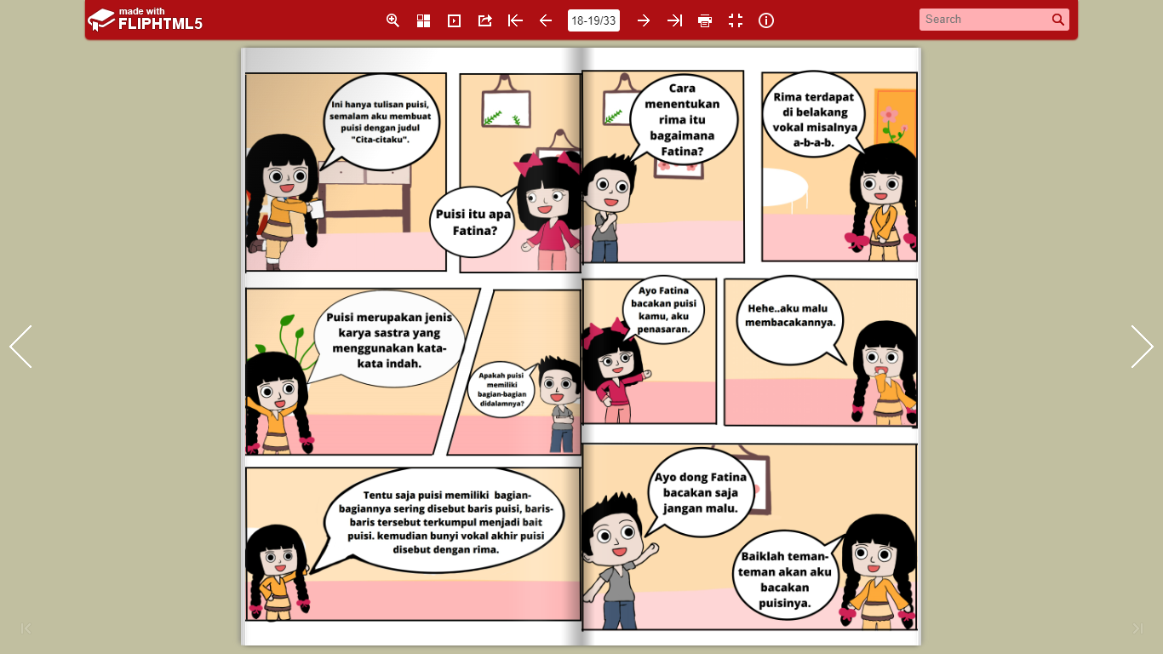
Gambar 4.6 Salah Satu Revisi Perbaikan Ahli Bahasa
Hasil validasi kedua ahli bahasa setelah dilakukan perbaikan/revisi terhadap produk, disajikan dalam tabel 4.6 sebagai berikut:
Tabel 4.6 Hasil Validasi Kedua Ahli Bahasa
No | Pertanyaan | x
1 | Kesesuaian bahasa yang digunakan dengan kemampuan berbahasa siswa SD | 5
2 | Kemudahan memahami bahasa yang digunakan | 5
3 | Tidak terdapat penafsiran ganda dari bahasa yang digunakan | 5
4 | Ketetapan penulisan ejaan dan istilah | 5
5 | Ketetapan tanda baca | 5
6 | Keterkaitan makna dengan dialog percakapan | 5
7 | Kesesuaian bahasa percakapan dengan tokoh | 5
8 | Bahasa yang digunakan tidak mengandung unsur sara | 5
9 | Ketertautan makna antar dialog percakapan | 5
10 | Penulisan sesuai dengan EYD | 5
Total penilaian |  | 50
Skor maksimal |  | 50
Persentase |  | X100
Total keseluruhan |  | 100%

Berdasarkan hasil validasi kedua oleh ahli media terhadap pengembangan media pembelajaran komik digital berbasis flipbook, maka dapat ditemukan tingkat persentase melalui rumus kelayakan sebagai berikut:
$$P= \frac{∑x}{∑xi}x100\%$$
$$P= \frac{50}{50}x100\%=100\%$$
Berdasarkan tabel kelayakan yang telah dipaparkan pada tabel sebelumnya maka produk pengembangan ini berada pada kualifikasi “Sangat layak” Hasil perhitungan diatas menunjukkan bahwa media memiliki persentase 100% dengan perolehan nilai diantara 81%-100% sehingga media tidak perlu direvisi. Artinya produk media pembelajaran komik digital berbasis flipbook dapat digunakan dalam pembelajaran di sekolah dasar pada tema 6 cita-citaku subtema aku dan cita-citaku pembelajaran 1.

Ahli materi

Validasi ahli bahasa dilakukan untuk mengetahui kelayakan pada media pembelajaran komik digital berbasis flipbook. Berikut hasil validasi pertama yang telah dilakukan oleh ibu Yasmi, M.Pd. Disajikan dalam tabel 4.7 sebagai berikut:
Tabel 4.7 Hasil Validasi Pertama Ahli Materi
No | Pertanyaan | x
1 | Materi yang disajikan sesuai dengan kompetensi dasar | 4
2 | Materi yang dijabarkan sesuai dengan kompetensi indikator | 4
3 | Kesesuaian media pembelajaran dengan tujuan pembelajaran | 3
4 | Bahan penyampaian mudah dipahami | 3
5 | Kemudahan memahami materi dalam media | 3
6 | Kesesuaian materi dengan kemampuan peserta didik sekolah dasar | 3
7 | Kelengkapan materi dalam media | 3
8 | Kesesuian bentuk media dengan karakteristik materi | 3
9 | Konsep mudah dipahami peserta didik | 3
10 | Media pembelajaran yang dikembangkan dapat mendukung tujuan pembelajaran | 3
Total penilaian |  | 32
Skor maksimal |  | 50
Persentase |  | X100
Total keseluruhan |  | 64%

Berdasarkan hasil validasi oleh ahli materi terhadap pengembangan media pembelajaran komik digital berbasis flipbook, maka dapat ditemukan tingkat persentase melalui rumus kelayakan sebagai berikut:
$$P= \frac{∑x}{∑xi}x100\%$$
$$P= \frac{21}{75}x100\%=64\%$$

Hasil perhitungan diatas menunjukkan bahwa media pembelajaran yang dikembangkan memiliki persentase 64% dengan memiliki nilai diantara 61%-80% maka media yang dikembangkan termasuk kategori “layak”. Artinya produk media pembelajaran dianggap layak untuk dipakai di lapangan dan masih banyak kekurangan yang perlu diperbaiki.
Perbaikan yang perlu ditambah dan dikurangi didasari dengan masukan saran dan komentar oleh ahli materi pada validasi pertama agar produk pengembangan media pembelajaran komik digital berbasis flipbook ini dapat digunakan di sekolah dasar. Saran dan komentar oleh ahli media ditunjukkan pada tabel 4.8 sebagai berikut:

Tabel 4.8 validasi ahli materi
No | Saran | Perbaikan
1 | Terlalu banyak materi yang dipaparkan | Materi dikemas lebih ringkas
2 | Tujuan pembelajaran belum terlihat penggunaan media komik | Menambahkan media komik pada tujuan pembelajaran
3 | Percakapan masih bersifat penjelasan | Materi ditambahkan dengan bentuk cerita.

Hasil validasi kedua ahli materi setelah dilakukan perbaikan/revisi terhadap produk, disajikan dalam tabel 4.9 sebagai berikut:
Tabel 4.9 Hasil Validasi Kedua Ahli Materi
No | Pertanyaan | X
1 | Materi yang disajikan sesuai dengan kompetensi dasar | 4
2 | Materi yang dijabarkan sesuai dengan kompetensi indikator | 4
3 | Kesesuaian media pembelajaran dengan tujuan pembelajaran | 4
4 | Bahan penyampaian mudah dipahami | 4
5 | Kemudahan memahami materi dalam media | 4
6 | Kesesuaian materi dengan kemampuan peserta didik sekolah dasar | 4
7 | Kelengkapan materi dalam media | 4
8 | Kesesuian bentuk media dengan karakteristik materi | 5
9 | Konsep mudah dipahami peserta didik | 5
10 | Media pembelajaran yang dikembangkan dapat mendukung tujuan pembelajaran | 5
Total penilaian |  | 43
Skor maksimal |  | 50
Persentase |  | X100
Total keseluruhan |  | 86%

Berdasarkan hasil validasi kedua oleh ahli materi terhadap pengembangan media pembelajaran komik digital berbasis flipbook, maka dapat ditemukan tingkat persentase melalui rumus kelayakan sebagai berikut:
$$P= \frac{∑x}{∑xi}x100\%$$
$$P= \frac{50}{50}x100\%=86\%$$
Berdasarkan hasil validasi kedua ahli media terhadap kelayakan produk pengembangan ini berada pada kualifikasi “Sangat layak” Hasil perhitungan diatas menunjukkan bahwa media memiliki persentase 100% dengan perolehan nilai diantara 81%-100% sehingga media tidak perlu direvisi. Artinya produk media pembelajaran komik digital berbasis flipbook dapat digunakan dalam pembelajaran di sekolah dasar pada tema 6 cita-citaku subtema aku dan cita-citaku pembelajaran 1.
Setelah data diperoleh dari penilaian rata-rata total validitas pertama kemudian dikonversi penilaian para ahli untuk mendapatkan kesimpulan mengenai pengembangan media pembejaran komik digital berbasis flipbook disajikan pada tabel 4.10 sebagai berikut:
Tabel 4.10 Nilai Rata-rata Validitas pertama
Validator | Rata-rata  total validitas
Ahli media | 60%
Ahli bahasa | 42%
Ahli materi | 64%
Nilai rata-rata | 55%

Hasil penilaian validasi pertama ahli terhadap media pembelajaran komik digital berbasis flipbook tema 6 cita-citaku subtema 1 aku dan cita-citaku pembelajaran 1 diperoleh kriteria penilaian pada tabel 4.11 sebagai berikut :
Tabel 4.11 Hasil Penilaian Keseluruhan Validasi Pertama
Validator | Penilaian secara keseluruhan
Ahli media | Cukup Layak
Ahli bahasa | Cukup Layak
Ahli materi | Layak

penilaian rata-rata total validitas kedua kemudian dikonversi penilaian dari para ahli untuk mendapatkan kesimpulan mengenai pengembangan mediapembejaran komik digital berbasis flipbook disajikan pada tabel 4.12 sebagai berikut:

Tabel 4.12 Penilaian Validator Setelah Revisi
Mengenai Kelayakan
Validator | Rata-rata total validasi
Ahli media | 92%
Ahli bahasa | 100%
Ahli materi | 86%
Rata-rata Total | 92%

Hasil penilaian validasi kedua dari para ahli terhadap media pembelajaran komik digital berbasis flipbook tema 6 cita-citaku subtema 1 aku dan cita-citaku pembelajaran 1 diperoleh kriteria penilaian pada tabel 4.13 sebagai berikut :
Tabel 4.13 Penilaian Validator Aspek Kelayakan
Validator | Nilai secara keseluruhan
Ahli media | Sangat Layak
Ahli bahasa | Sangat Layak
Ahli materi | Sangat Layak

Tabel 4.14 Kualifikasi Tingkat Kelayakan Berdasarkan Persentase Rata-rata:
No | persentase | Kriteria
1 | 81%-100% | Sangat Layak
2 | 61%-80% | Layak
3 | 41%-60% | Cukup Layak
4 | 21%-40% | Kurang Layak
5 | 0%-20% | Sangat Kurang Layak

Pada kualifikasi di atas maka media pembelajaran komik digital berbasis flipbook pada tema 6 cita-citaku subtema 1 aku dan cita-citak pembelajaran 1 terdapat di kualifikasi “Sangat layak” untuk digunakan dalam kegiatan proses pembelajaran. Hasil uji kelayakan berdasarkan uji validasi oleh ahli media, ahli bahasa, ahli materi. Selanjutnya hasil validasi akan diimplementasikan secara terbatas kepada peserta didik untuk mengetahui hasil kelayakan dengan menggunakan angket respon peserta didik.

Deskripsi Respon Peserta didik Berdasarkan Uji terbatas
Uji terbatas dilakukan di SD Negeri Kawungluwuk pada peserta didik kelas IV. Berdasarkan dengan permasalahan pada media pembelajaran yang masih menggunakan media cetak serta media yang digunakan masih kurang variatif dan inovatif sehingga dijadikan penelitian serta pengembangan. Pelaksanaan uji coba terbatas dilakukan untuk mengetahui respon peserta didik terhadap media pembelajaran komik digital berbasis flipbook tema 6 cita-citaku subtema 1 aku dan cita-citaku pembelajaran 1 yang sudah dikembangkan. Angket terdiri dari 10 pertanyaan untuk dijawab oleh peserta didik setelah menggunakan media pembelajaran komik digital berbasis flipbook dengan total responden 35 peserta didik.
Respon peserta didik terhadap media pembelajaran komik digital berbasis flipbook dapat diketahui dengan menggunakan data kualitatif sederhana dengan sebagai berikut:
Persentase =$\frac{jumlah skor jawaban responden }{jumlah skor ideal}x100\%$
Berikut tampilan rekapitulasi data respon peserta didik terhadap media pembelajaran komik digital berbasis flipbook setelah digunakan. Berikut tampilan rekapitulasi data respon peserta didik terhadap media pembelajaran komik digital berbasis flipbook setelah digunakan pada tabel 4.15 sebagai berikut:

Tabel 4.15 Rekapitulasi Respon Peserta Didik
Responden | Skor  total | Skor maksimal | persentase | Rata-rata persentase
1 | 50 | 50 | 100% | 98%
2 | 50 | 50 | 100%
3 | 48 | 50 | 96%
4 | 50 | 50 | 100%
5 | 48 | 50 | 96%
6 | 50 | 50 | 100%
7 | 49 | 50 | 98%
8 | 33 | 50 | 66%
9 | 48 | 50 | 96%
10 | 50 | 50 | 100%
11 | 49 | 50 | 98%
12 | 49 | 50 | 98%
13 | 50 | 50 | 100%
14 | 50 | 50 | 100%
15 | 50 | 50 | 100%
16 | 50 | 50 | 100%
17 | 50 | 50 | 100%
18 | 50 | 50 | 100%
19 | 50 | 50 | 100%
20 | 50 | 50 | 100%
21 | 50 | 50 | 100%
22 | 50 | 50 | 100%
23 | 48 | 50 | 96%
24 | 50 | 50 | 100%
25 | 48 | 50 | 96%
26 | 50 | 50 | 100%
27 | 49 | 50 | 98%
28 | 49 | 50 | 98%
29 | 50 | 50 | 100%
30 | 50 | 50 | 100%
31 | 50 | 50 | 100%
32 | 47 | 50 | 96%
32 | 50 | 50 | 100%
33 | 50 | 50 | 100%
34 | 50 | 50 | 100%
35 | 50 | 50 | 100%

Berdasarkan rekapitulasi hasil respon peserta didik terhadap media pembelajaran komik digital berbasis flipbook tema 6 cita-citaku subtema 1 aku dan cita-citaku pembelajaran 1 di uji coba kepada peserta didik kelas IV dengan jumlah 35 responden. Hal ini memperoleh rata-rata persentase sebesar 92% jumlah ini berada pada kualifikasi sangat layak digunakan untuk peserta didik dalam materi tema 6 cita-citaku subtema 1 aku dan cita-citaku pembelajaran 1 sehingga media pembelajaran komik digital berbasis flipbook tidak perlu direvisi.
Tabulasi hasil validasi ahli media, bahasa, dan materi serta uji coba terbatas kepada peserta didik disajikan dalam bentuk diagram pada gambar 4.7 sebagai berikut:

Gambar 4.7 Tabulasi Hasil Validasi
dan Respon Peserta Didik

Pembahasan
Media merupakan salah satu alat bantu dalam kegiatan proses pembelajaran agar peserta didik ebih efektif untuk mencapai tujuan pembelajaran karena media tidak bisa dipisahkan dalam kegiatan proses belajar mengajar . Menurut Sari, dkk. (2018) media pembelajaran merupakan sebagai bentuk sarana atau fasilitas dalam kegiatan belajar mengajar untuk meyampaikan suatu pesan kepada calon penerima pesan yang dapat di visualisasikan maupun tidak.
Media pembelajaran memiliki peran utama sebagai alat bantu dalam kegiatan proses pembelajaran untuk memudahkan peserta didik dalam belajar sehingga dapat mengetahui serta memahami materi yang dijelaskan oleh guru. Hasil observasi dan wawancara ditemukan kendala dalam kegiatan proses pembelajaran yaitu peserta didik masih masih menggunakan media pembelajaran cetak dan hanya mengandalkan buku tema sehingga pembelajaran monoton dan peserta didik menjadi pasif. Menurut Firmadi (2020) pengaruh media dalam proses pembelajaran kepada peserta didik mampu menumbuhkan kreatifitas dan ketertarikan dalam aktivitas pembelajaran.
Hasil dari permasalahan tersebut perlu adanya pengembangan media pembelajaran yaitu dengan mengembangkan media pembelajaran komik digital berbasis flipbook. Izzah dan Ma’sum (2021) komik merupakan salah satu media pembelajaran dengan menggunakan komik edukasi karena di dalamnya terdiri dari sebuah rangkaian cerita yang dikemas sangat menarik serta disajikan dalam bentuk gambar, seolah-olah peserta didik mampu merasakan kejadian secara nyata karena di dalamnya memadukan antara gambar dengan narasi dalam bentuk visual. Menurut Juliansyah, dkk. (2016) flipbook penyajiannya dapat digunakan belajar secara mandiri dengan memasukan format kedalam digital sehingga didalamnya terdapat unsur multimedia dan navigasi lebih interaktif. Penelitian dan pengembangan pada media pembelajaran ini menggunakan model ADDIE (Analysis. Design, Development, Implementation, Evaluation).
Tahap pertama yaitu melakukan analisis untuk mengumpulkan suatu informasi awal untuk menganalisis kebutuhan, pada tahap ini untuk mengetahui permasalahan di SDN Kawungluwuk pada peserta didik kelas IV dengan melakukan observasi dan wawancara. Hasil dari observasi dan wawancara ditemukan kendala dalam kegiatan proses pembelajaran yaitu peserta didik masih menggunakan media cetak dan hanya mengandalkan buku tema, sehingga pembelajaran monoton dan peserta didik menjadi pasif, Guru menjelaskan bahwa keterbatasan media sehingga memerlukan media pembelajaran yang menarik agar peserta didik aktif dalam belajar.
Berdasarkan hasil penelitian oleh Ayu, dkk (2021) media komik digital memiliki keunggulan yaitu cerita di dalam komik digital mengandung pengalaman belajar yang sistematis dan media komik mengikuti perkembangan teknologi sehingga media bersifat praktis dan mudah diakses. Temuan lain oleh Sari dan Erita (2021) hasil penelitian media komik digital dinyatakan valid, praktis dan efektif.
Tahap kedua yaitu desain (design). Tahap desain format awal media komik digital berbasis flipbook dengan mendominasi gambar dan warna yang menarik seperti bentuk fisik yang merupakan buku digital yang dapat dibolak-balikan seperti membaca buku pada umumnya, materi/konten di dalam berisikan materi tema 6 cita-citaku subtema 1 aku dan cita-citaku pembelajaran 1, bagian setiap slide memuat kompetensi dasar, indikator dan petunjuk penggunaan komik digital, isi dalam penyajian materi menggunakan gambar serta dilengkapi percakapan balon yang menarik membuat media pembelajaran flipbook menggunakan fliphtml5 digunakan untuk mengubah media pembelajaran agar menjadi flipbook. Media pembelajarann komik digital berbasis flipbook ini merupakan media pembelajaran interaktif menggunakan laman fliphtml5 menurut Rahima dan Putra (2022) fliphtml5 merupakan situs web yang dapat digunakan untuk mengubah publikasi PDF menjadi halaman flip digital sehingga tampilan lebih interaktif. Hasil dari tahap desain awal merupakan draft media pembelajaran komik digital berbasis flipbook yang akan di uji coba.
Tahap ketiga merupakan tahap proses pengembangan pada media pembelajaran komik digital setelah draft media pembelajaran komik digital telah selesai maka selajutnya yaitu melakukan validasi kepada ahli media, ahli bahasa dan ahli materi untuk mengetahui kelayakan media pembelajaran komik digital berbasis flipbook untuk digunakan dalam proses pembelajaran sebelum diuji coba terbatas kepada peserta didik agar penggunaan media komik digital lebih berkualitas. Validator menilai setiap aspek serta memberikan saran dan komentar.
Validasi terhadap media pembelajaran dilakukan oleh salah satu validasi ahli media yang dilakukan oleh ibu Resyi A Gani, S.kom., M.Pd. Validasi ahli media dilakukan dengan pengisian lembar angket penilaian dengan beberapa aspek serta indikator yang terdiri dari beberapa pertanyaan. Hasil dari validasi mendapatkan persentase 92% dengan kriteria sangat layak. Persentase tersebut sudah malakukan tahap perbaikan/revisi terhadap media sehingga media pembelajaran layak diimpelementasikan.
Setelah validasi oleh media selanjutnya melakukan validasi ahli bahasa oleh salah satu ahli yaitu ibu Stella Talitha, M.Pd. untuk menilai kelayakan pada media pembelajaran komik digital berbasis flipbook yang telah dikembangkan dengan pengisian lembar angket penilaian yang terdiri dari beberapa aspek serta indikator dan beberapa pertanyaan. Hasil dari validasi ahli bahasa mendapatkan persentase 100% dengan kriteria sangat layak. Persentase tersebut sudah dilakukan tahap perbaikan/revisi pada media sehingga media pembelajaran komik digital berbasis flipbook bisa diimplementasikan kepada peseta didik.
Setelah melakukan tahap validasi ahli media dan bahasa selanjutnya melakukan tahap validasi kepada ahli materi oleh wali kelas IV ibu Yasmi, S.Pd untuk mengetahui kelayakan materi yang ada pada media pembelajaran komik digital berbasis flipbook dengan angket penilaian yang berisikan beberapa aspek serta indikator dan beberapa pertanyaan. Hasil validasi ahli materi mendapatkan persentase 86% memiliki kriteria sangat layak persentase tersebut sudah dilakukan tahap perbaikan/revisi pada media. Dari uji materi mendapatkan beberapa kritik dan saran sebagaimana tertulis di atas kemudian dilakukan perbaikan sehingga media pembelajaran komik digital berbasis flipbook dapat diujicobakan kepada peserta didik.
Tahap selanjutnya yaitu Media pembelajaran komik digital berbasis flipbook yang sudah melalui tahap validasi kemudian diimpelemntasikan secara terbatas kepada peserta didik yang berjumlah 35 di kelas IV di SD Negeri Kawungluwuk. Setelah peserta didik menggunakan media pembelajaran komik digital berbasis flipbook pada tema 6 cita-citaku subtema 1 aku dan cita-citaku pembelajaran 1 diberikan angket untuk mengetahui respon peserta didik setelah menggunakan media pembelajaran komik digital berbasis flipbook. Hasil dari respon peserta didik terhadap media memperoleh persentase sebesar 98%. Sehingga penggunaan media pembelajaran komik digital berbasis flipbook sangat layak digunakan dan juga membantu peserta didik dalam belajar mengenai materi tema 6 cita-citaku subtema 1 aku dan cita-citaku pembelajaran 1 tidak adanya tahap revisi.

BAB V

SIMPULAN, SARAN, DAN REKOMENDASI

Simpulan
Berdasarkan hasil pengembangan dan uji coba terbatas media pembelajaran komik digital berbasis flipbook tema 6 cita-citaku subtema 1 aku dan cita-citaku pembelajaran 1 di SDN kawungluwuk, proses pengembangan media pembelajaran komik digital berbasis flipbook dengan menggunakan model ADDIE (analysis, design, development, implementation, evaluation). Hasil penelitian menunjukkan hasil kelayakan media pembelajaran komik digital berbasis flipbook setelah dilakukan perbaikan terhadap media komik digital dibuktikan pada penilaian oleh validasi ahli media mendapatkan persentase sebesar 92% dengan kategori “sangat layak” tanpa perlu revisi, kemudian validasi ahli bahasa mendapatkan penilaian sebesar 100% dengan kategori “sangat layak” tanpa perlu revisi, Selanjutnya dilakukan validasi pada ahli materi mendapatkan persentase sebesar 86% dengan kriteria “sangat layak “ tanpa perlu revisi dan berdasarkan uji coba terbatas kepada peserta didik kelas IV berjumlah 35 memperoleh persentase 98% dengan kategori respon “sangat layak”. Hal tersebut menunjukkan bahwa media pembelajaran komik digital berbasis flipbook sudah layak digunakan dalam pembelajaran tema 6 cita-citaku subtema 1 aku dan cita-citaku pembelajaran 1.
63

Saran
Adapun saran yang dapat diberikan pada penelitian ini yaitu:
- Bagi peneliti lain, diharapkan dapat mengembangkan media pembelajaran komik digital berbasis flipbook dengan menambahkan ekspresi di setiap karakter tokoh komik yang menarik.
- Penelitian selanjutnya disarankan melakukan uji coba secara luas dan mengukur efektivitas pada penggunaan media pembelajaran komik digital berbasis flipbook.

Rekomendasi
Rekomendasi yang dapat diajukan mengenai permanfaatan dan pengembangan media pembelaharan lebih lanut, yaitu :
- Media pembelajaran komik digital berbasis flipbook dapat dikembangkan dengan pokok materi yang lebih luas berkaitan dengan tema cita-citaku subtema aku dan cita-citaku.
- Untuk peneliti selanjutnya dapat mengukur perbedaan secara luas sehingga dapat menghasilkan media pembelajaran yang lebih baik.
- Perlu adanya penelitian lebih lanjut untuk mengukur efektivitas penggunaan media pembelajaran didalam pembelajaran.

DAFTAR PUSTAKA
Ayu, S. et al. (2021) ‘Pengembangan Media Komik Digital Berbasis Pendekatan Saintifik pada Muatan IPA’, 5(1), pp. 115–121.

Amanullah, M. A. (2020) “Pengembangan Media Pembelajaran Flipbook Digital Guna Menunjang Proses Pembelajaran Di Era Revolusi Industri 4.0,” Jurnal Dimensi Pendidikan dan Pembelajaran, 8(1), hal. 37. doi: 10.24269/dpp.v0i0.2300.
Aprilia, T. (2017) “Teknodika 74,” 15(02), hal. 74–82.
Armadi, A. (2017) “Pendekatan Scientific dalam Pembelajaran Tematik Terpadu di SD,” Jurnal Autentik, 1(1), hal. 55–67, 2548–9119. Tersedia pada:https://autentik.stkippgrisumenep.ac.id/index.php/autentik/article/view/6.
Azizah, S. dan Dina Handayani, ati (2021) “Analisis Gerak Kendaraan pada Kasus Kecelakaan sebagai Bahan Ajar Fisika di Sekolah Menengah Atas,” Jurnal Edutech Undiksha, 8(1), hal. 40–47. Tersedia pada: https://ejournal.undiksha.ac.id/index.php/JEU/index.
Arsyad, A. 2020. Media Pembelajaran. Revisi-Cet.20.-Jakarta:Rajawali.
Fatmawati, N. D. (2021) “Pengembangan media pembelajaran fisika berbasis flash pada materi usaha dan energi kelas X SMA,” SKRIPSI Mahasiswa UM, 9(3), hal. 213–220. Tersedia pada: http://mulok.library.um.ac.id/index3.php/81579.html.
Firmadani, F. (2020) “Media Pembelajaran Berbasis Teknologi Sebagai Inovasi Pembelajaran Era Revolusi Industri 4.0,” Prosiding Konferensi Pendidikan Nasional, 2(1), hal. 93–97. Tersedia pada: http://ejurnal.mercubuanayogya.ac.id/index.php/Prosiding_KoPeN/article/view/1084/660.
Gita Erlangga Kurniawan, S. (2021) “Pengaruh Media Real Life Terhadap Prestasi Belajar Peserta Didik Pada Pokok Bahasan Siklus Makhluk Hidup di Kelas IV SD Negeri 1 Cipeujeuh Kulon Kec.Lemahabang Kab Cirebon,” My Campaign Journal, 3(1), hal. 14–24.
Hidayah, Y. F., Siswandari, S. dan Sudiyanto, S. (2017) “Pengembangan Media Komik Digital Akuntansi Pada Materi Menyusun Laporan Rekonsiliasi Bank Untuk Siswa Smk,” Jurnal Pendidikan dan Kebudayaan, 2(2), hal. 239. doi: 10.24832/jpnk.v2i2.588.
Irianti, S. (2022) “Pengembangan Media Komik Berbasis Pendidikan Karakter pada Muatan IPS Subtema 2 ( Kebersamaan dalam Keberagaman ) Kelas IV SDN 1 Denggen Tahun Pelajaran 2020 / 2021,” 1(1), hal. 71–81.
65
Izzah, M. A. dan Ma’sum, A. (2021) “Pengembangan Komik Digital sebagai Media Pembelajaran Bahasa Arab Maharah Qira’ah untuk Siswa Kelas X MA Almaarif Singosari,” JoLLA: Journal of Language, Literature, and Arts, 1(8), hal. 1081–1094. doi: 10.17977/um064v1i82021p1081-1094.
Juliasnyah, W. A., Suryani, N. dan Sutimin, L. A. (2016) “Matematika dalam Multimedia Flipbook: Kreatifitas Guru dalam Pengembangan Media Pembelajaran dalam Meningkatkan Minat Siswa,” Teknodika, 14(1), hal. 51. doi: 10.20961/teknodika.v14i1.34701.
Kanti, F. Y., Suyadi, B. dan Hartanto, W. (2018) “Pengembangan Media Pembelajaran Komik Digital Pada Kompetensi Dasar Sistem Pembayaran Dan Alat Pembayaran Untuk Siswa Kelas X Ips Di Man 1 Jember,” JURNAL PENDIDIKAN EKONOMI: Jurnal Ilmiah Ilmu Pendidikan, Ilmu Ekonomi dan Ilmu Sosial, 12(1), hal. 135. doi: 10.19184/jpe.v12i1.7642.
Kurniawati, U. dan Koeswanti, H. D. (2021) “Pengembangan Media Pembelajaran Kodig Untuk Meningkatkan Prestasi Belajar Siswa di Sekolah Dasar,” Jurnal Basicedu, 5(2), hal. 1046–1052. doi: 10.31004/basicedu.v5i2.843.
Kustianingsari, N. (2015) “Pengembangan Media Komik Digital Pada Mata Pelajaran Bahasa Indonesia Tema Lingkungan Sahabat Kita Materi Teks Cerita Manusia Dan Lingkungan Untuk Siswa Kelas V SDN Putat Jaya III/39 Surabaya,” Jurnal Mahasiswa Teknologi Pendidikan, 6(2), hal. 1–9.
Medan, U. I. N. S. U. (2017) “Jurnal Pendidikan dan Konseling,” Al-Irsyad, 105(2), hal. 79. Tersedia pada: https://core.ac.uk/download/pdf/322599509.pdf.
Muttaqin, T. dan Kurniawan, K. (2021) “Pemanfaatan Media Sosial WhatsApp sebagai Media Pembelajaran Kelas VI A dan B di MI Miftahul Huda Jatisari Krenceng Kepung Kediri Tahun Pelajaran 2020/2021,” Salimiya: Jurnal Studi Ilmu Keagamaan Islam, 2(1), hal. 97–125. Tersedia pada: http://ejournal.iaifa.ac.id/index.php/salimiya/article/view/284.
Narestuti, A. S. et al. (2021) “Bioedusiana,” 6(20), hal. 305–317.
Nasution, A. E. (2019) “E-KOMPEN (ELEKTRONIK-KOMIK PENDEK) sebagai solusi cerdas dalam meningkatkan minat baca masyarakat Indonesia di era digital,” IQRA`: Jurnal Ilmu Perpustakaan dan Informasi (e-Journal), 13(1), hal. 105. doi: 10.30829/iqra.v13i1.4365.

Nurdiansyah. 2019. Media Pembelajaran Inovatif. Jawa Timur:UMSIDA press

Novisca Wijaya, S., Johari, A. dan Wicaksana, E. J. (2020) “Pengembangan Media Pembelajaran Komik Digital Berbasis Karakter Hero Indonesia Pada Materi Sistem Peredaran Darah Development Of Learning Media Of Digital Comic Based On Indonesian Heroic Character On Circulatory System Material,” Didaktika Biologi: Jurnal Penelitian Pendidikan Biologi, 4(2), hal. 67–78. Tersedia pada: http://jurnal.um-palembang.ac.id/index.php/dikbio.
Rafendi, T. P., Pridana, R. E. dan Maula, L. H. (2020) “Jurnal perseda,” Jurnal Persada, III(3), hal. 115–120. Tersedia pada: https://jurnal.ummi.ac.id/index.php/perseda.
Rahima, R. dan Putra, A. P. (2011) “Validitas Dan Keterbacaan Peserta Didik Kelas X Sma Terhadap Pengembangan Modul Elektronik Berbasis Flip Html5 Konsep Protista,” hal. 570–580.
Rahmawati, D., Wahyuni, S. dan Yushardi (2017) “Pengembangan media pembelajaran flipbook pada materi gerak benda di Smp,” Jurnal Pembelajaran Fisika, 6(4), hal. 326–332. Tersedia pada: https://jurnal.unej.ac.id/index.php/JPF/article/view/6213.
Ramdyani, dkk. 2021. pengembangan Media Pembelajaran SD/MI. Aceh:Yayasan Penerbit Muhammad Zaini
Saputra, F. A. dan Ciptadi, S. G. (2019) “Komik Digital Sebagai Strategi Bisnis Media Online,” Journal of Strategi Communication, 9(2), hal. 11–19. Tersedia pada: http://journal.univpancasila.ac.id/index.php/coverage/article/view/1122.
Sari, N. A., Akbar, S. dan Yuniastuti (2018) “Penerapan pembelajaran tematik terpadu di sekolah dasar,” Journal.Um.Ac.Id, 3(12), hal. 1572–1582. Tersedia pada: http://journal.um.ac.id/index.php/jptpp/article/view/11796.
Sari, P. (2019) “Analisis Terhadap Kerucut Pengalaman Edgar Dale Dan Keragaman Dalam Memilih Media,” Jurnal Manajemen Pendidikan, 1(1), hal. 42–57.
Sari, R. G. dan Erita, Y. (2021) “Pengembangan Media Pembelajaran Berupa Komik Digital Pada Pembelajaran Tematik Terpadu Di Kelas IV Sekolah Dasar,” 4(1), hal. 3126–3136.
Sugiyono. 2019. Metode penelitian Kuantitatif, Kualitatif, dan R&D. Bandung:Alfabeta.
Siregar, A. dan Siregar, D. I. (2021) “ANALISIS EVALUASI PENGEMBANGAN MEDIA KOMIK DIGITAL PADA Manajemen Informatika , Politenik Negeri Sriwijaya Media komik merupakan media yang sederhana sering diartikan sebagai cerita bergambar hampir serupa media belajar fotografi . Komik sebagai media pem,” 2(1), hal. 114–126.
Syahmi, F. A., Ulfa, S. dan Susilaningsih (2022) “Pengembangan Media Pembelajaran Komik Digital Berbasis Smartphone Untuk Siswa Sekolah Dasar,” JKTP: Jurnal Kajian Teknologi Pendidikan, 5(1), hal. 81–90. doi: 10.17977/um038v5i12022p081.
Syarah (2018) “http://journal.unj.ac.id/unj/index.php/jpud Volume 12 Edisi 2 November 2018,” Jurnal Obsesi : Jurnal Pendidikan Anak Usia Dini, 12(1), hal. 311–320.
Utomo, E. P. (2021) “Pengembangan Komik Digital Berbasis Problem Based Instruction Pada Materi Kelangkaan Dan Kebutuhan Manusia,” Soedirman Economics Education Journal, 3(1), hal. 53. doi: 10.32424/seej.v3i1.4064.
Wibowo, M. H. dan Purnamasari, N. L. (2019) “Pengaruh Media Pembelajaran Flip Book Terhadap Gaya Belajar Visual Siswa Kelas X Tki Smkn 1 Boyolangu,” JOEICT (Jurnal of Education and Information Communication Technology), 3, hal. 22–29.
Wulandari, F. S. (2020) “Pengelolaan Kelas dalam Pembelajaran Tematik di SDIT Harapan Umat Brebes,” (January), hal. 222.

Lampiran 1. Surat Keputusan Bimbingan
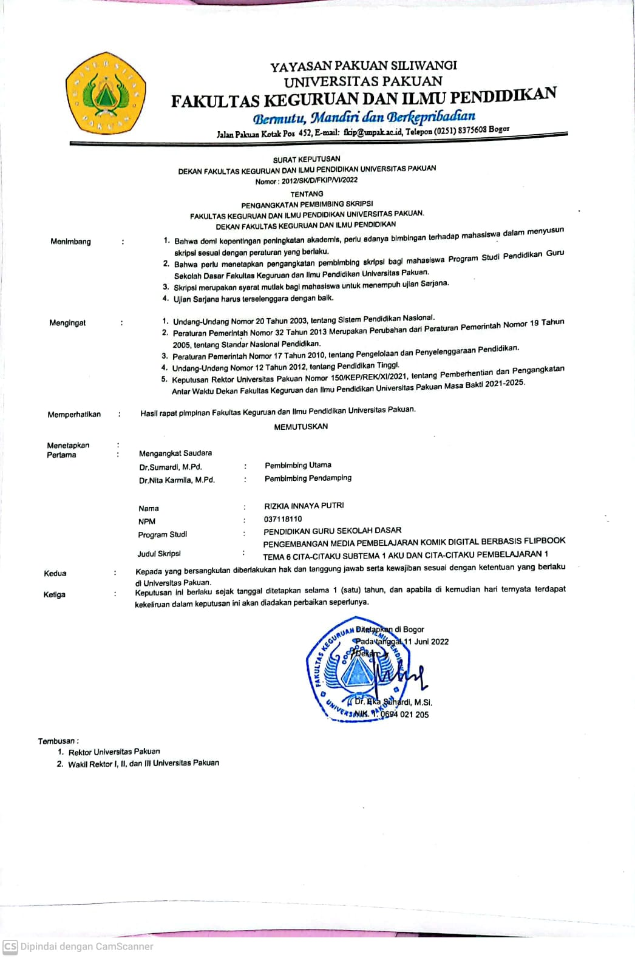

Lampiran 2. Surat Izin Pra Penelitian
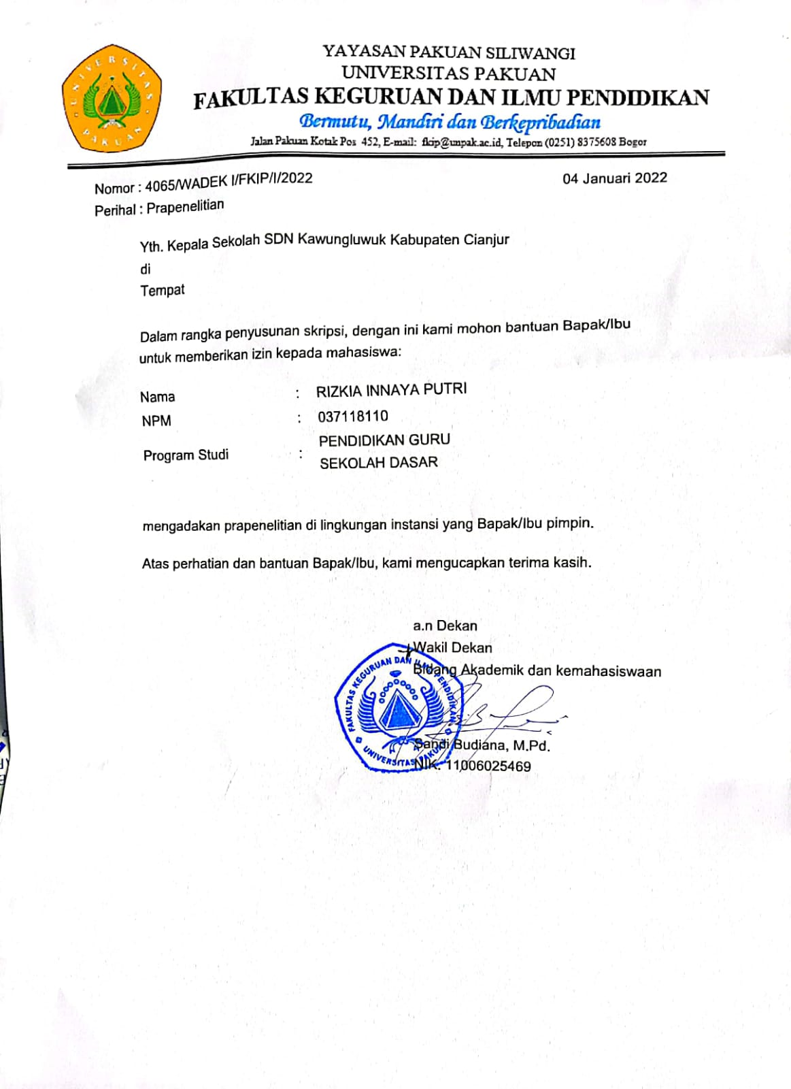

Lampiran 3. Surat Balasan Pra Penelitian
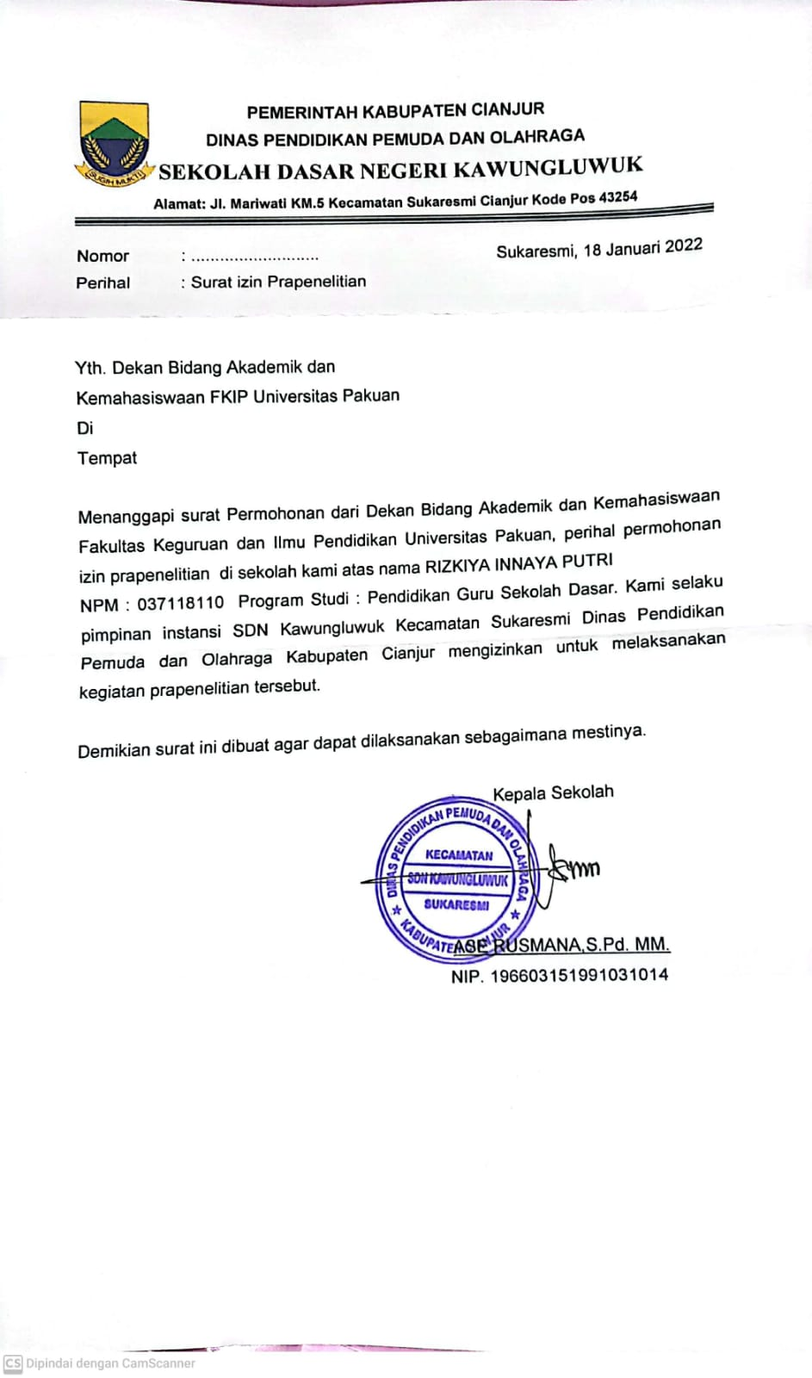

Lampiran 4. Surat Keterangan Izin Penelitian
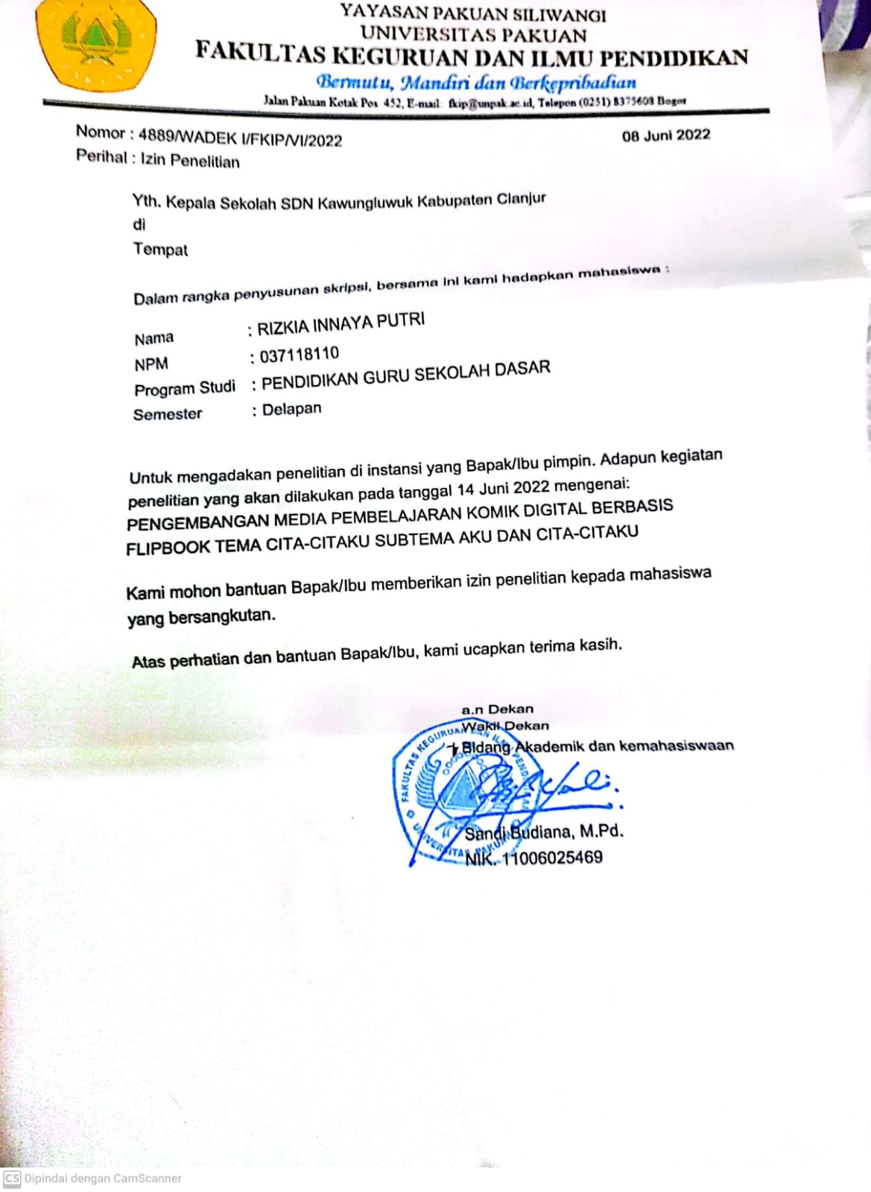

Lampiran 5. Surat Balasan Permohonan Izin Penelitian
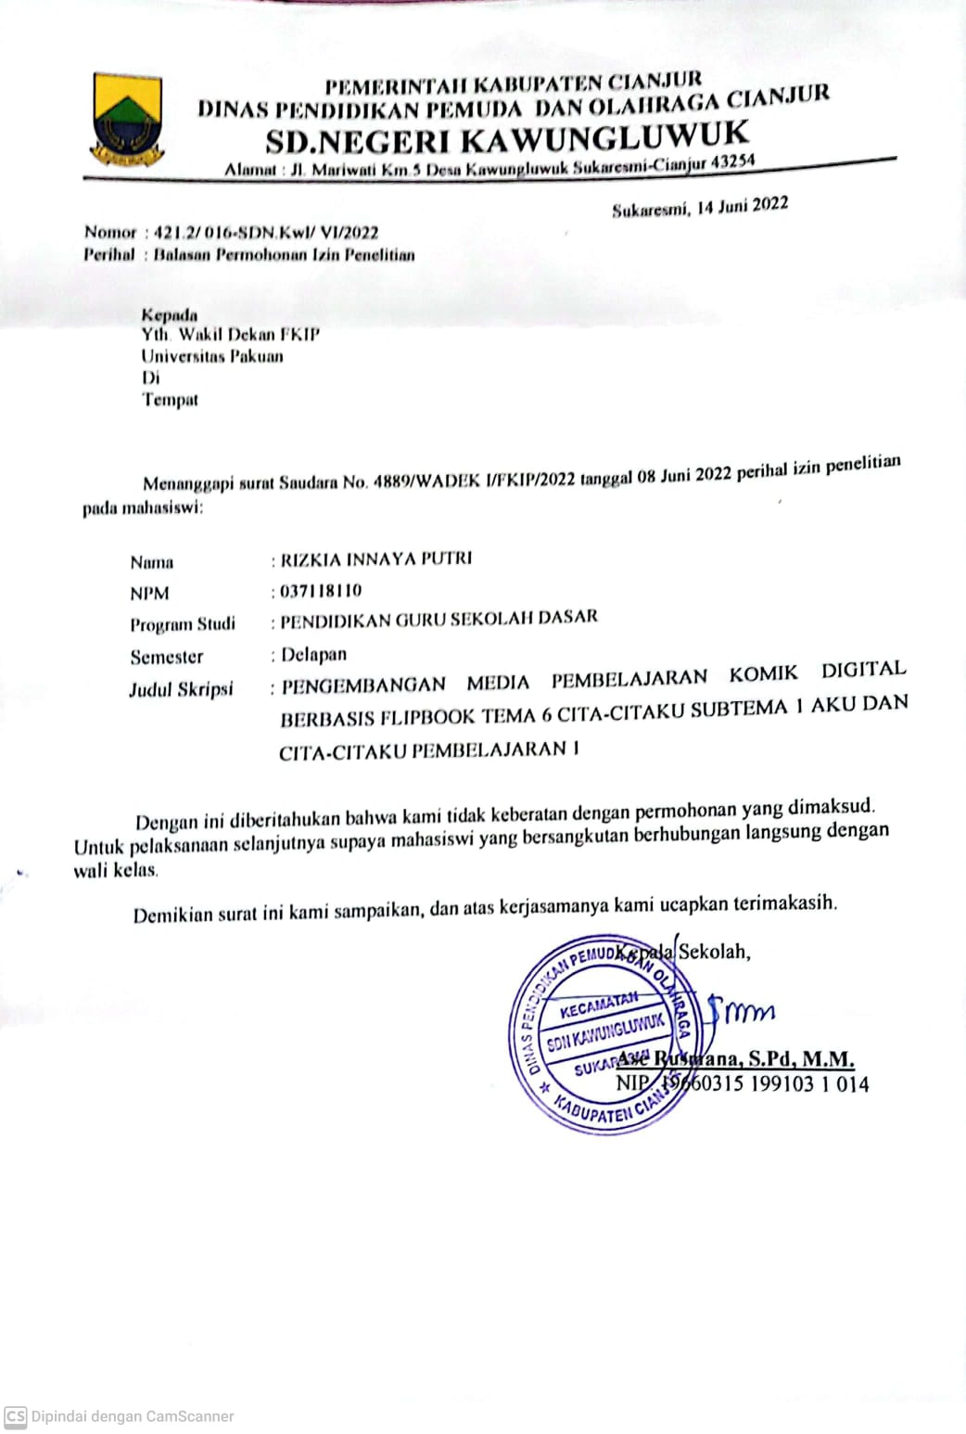

Lampiran 6. Lembar Wawancara Analis Kebutuhan
NO | PERTANYAAN
1 | Apa kesulitan yang dialami peserta didik dalam pembelajaran?
2 | Faktor apa yang menyebabkan kesulitan belajar?
3 | Upaya ibu dalam mengatasi kesulitan belajar
4 | Pendekatan dan model pembelajaran apa yang sering ibu terapkan di dalam pembelajaran ?
5 | Apakah peserta didik meyukai model pembelajaran yang ibu terapkan ?
6 | Ketika dalam kegiatan proses belajar mengajar, apakah ibu sering menggunakan buku tematik atau menggunakan media pembelajaran?
7 | Dalam kegiatan proses pembelajaran media apa yang sering ibu gunakan?
8 | Bagaimana pengaruh media pembelajaran yang ibu gunakan kepada peserta didik?
9 | Apakah ibu pernah memanfaatkan media pembelajaran komik digital berbasis flipbook?
10 | Bagaimana media pembelajaran yang ibu inginkan di dalam proses pembelajaran?

Lampiran 7. Tampilan Media

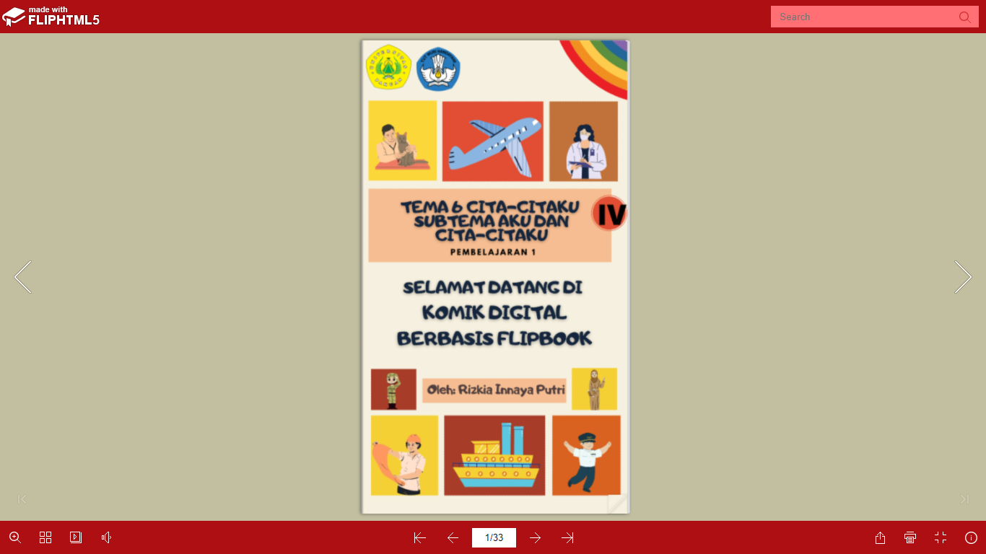

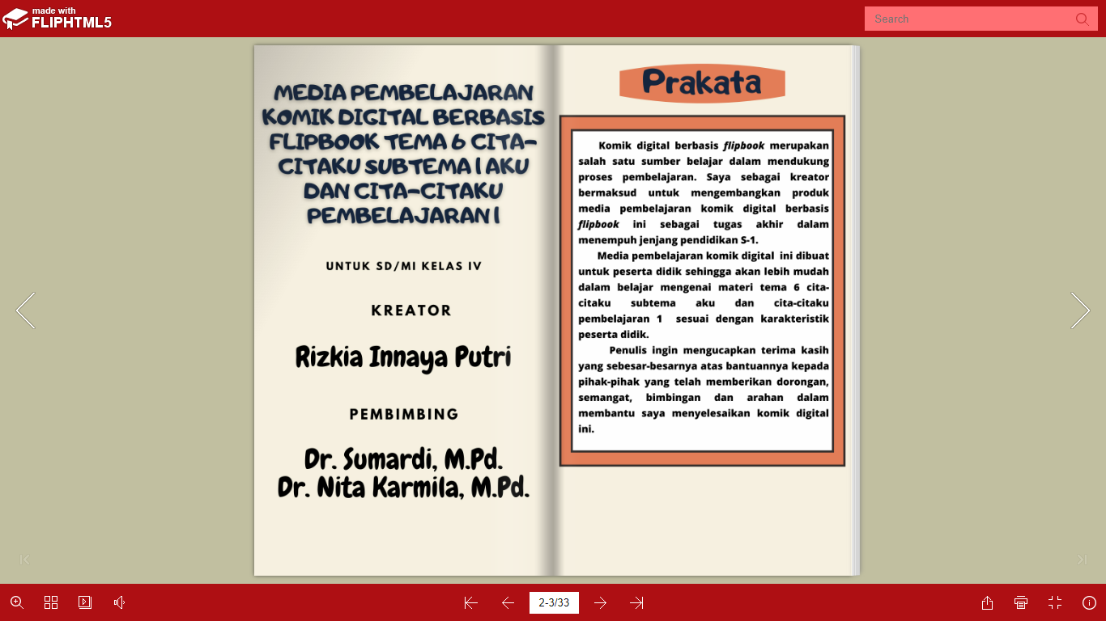

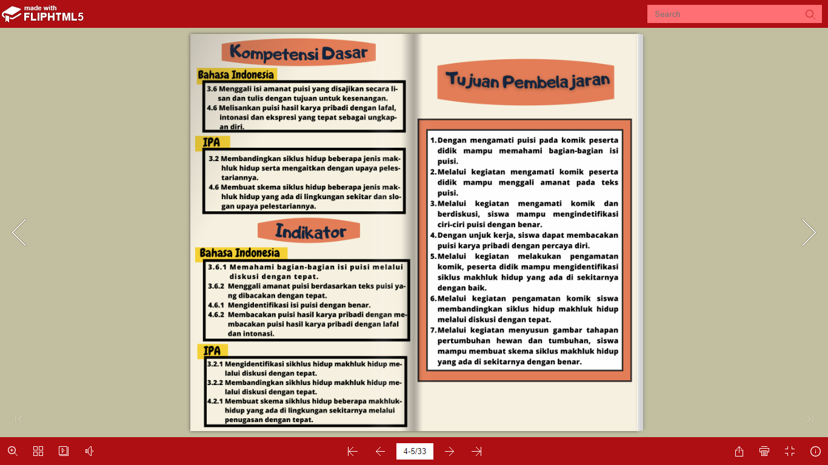

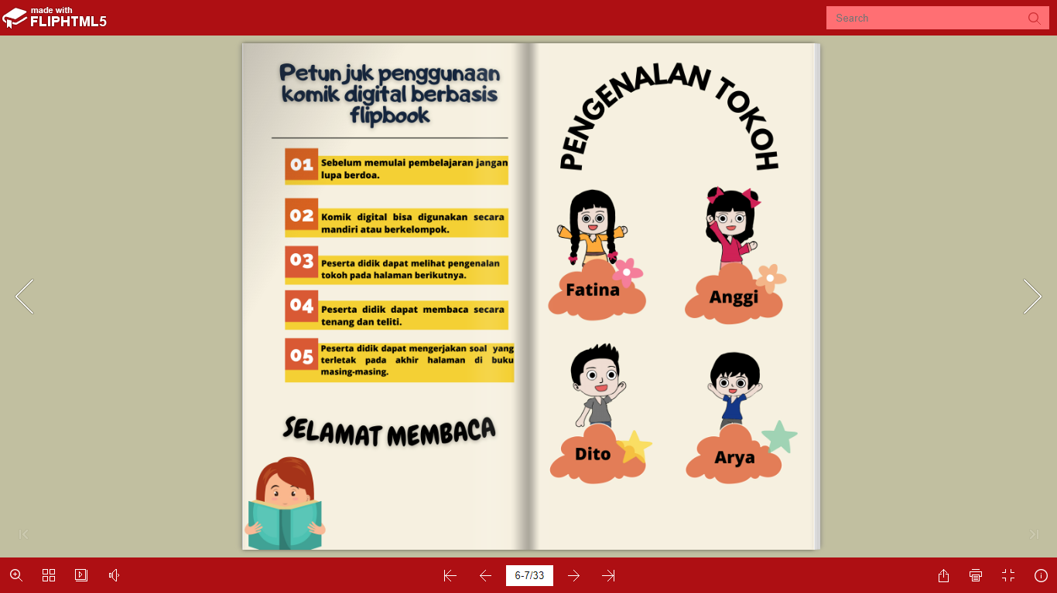

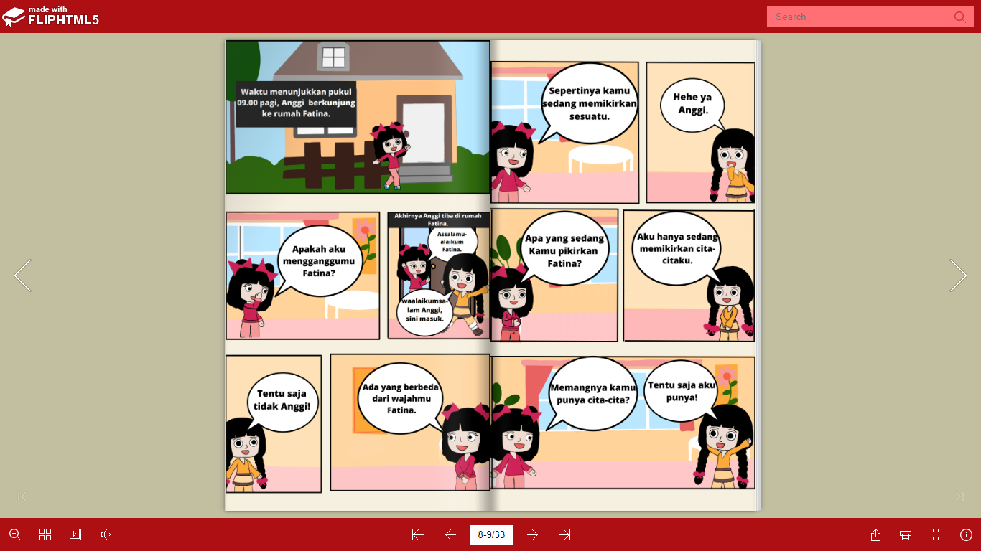

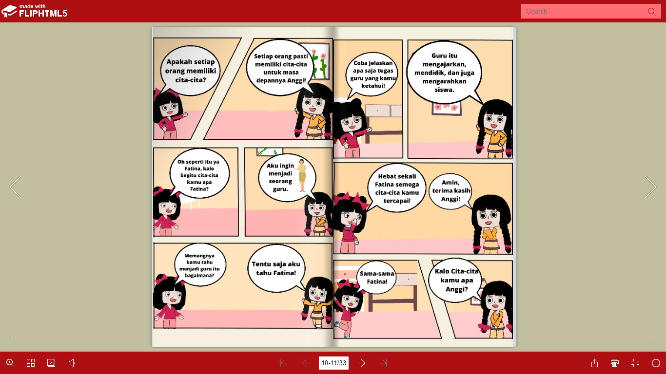

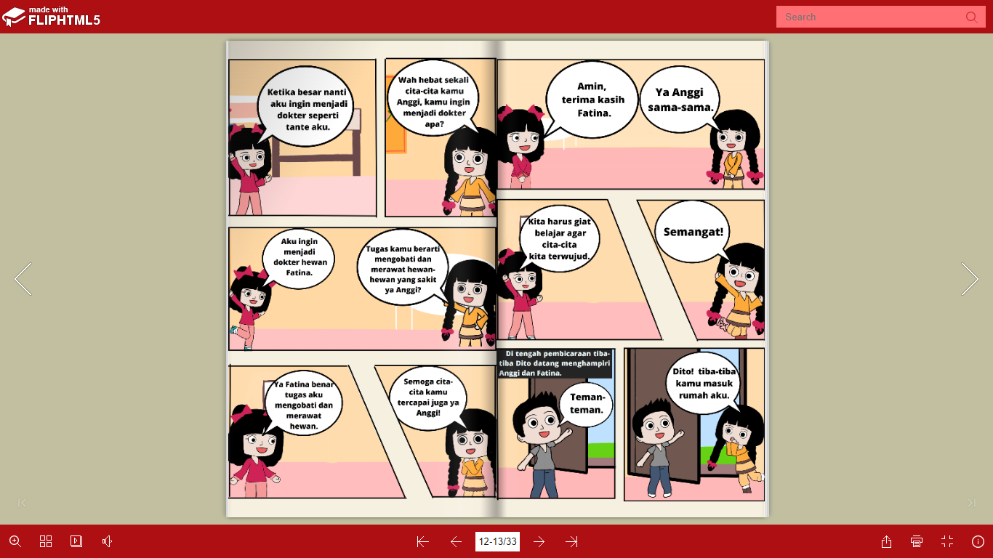

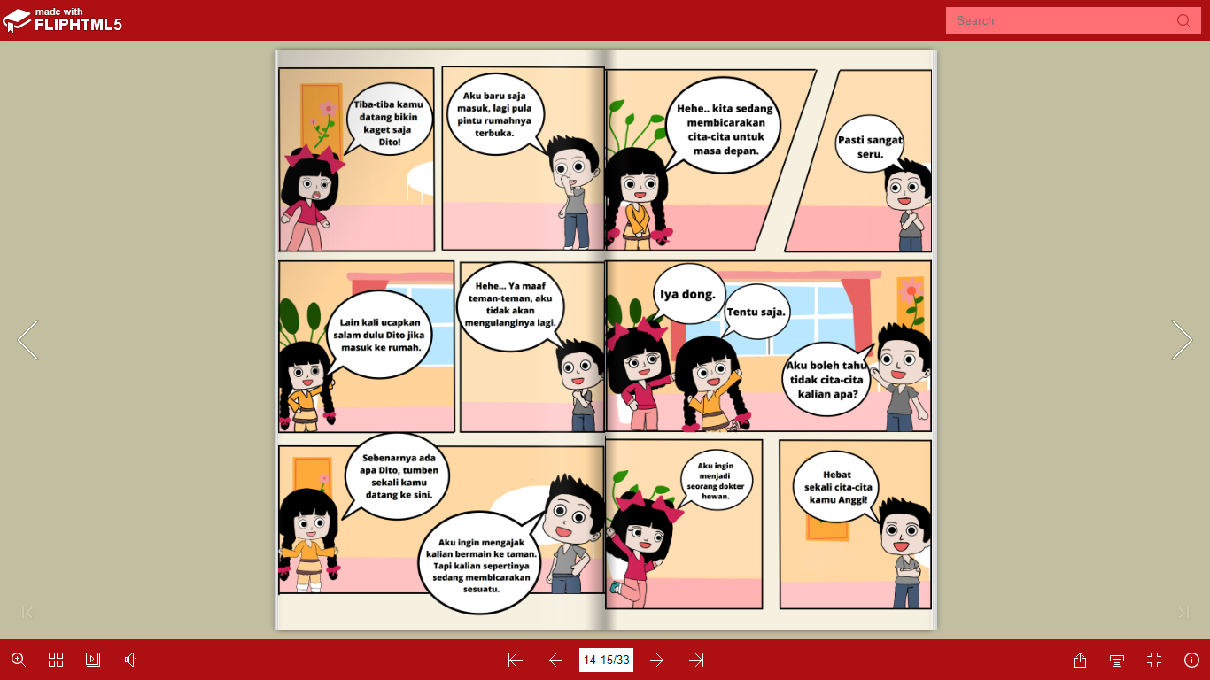
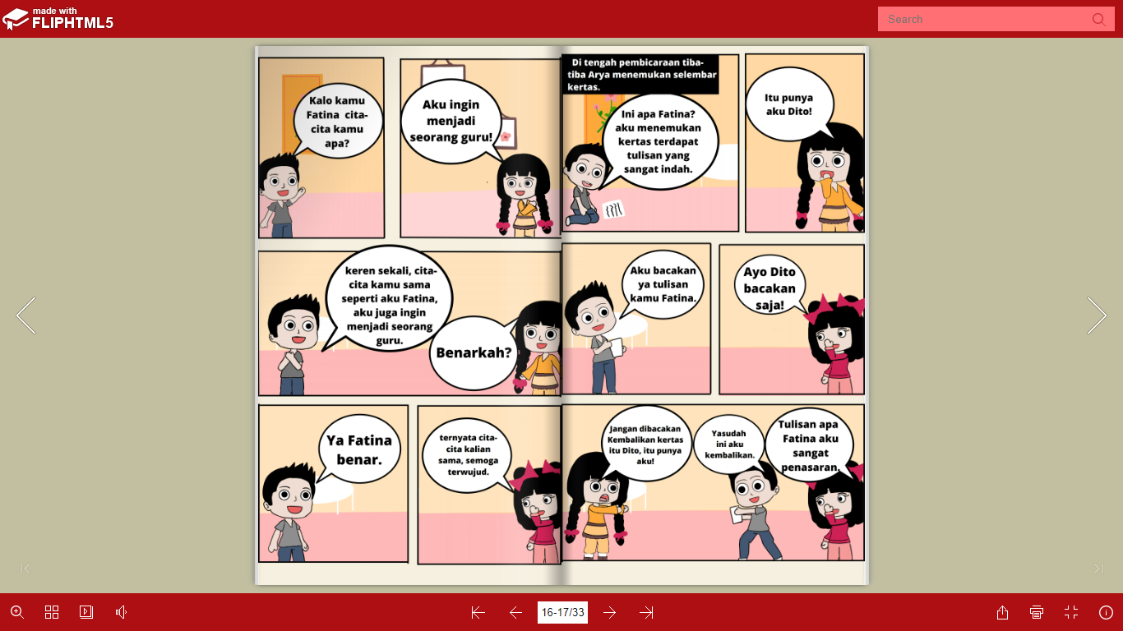

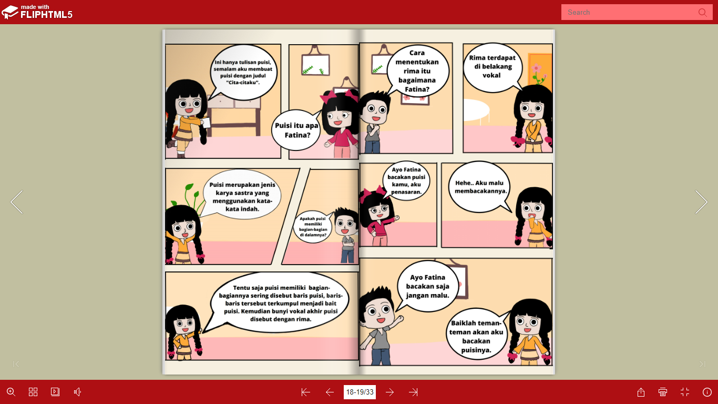

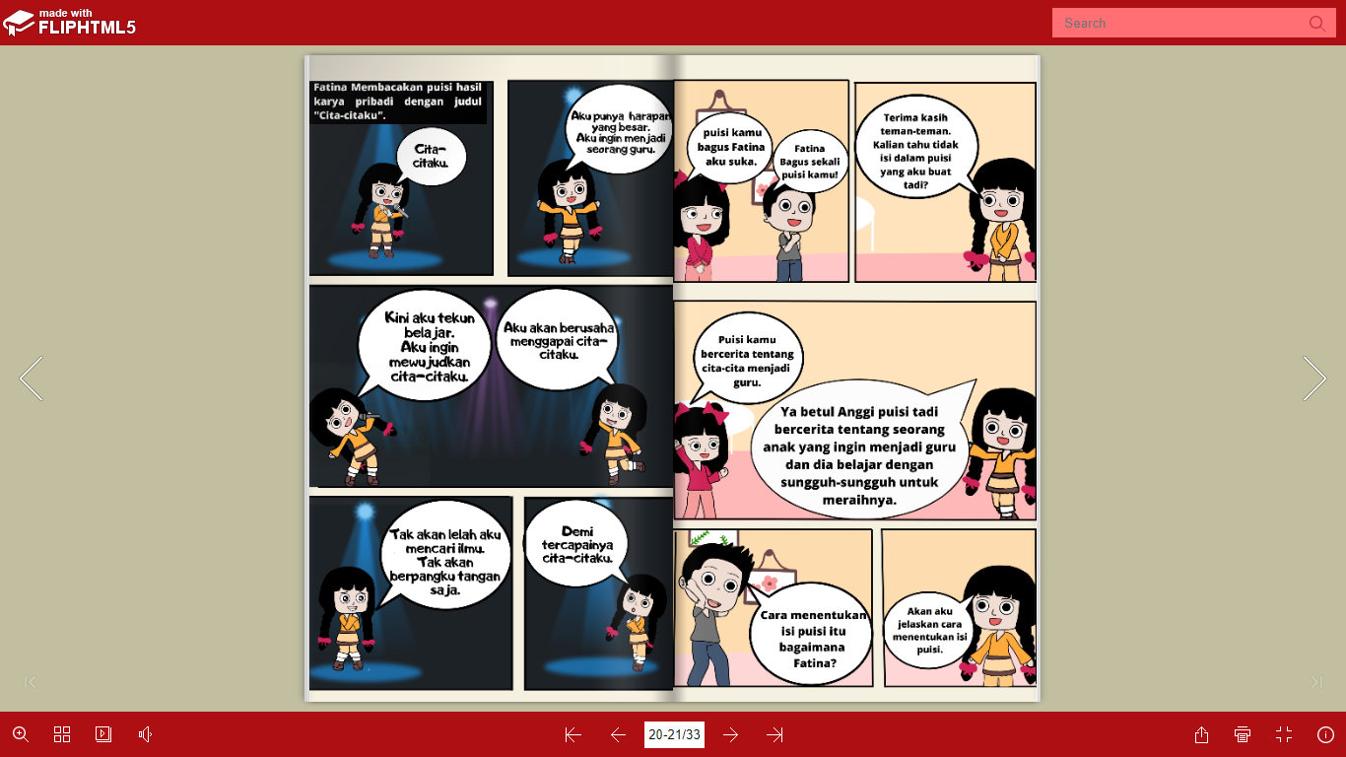

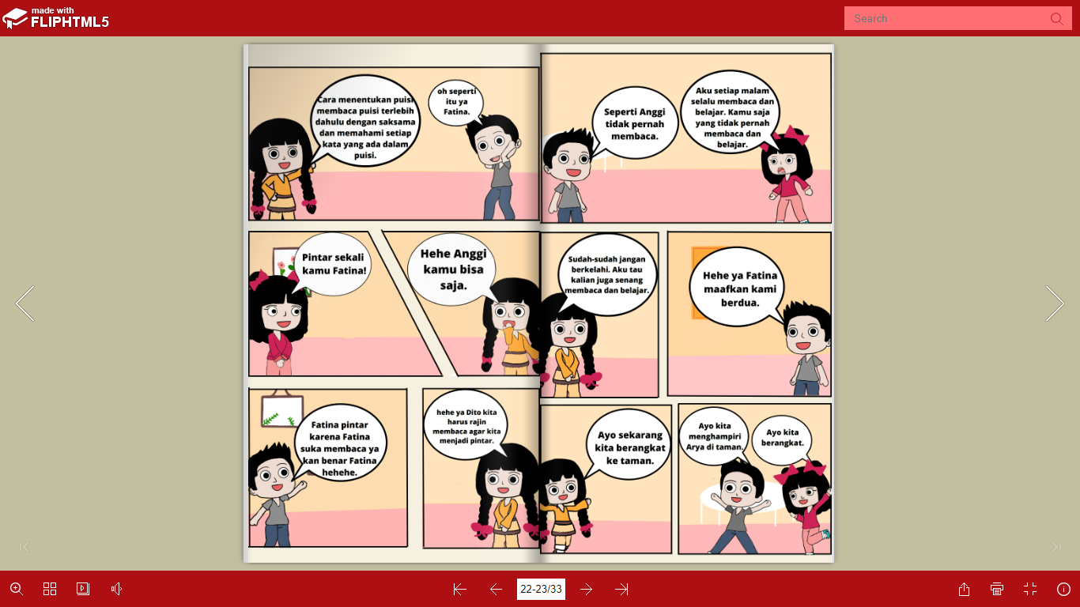

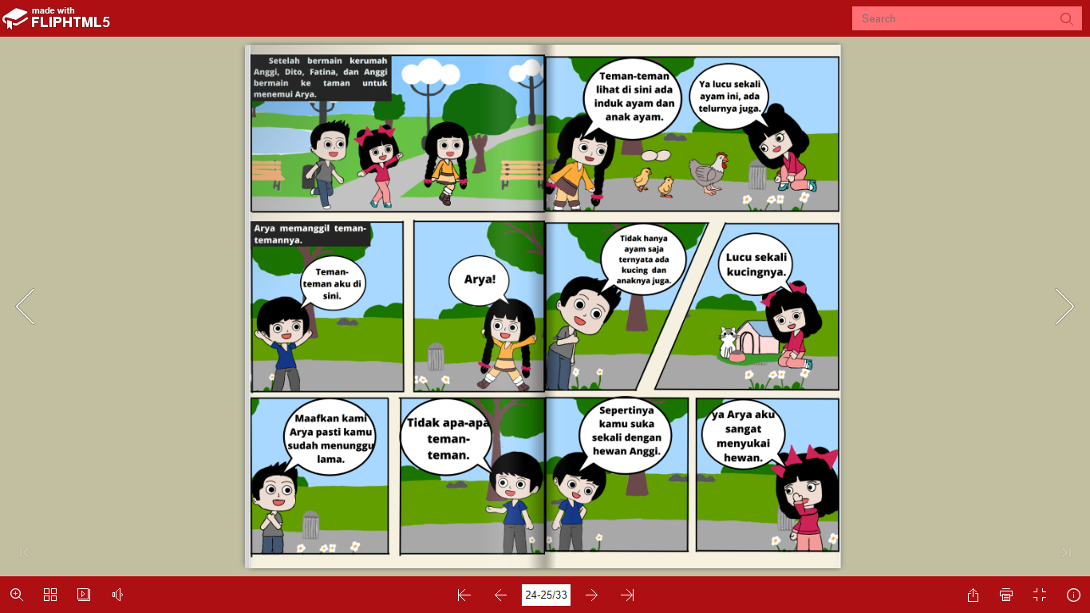

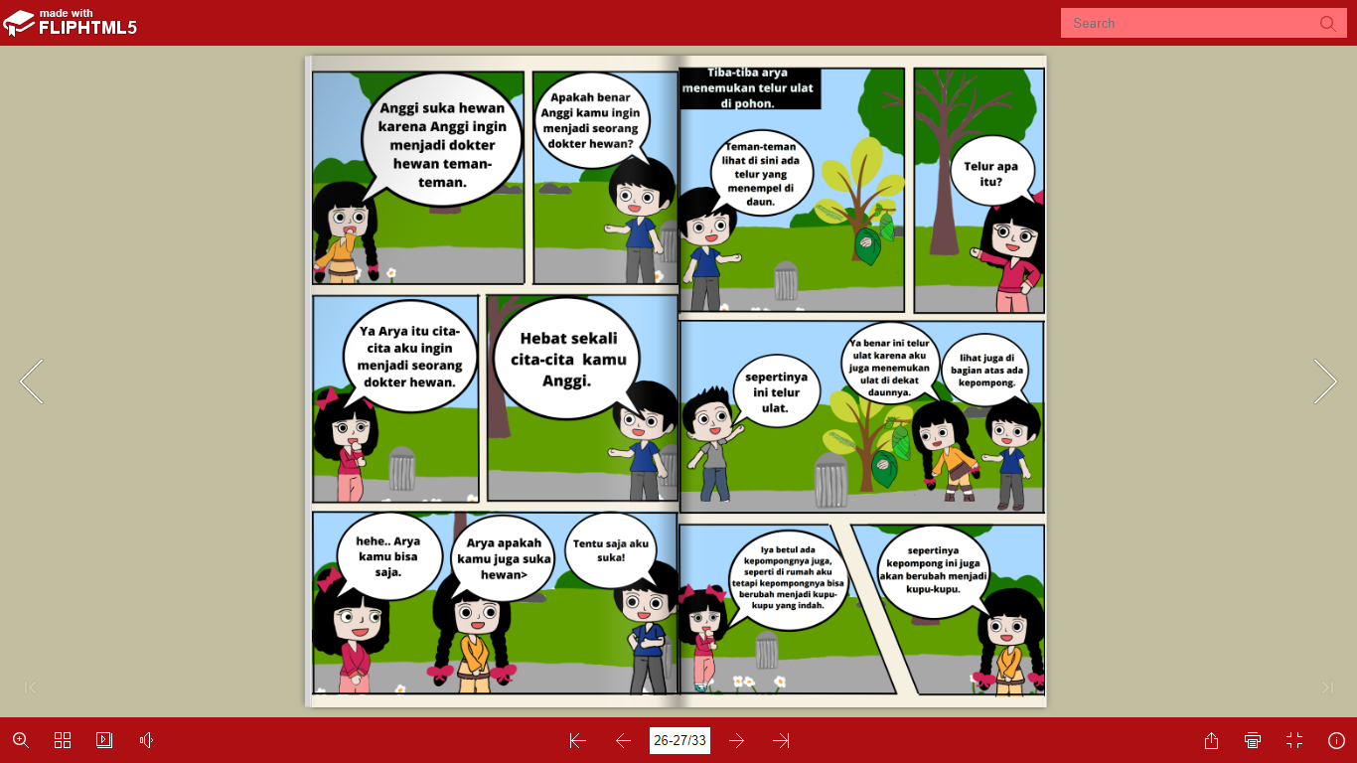

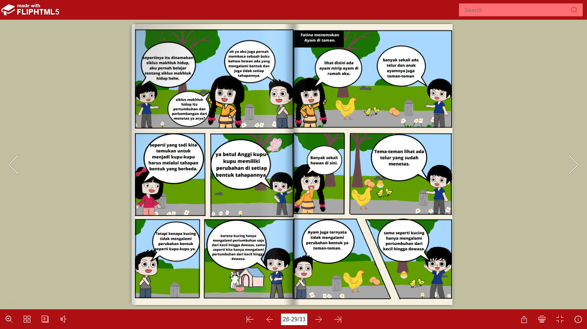

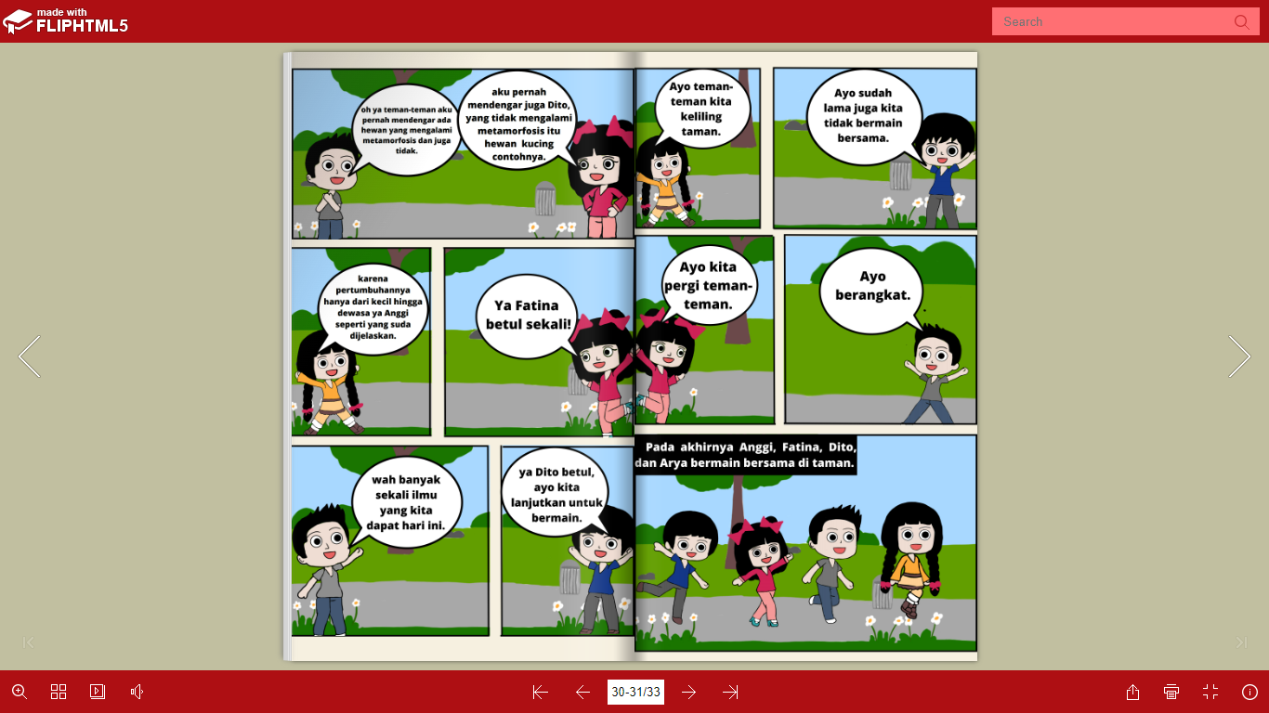
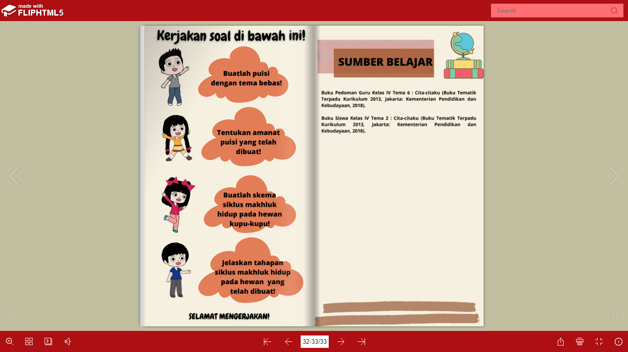

Lampiran 8. Hasil Validasi Pertama Ahli Media
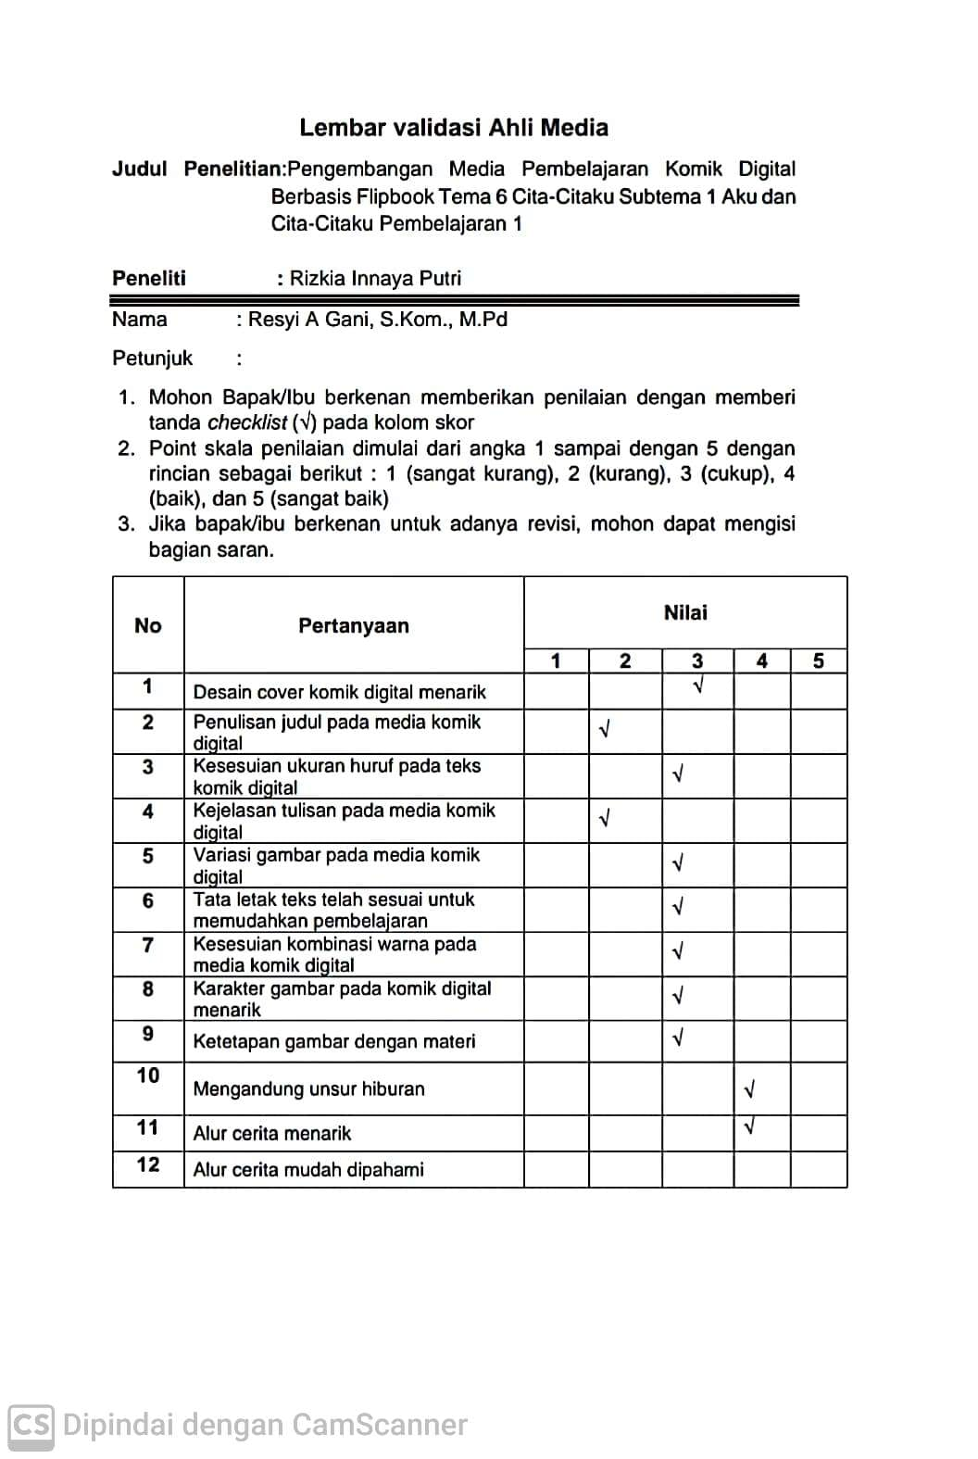

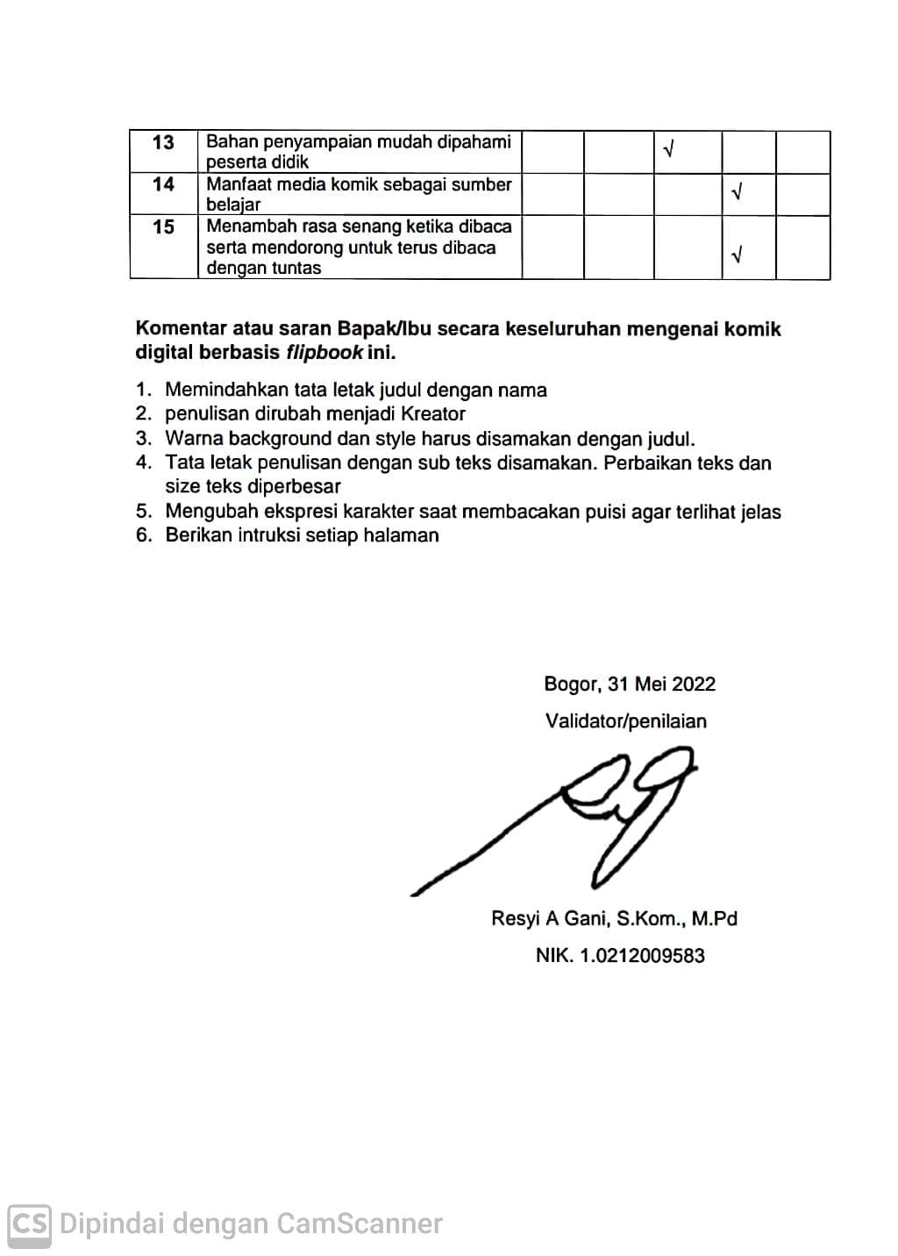

Lampiran 9. Hasil Validasi Pertama Ahli Media

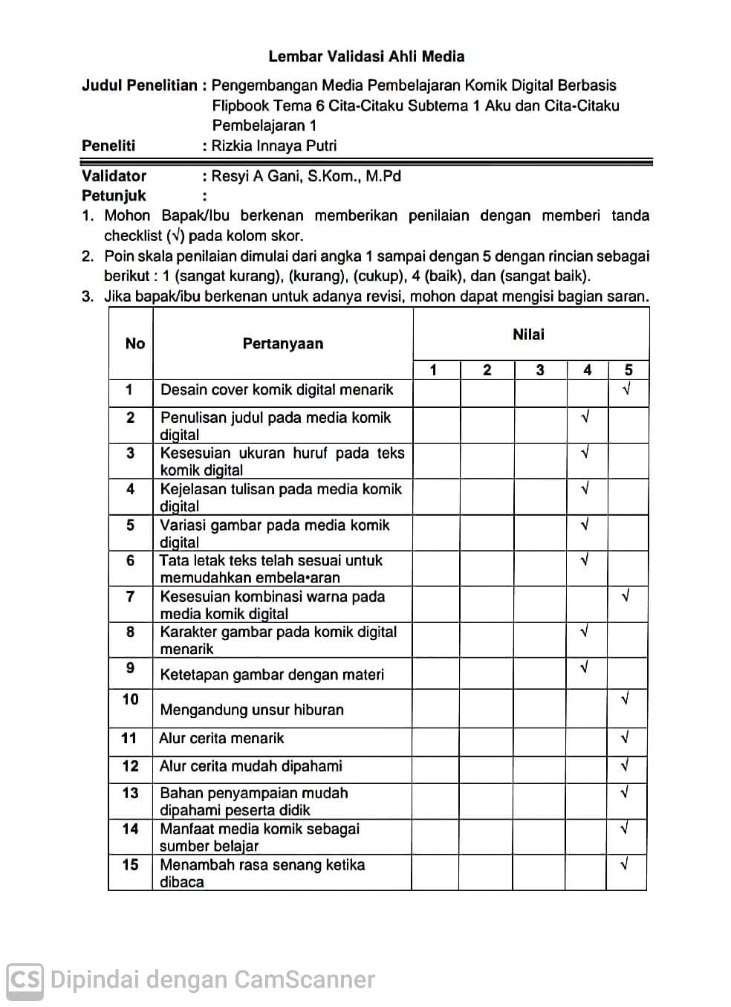

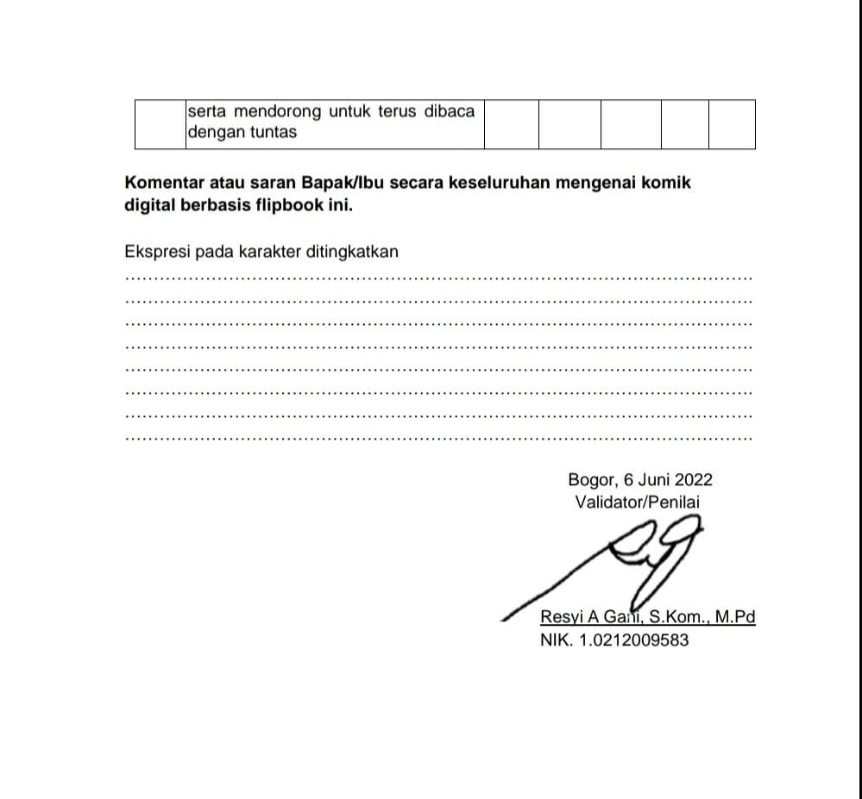

Lampiran 10. Hasil Validasi Pertama Ahli Bahasa
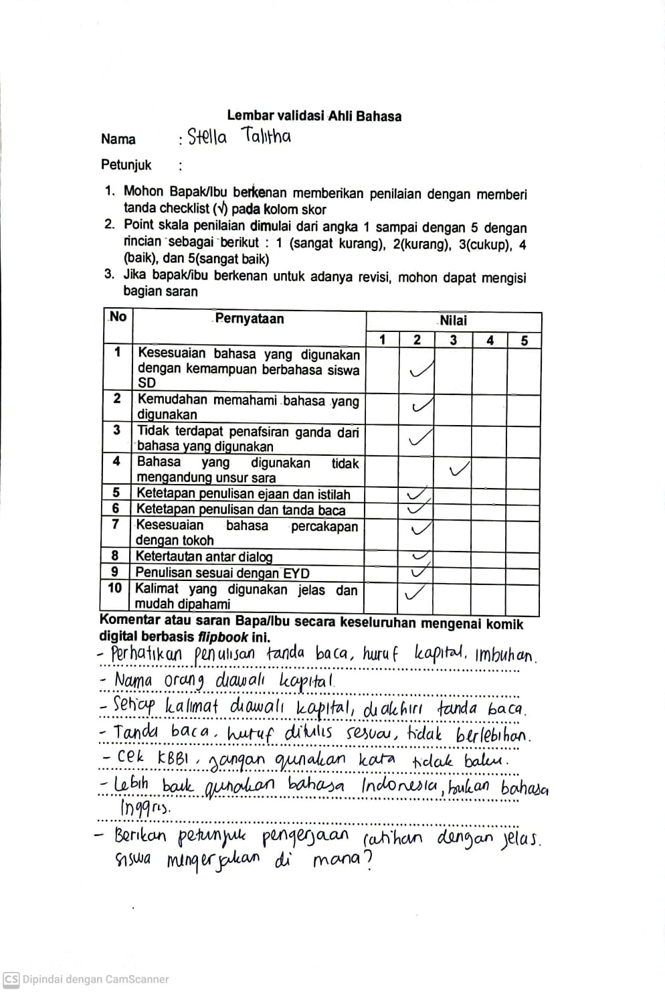

Lampiran 11. Hasil Validasi Kedua Ahli Bahasa
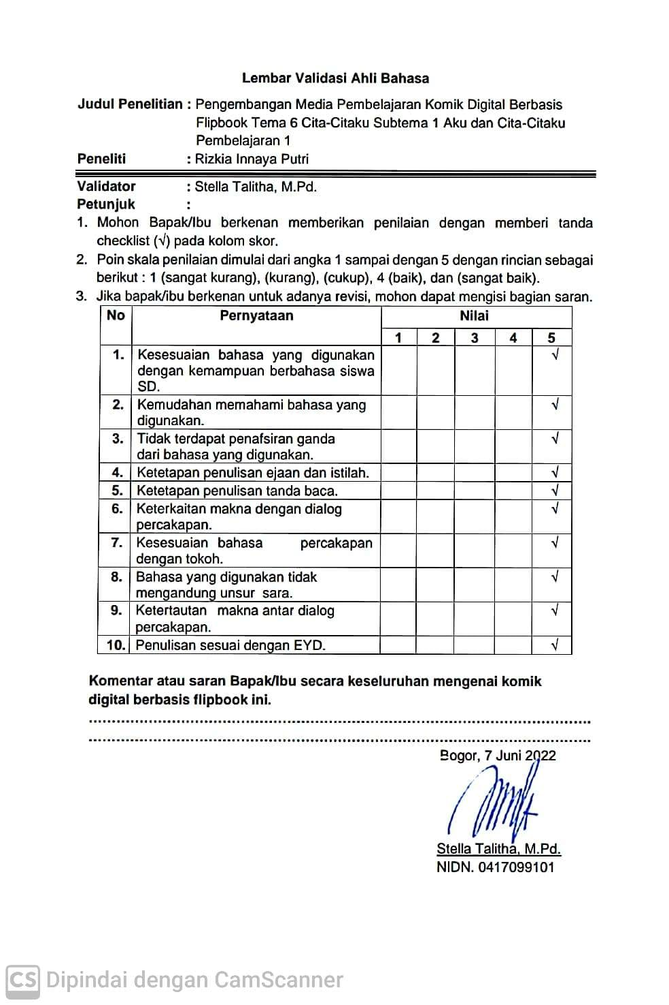
Lampiran 12. Hasil Validasi Pertama Ahli Materi

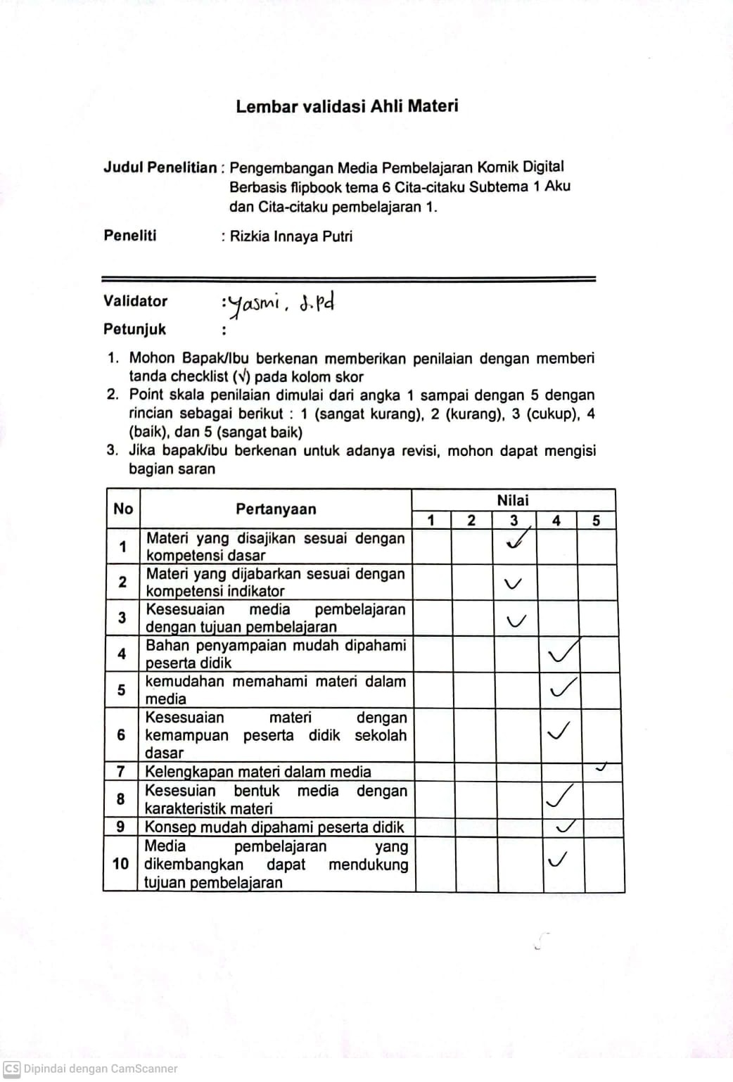

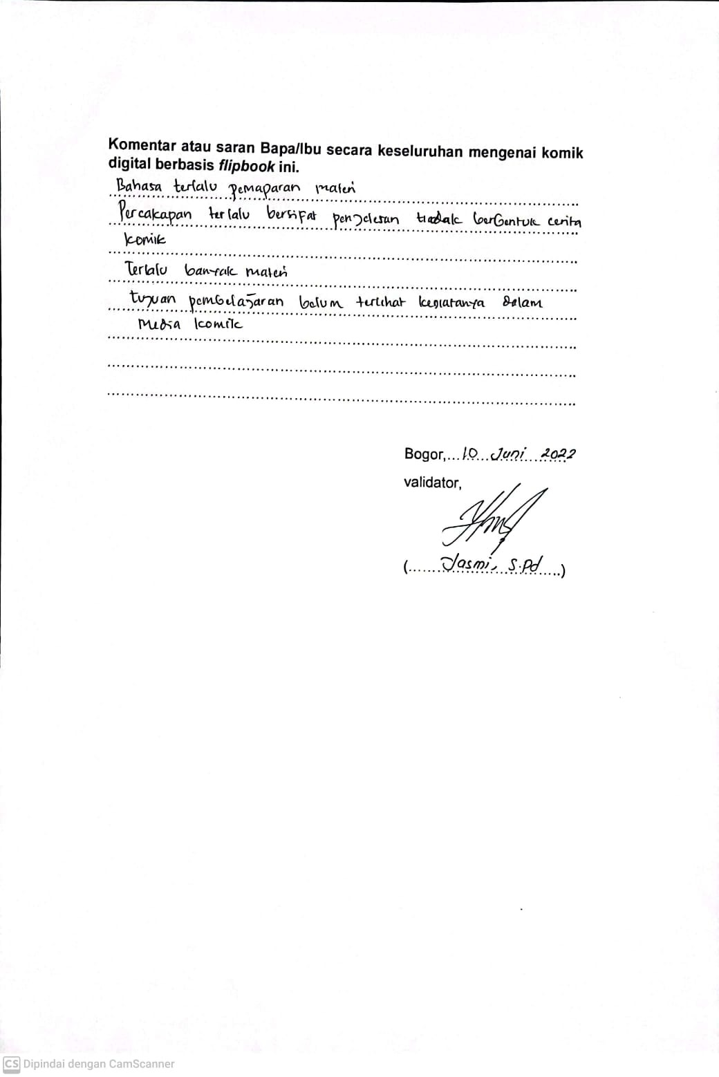
Lampiran 13. Hasil Angket Validasi Kedua Ahli Materi
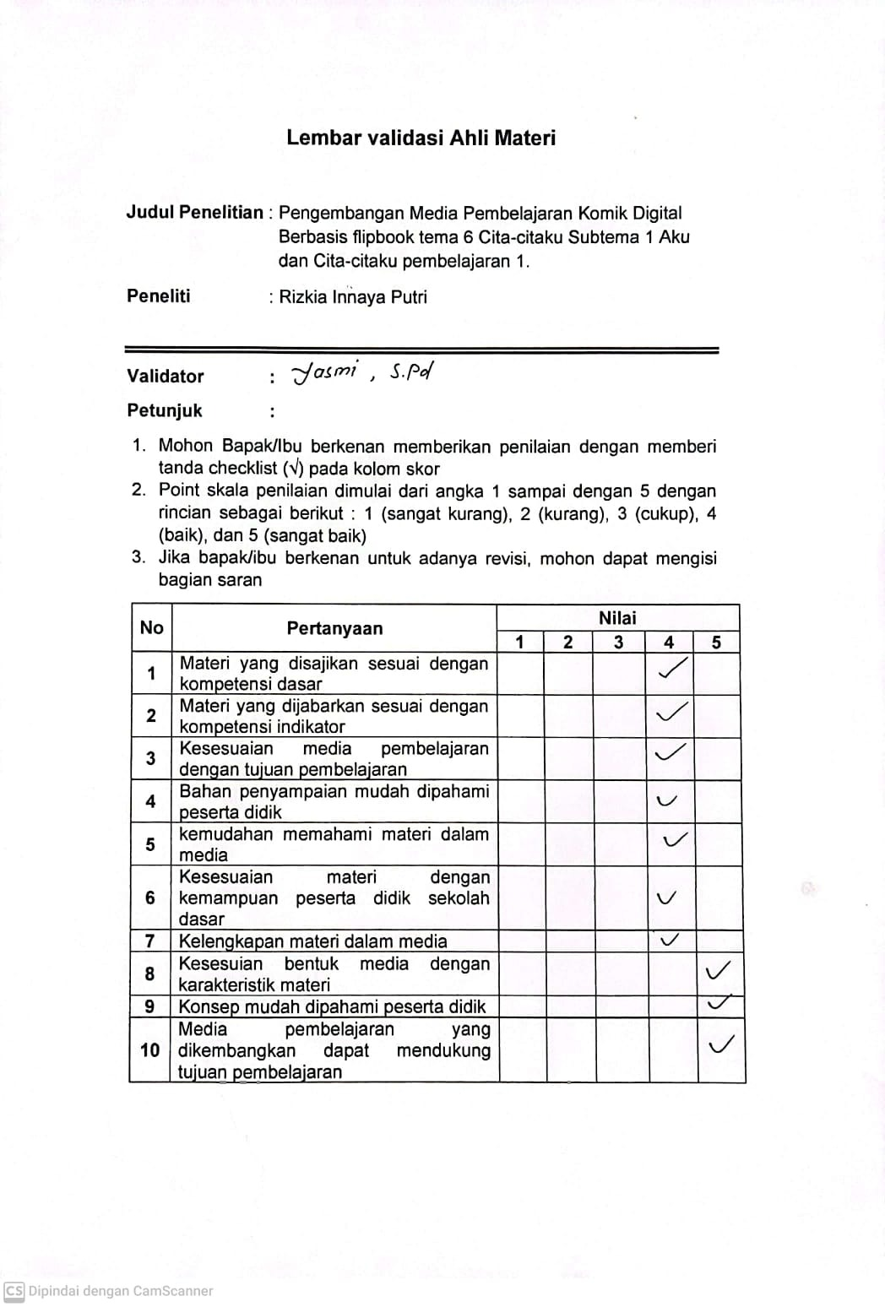
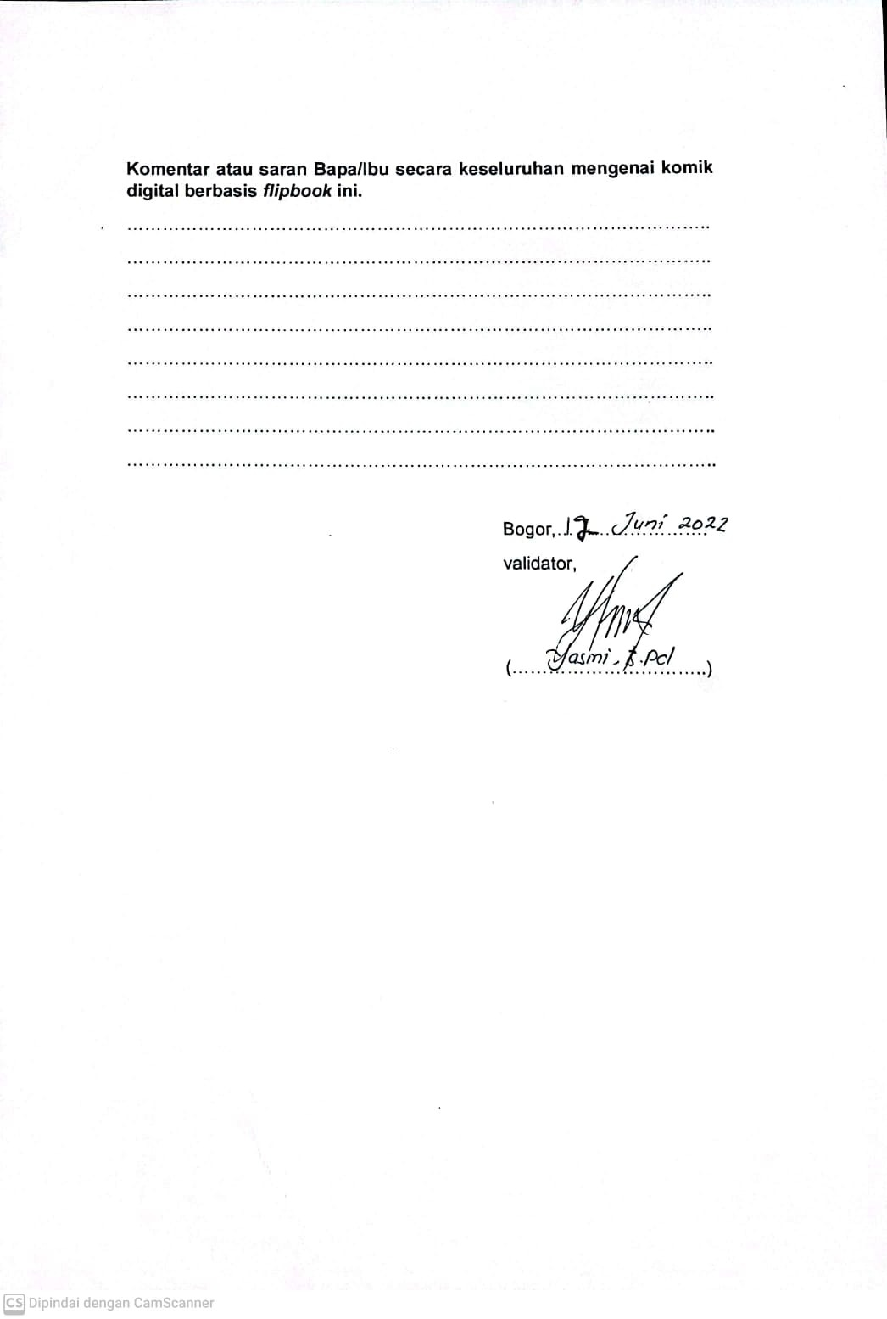

Lampiran 14. Hasil Analisis Angket respon peserta didik
ANALISIS ANGKET RESPON PESERTA DIDIK
No | Nama | Pertanyaan |  |  |  |  |  |  |  |  |  | Skor total | Skor maksimal | Persentase
 |  | 1 | 2 | 3 | 4 | 5 | 6 | 7 | 8 | 9 | 10
1 | Adelia Rizy Hikari | 5 | 5 | 5 | 5 | 5 | 5 | 5 | 5 | 5 | 5 | 50 | 50 | 100%
2 | Adfan B Pratama | 5 | 5 | 5 | 5 | 5 | 5 | 5 | 5 | 5 | 5 | 50 | 50 | 100%
3 | Airin | 5 | 5 | 5 | 5 | 4 | 4 | 5 | 5 | 5 | 5 | 49 | 50 | 98%
4 | Akbar Maulana | 5 | 5 | 5 | 5 | 5 | 5 | 5 | 5 | 5 | 5 | 50 | 50 | 100%
5 | Akbar Rasyid | 5 | 5 | 4 | 5 | 5 | 5 | 4 | 5 | 5 | 5 | 48 | 50 | 96%
6 | Aldilla Putri Indrawan | 5 | 5 | 5 | 5 | 5 | 5 | 5 | 5 | 5 | 5 | 50 | 50 | 100%
7 | Alief Dwi Syahputra | 5 | 5 | 5 | 5 | 5 | 5 | 5 | 5 | 5 | 5 | 50 | 50 | 100%
8 | Andri Sopiandi | 3 | 2 | 4 | 2 | 2 | 5 | 3 | 5 | 4 | 3 | 33 | 50 | 66%
9 | Anggi Fitri Nuraeni | 4 | 5 | 5 | 5 | 5 | 4 | 5 | 5 | 5 | 5 | 48 | 50 | 96%
10 | Arya Iswandi Pradana | 5 | 5 | 5 | 5 | 5 | 5 | 5 | 5 | 5 | 5 | 50 | 50 | 100%
11 | Bayu Prayoga | 4 | 5 | 5 | 5 | 5 | 5 | 5 | 5 | 5 | 5 | 49 | 50 | 98%
12 | Daffa Syahputra Yusuf | 5 | 5 | 5 | 5 | 5 | 4 | 5 | 5 | 5 | 5 | 49 | 50 | 98%
13 | Dewi Annisa | 5 | 5 | 5 | 5 | 5 | 5 | 5 | 5 | 5 | 5 | 50 | 50 | 100%
14 | Dliffriya Qothrunnada Meidina | 5 | 5 | 5 | 5 | 5 | 5 | 5 | 5 | 5 | 5 | 50 | 50 | 100%
15 | Ekawulan Rahayuningtyas | 5 | 5 | 5 | 5 | 5 | 5 | 5 | 5 | 5 | 5 | 50 | 50 | 100%
16 | Elsa Nu Aeni | 5 | 5 | 5 | 5 | 5 | 5 | 5 | 5 | 5 | 5 | 50 | 50 | 100%
17 | Evan Firdaus Khaituddin | 5 | 5 | 5 | 5 | 5 | 5 | 5 | 5 | 5 | 5 | 50 | 50 | 100%
18 | Fattiya Nurul Alifah | 5 | 5 | 5 | 5 | 5 | 5 | 5 | 5 | 5 | 5 | 50 | 50 | 100%
19 | Ferdiansyah | 5 | 5 | 5 | 5 | 5 | 5 | 5 | 5 | 5 | 5 | 50 | 50 | 100%
20 | Ghaida Putria Rahmat | 5 | 5 | 5 | 5 | 5 | 5 | 5 | 5 | 5 | 5 | 50 | 50 | 100%
21 | Hilmi Khoerul Fajri | 5 | 5 | 5 | 5 | 5 | 5 | 5 | 5 | 5 | 5 | 50 | 50 | 100%
22 | Iksal Permana | 5 | 5 | 5 | 5 | 5 | 5 | 5 | 5 | 5 | 5 | 50 | 50 | 100%
23 | Karista Eka Rizki | 5 | 5 | 5 | 5 | 5 | 4 | 5 | 4 | 5 | 5 | 48 | 50 | 96%
24 | Khailil Gibran | 5 | 5 | 5 | 5 | 5 | 5 | 5 | 5 | 5 | 5 | 50 | 50 | 100%
25 | Koyuki Aruna Qhistine Mansyur | 5 | 5 | 5 | 5 | 4 | 4 | 5 | 5 | 5 | 5 | 48 | 50 | 96%
26 | M. Fadhilah Satrio Sutrisno | 5 | 5 | 5 | 5 | 5 | 5 | 5 | 5 | 5 | 5 | 50 | 50 | 100%
27 | M. Guntur Irham Saery | 5 | 5 | 5 | 5 | 5 | 4 | 5 | 5 | 5 | 5 | 49 | 50 | 98%
28 | M. Harlan Fahrezi | 5 | 5 | 5 | 5 | 5 | 5 | 5 | 5 | 4 | 5 | 49 | 50 | 98%
29 | M.Muzizat | 5 | 5 | 5 | 5 | 5 | 5 | 5 | 5 | 5 | 5 | 50 | 50 | 100%
30 | Masayu Putri Ainun Purbayana | 5 | 5 | 5 | 5 | 5 | 5 | 5 | 5 | 5 | 5 | 50 | 50 | 100%
31 | Meylani Nur marlina | 5 | 5 | 5 | 5 | 5 | 5 | 5 | 5 | 5 | 5 | 50 | 50 | 100%
32 | Mochamad Nur Wafa Koswara | 5 | 5 | 4 | 5 | 4 | 5 | 5 | 4 | 5 | 5 | 48 | 50 | 96%
33 | Siti Khalifah Maulida | 5 | 5 | 5 | 5 | 5 | 5 | 5 | 5 | 5 | 5 | 50 | 50 | 100%
34 | Hana Taqiyah Mahendra | 5 | 5 | 5 | 5 | 5 | 5 | 5 | 5 | 5 | 5 | 50 | 50 | 100%
35 | Hagi Wijaya | 5 | 5 | 5 | 5 | 5 | 5 | 5 | 5 | 5 | 5 | 50 | 50 | 100%
JUMLAH ITEM |  | 171 | 172 | 172 | 172 | 169 | 169 | 172 | 172 | 173 | 173
SKOR MAKSIMAL ITEM |  | 175 | 175 | 175 | 175 | 175 | 175 | 175 | 175 | 175 | 175
PRENSETASE TIAP ITEM |  | 97% | 98% | 98% | 98% | 96% | 96% | 98% | 98% | 98% | 98%
RATA-RATA PERSENTASE |  | 98%

Lampiran 15. Dokumentasi
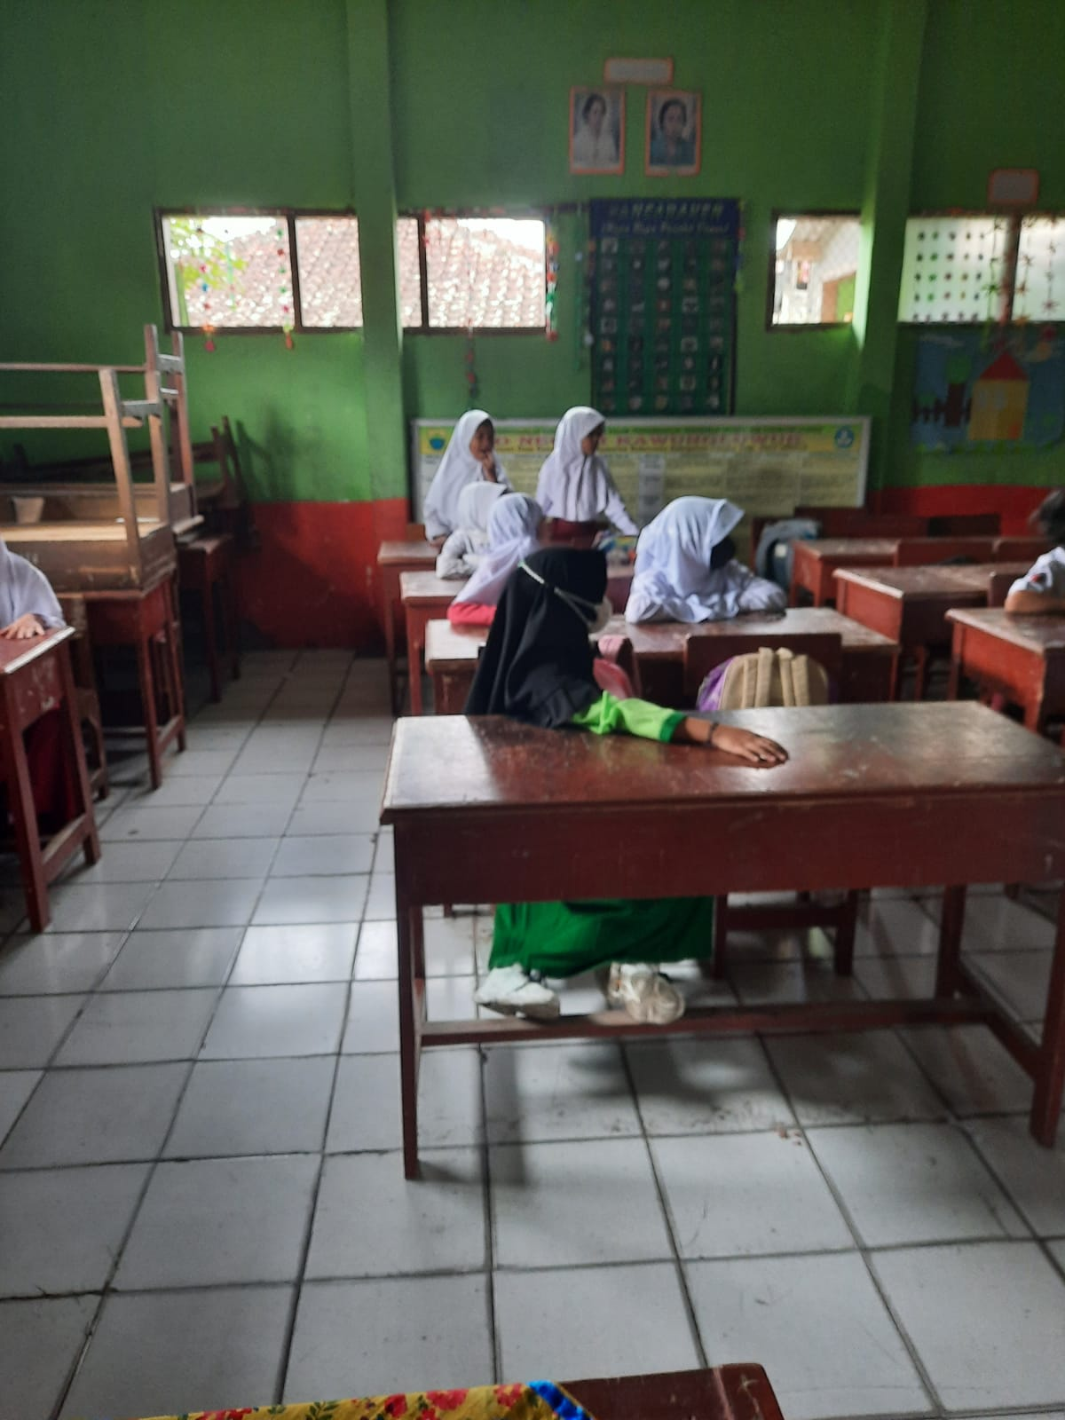
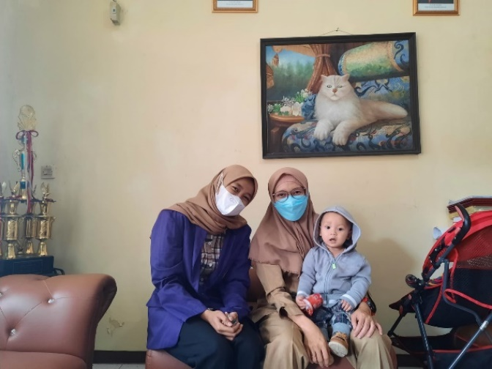
Observasi kelas IV
Wawancara Wali kelas IV
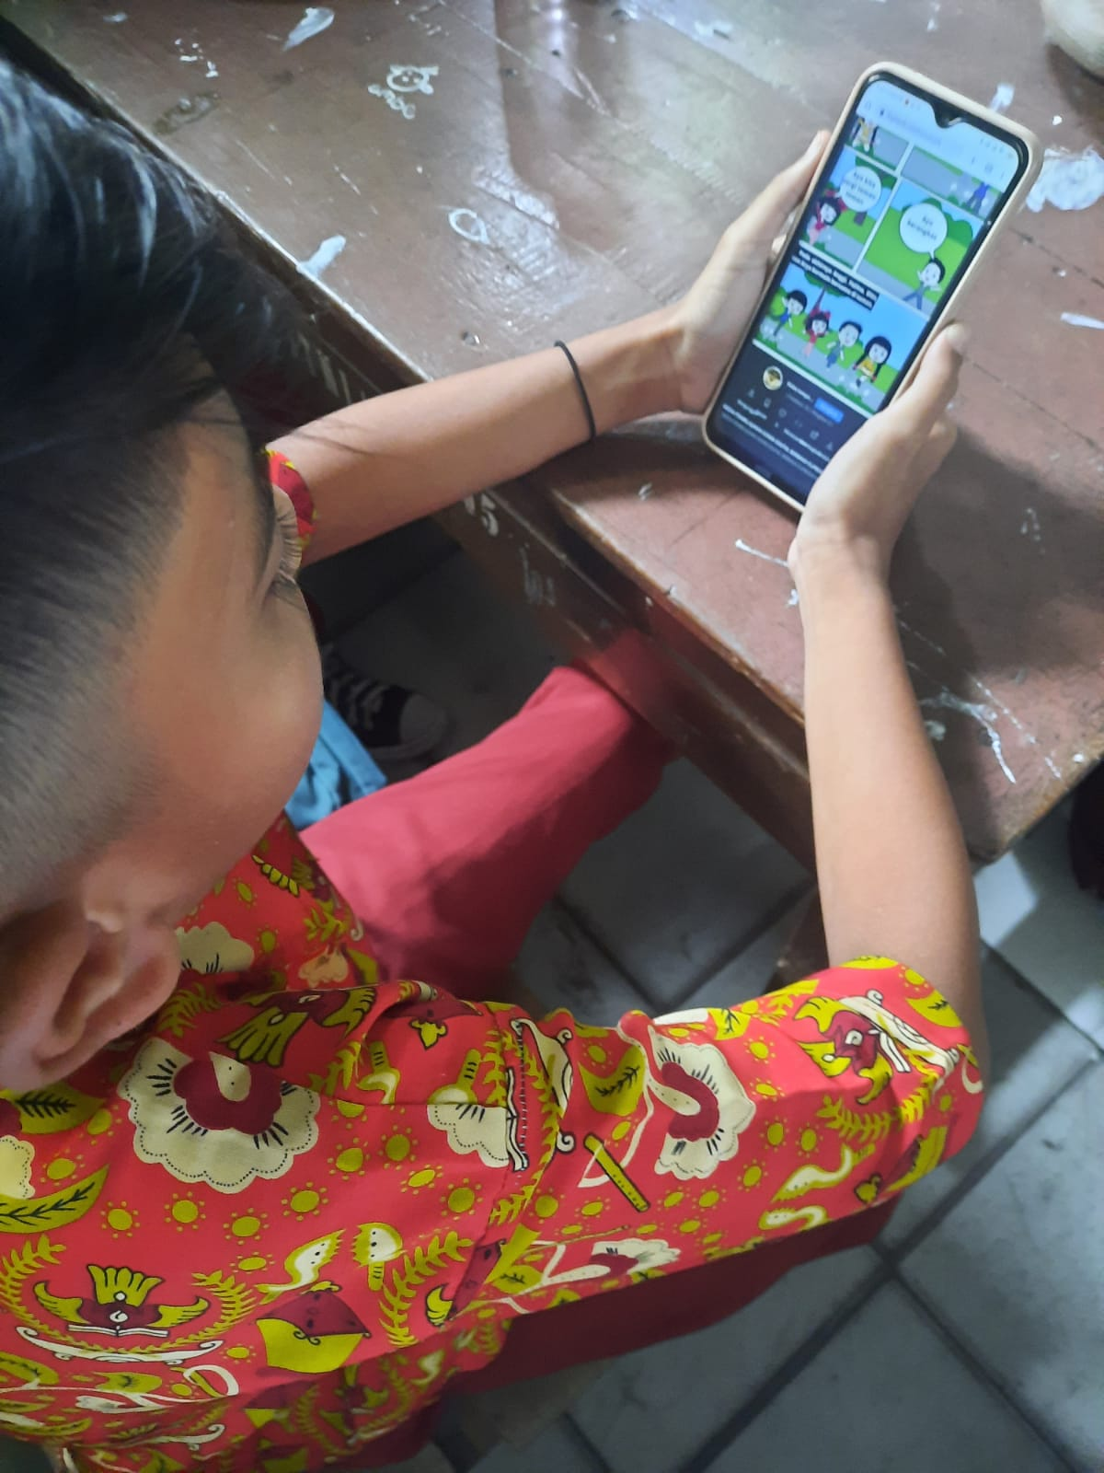
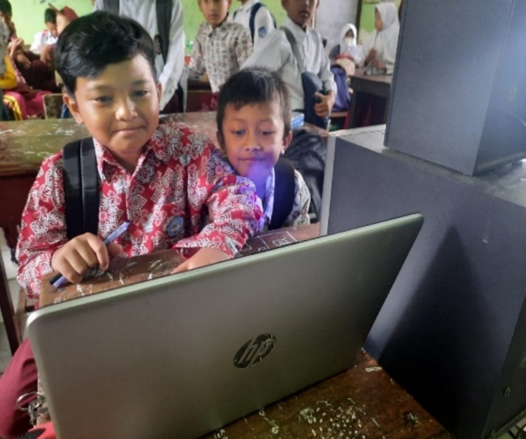
Implementasi Media Pembelajaran kelas IV A
Implementasi Media Pembelajaran kelas IV A

Implementasi Media Pembelajaran kelas IV A
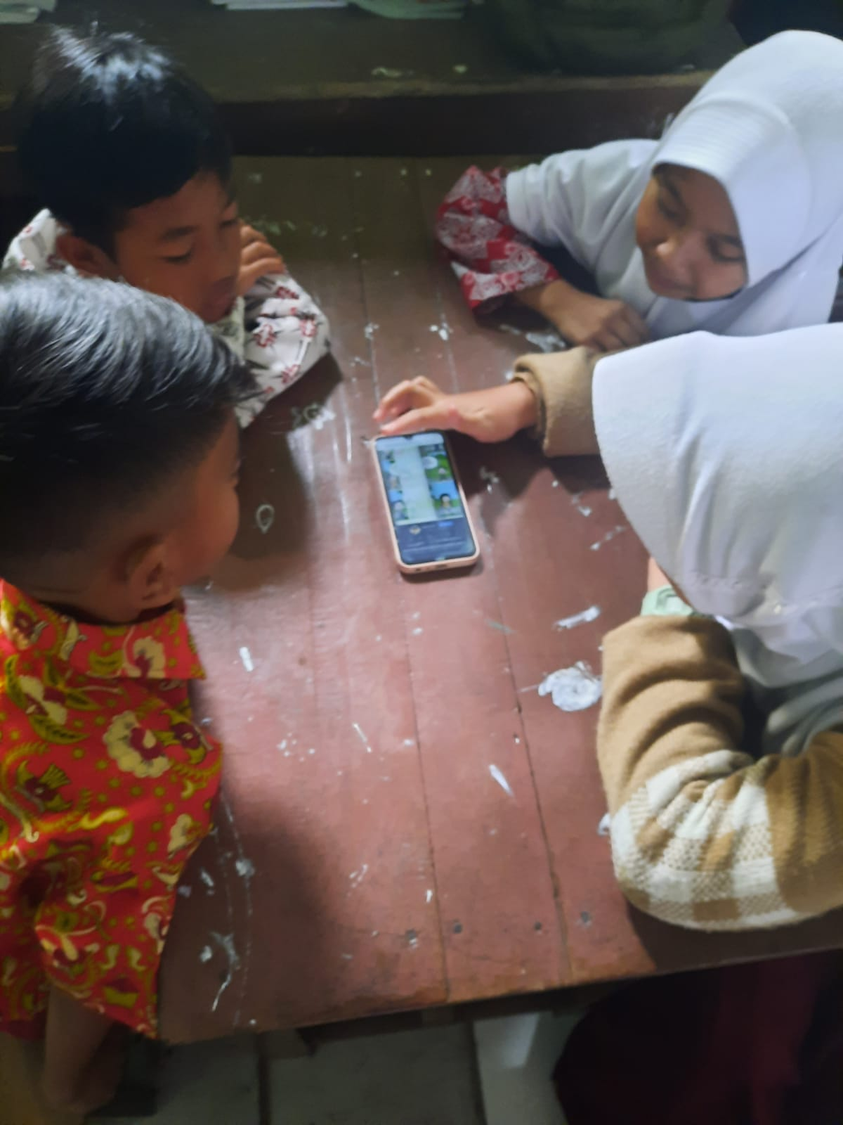

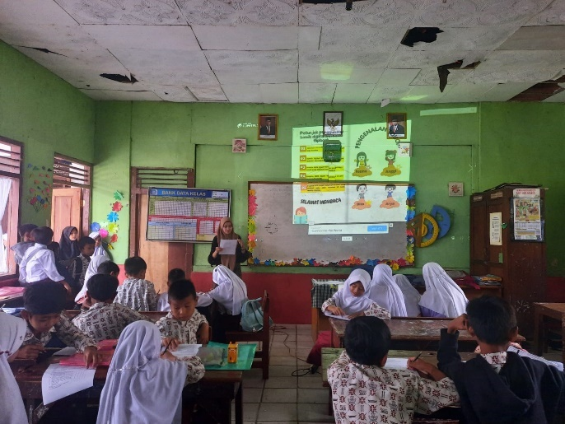
Implementasi Media Pembelajaran kelas IV A
Implementasi Media Pembelajaran kelas IV A
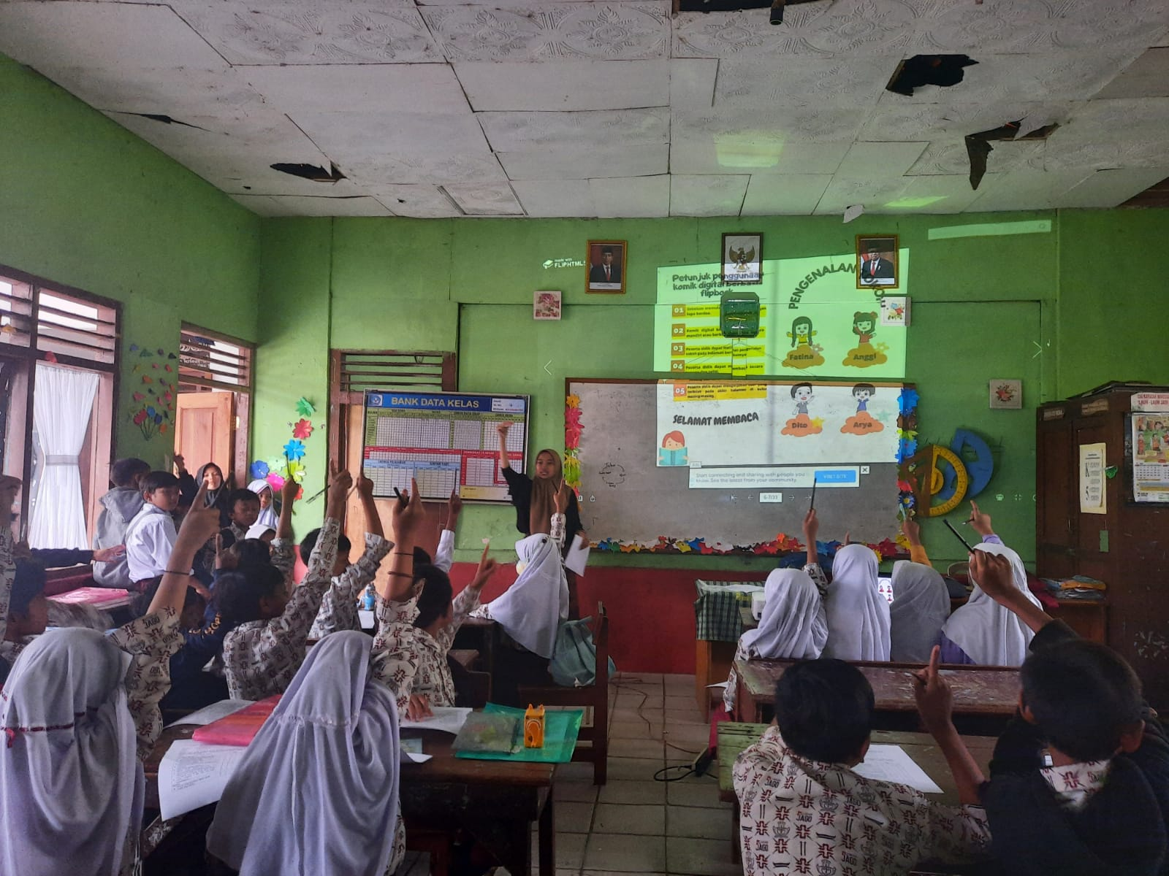

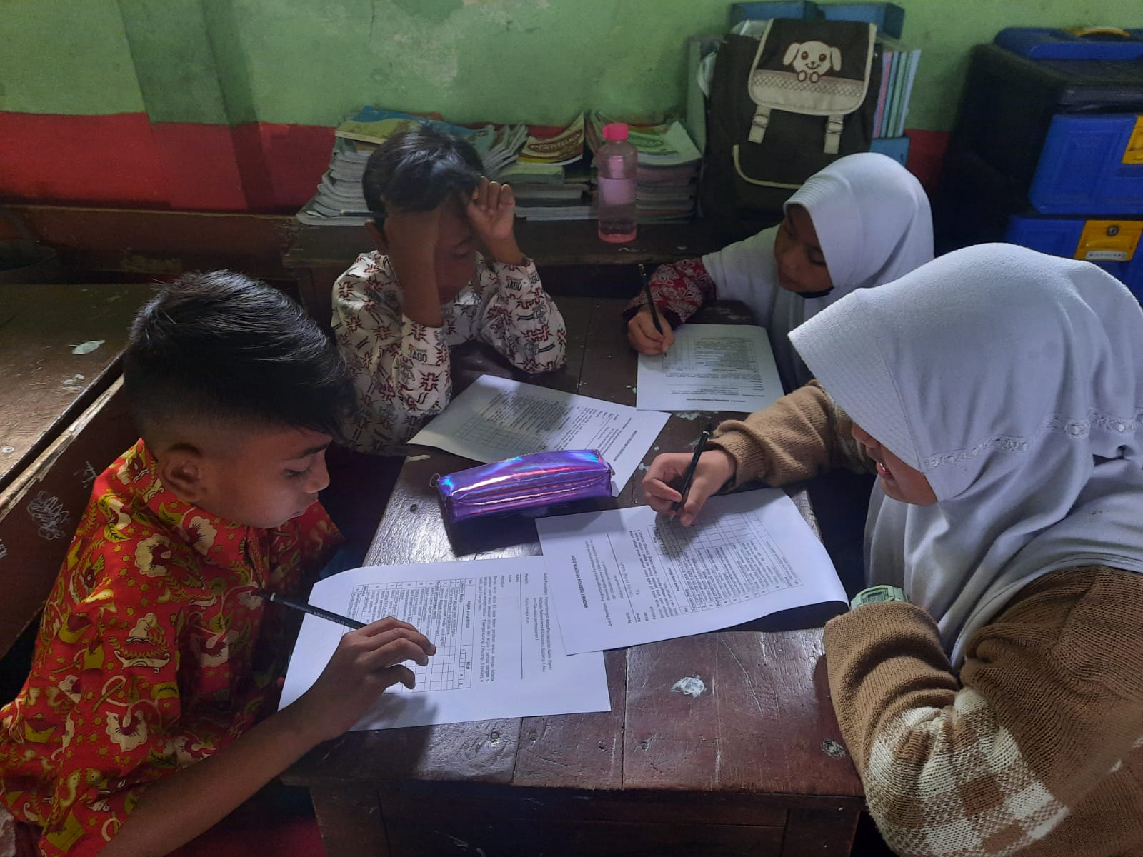
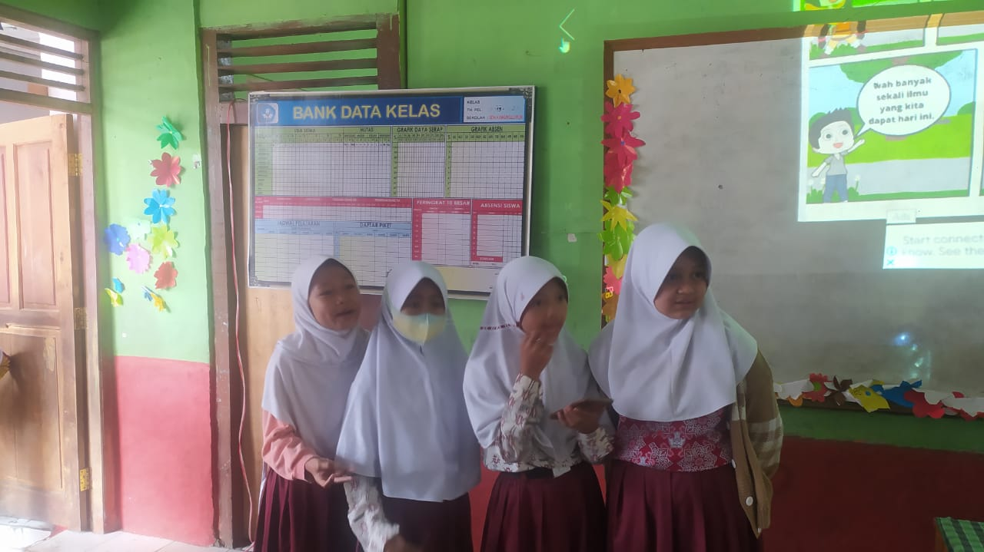

Pengisian Angket Respon Peserta Didik kelas IV

Implementasi Media Pembelajaran kelas IV A

Peserta Didik Kelas IV A

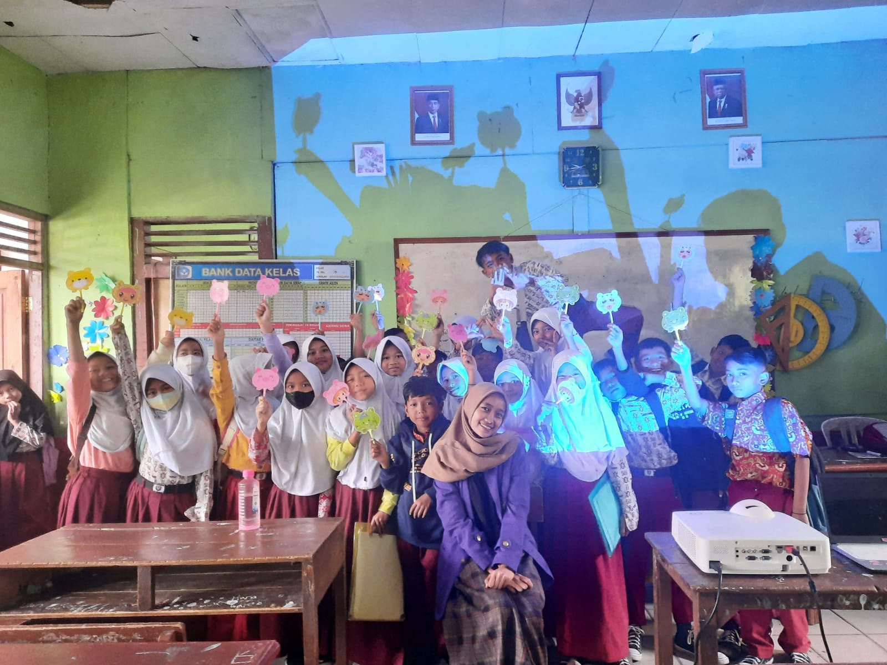

Lampiran 16. Daftar Riwayat Hidup

Riwayat Hidup
Rizkia Innaya Putri lahir di Cianjur, pada 15 Maret 2000, merupakan anak kedua dari pasangan Bapak Endang Iskandar dan Ibu Rita Riana. Peneliti tinggal di Jalan Mariwati Km.05, Kampung Kawungluwuk Tengah, Desa Kawungluwuk, Kecamatan Sukaresmi, Kabupaten Cianjur, provinsi Jawa barat. Pendidikan yang di tempuh yaitu di SDN Kawungluwuk pada tahun

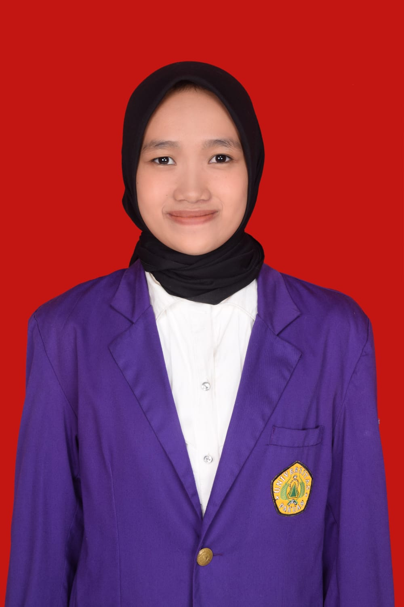

tahun 2006-2012, SMPN 1 Sukaresmi pada tahun 2012-2015, SMAN 1 Sukaresmi pada tahun 2015-2018, kemudian peneliti melanjutkan pendidikan tinggi pada Program Studi Pendidikan Guru Sekolah Dasar, Fakultas Keguruan dan Ilmu Pendidikan, Universitas Pakuan pada tahun 2018-2022.

